INFORME MENSUAL DE LA JEFATURA DE ALUMBRADO PÚBLICO
CORRESPONDIENTE AL MES DE DICIEMBRE DE 2024

REPORTES GENERADOS (SERVITEL) 99
RESUELTOS 80
REPORTES EN PROCESO 19
CERRADO 0

REPORTES PENDIENTES DE ILUMINA:

ACTIVIDADES SOBRESALIENTES

- Se supervisan reportes de Ilumina Zapotlán y se realizan las actas correspondientes.
- Se realiza supervisión de L/A y C/A.
- Se realiza censo de Alumbrado Público en sector I.
- Se retira instalación eléctrica en los toldos del jardín 5 de Mayo.
- Se Instala adornos navideños en el jardín 5 de Mayo.
- Se instala lámpara completa en la calle Rayón, esquina Gregoria Ramírez.
- Se instalan 2 reflectores en el estacionamiento del Tianguis Municipal.
- Se instalaron caja de distribución y centro de carga en la plazoleta del Fresnito.
- Se retira poste con farol, 2 reflectores de la pista de hielo, en jardín 5 de mayo.
- Se instala alambre galvanizado para la colocación de luces navideñas.
- Se instala 1 reflector de led´s de 100 watts en la calle hidalgo esquina allende.
- Se instalaron 4 reflectores en el cerro de los bautistas col. San Cayetano.
- Se instaló alambre galvanizado para la colocación de adornos navideños en la calle José clemente Orozco y reforma.
- Se repara línea trozada en el jardín 5 de mayo.
- Se instalan figuras navideñas en fachada de presidencia y foro Luis Guzmán.
- Se instaló 1 reflector de 300 watts en Manuel Murguía # 79 en la delegación de Atequizayan.
- Se retiran 2 reflectores en la colonia nuevo desarrollo.
- Se instala caja de distribución, 1 interruptor en el tianguis municipal.

- Se instala línea y contactos para la instalación de figuras navideñas en la delegación de los depósitos, fresnito, Apastepetl y Atequizayan.
- Se instala reflector en la unidad Benito Juárez.
- Se revisa árbol navideño por falso contacto, en jardín 5 de mayo.
- Se instala reflector en la plaza de toros de la delegación del fresnito.
- Se tiende línea y se instalan 2 reflectores en la plazoleta de la delegación del fresnito.
- Se instala timer para control de alumbrado público en el jardín 5 de mayo.
- Se instaló pastilla trifásica en el jardín 5 de mayo.
- Se instaló lámpara nueva de 50 watts en la calle leona vicario # 290.
- Se instaló contacto a 220 v en la calle Carlos Villaseñor esquina Páez stille.
- Se reinstalan 7 faroles en el malecón de la laguna.
- Se reinstala C/A y fotocelda dañada en la colonia jardines del sol.

AT E N T A M E N T E
“2025, AÑO DEL 130 ANIVERSARIO DEL NATALICIO DE LA MUSA Y ESCRITORA ZAPOTLENSE MARIA GUADALUPE MARIN PRECIADO”

Ciudad Guzmán, Municipio de Zapotlán el Grande, Jalisco; 09 de Enero de 2025.

ING. JOSE ANTONIO OLIVO RAMIREZ
Jefe de Alumbrado Público

C.C.P. Lic. Federico Ochoa Castrejon – Director General de Servicios Públicos Municipales.
c.c.p. Archivo.

Se instalaron mangueras navideñas en los arboles de los cuadrantes del jardín 5 de mayo.
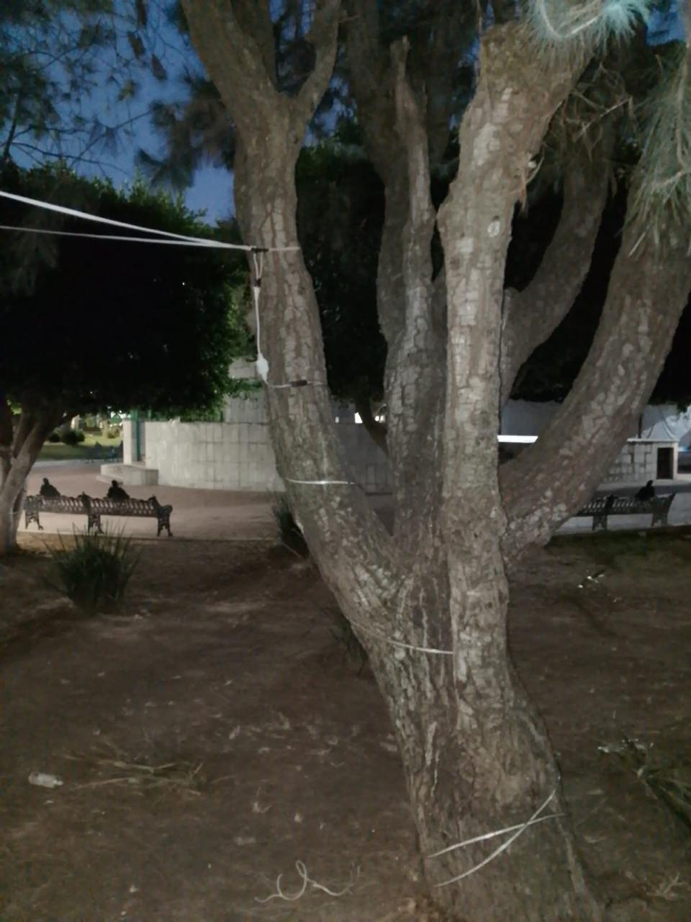
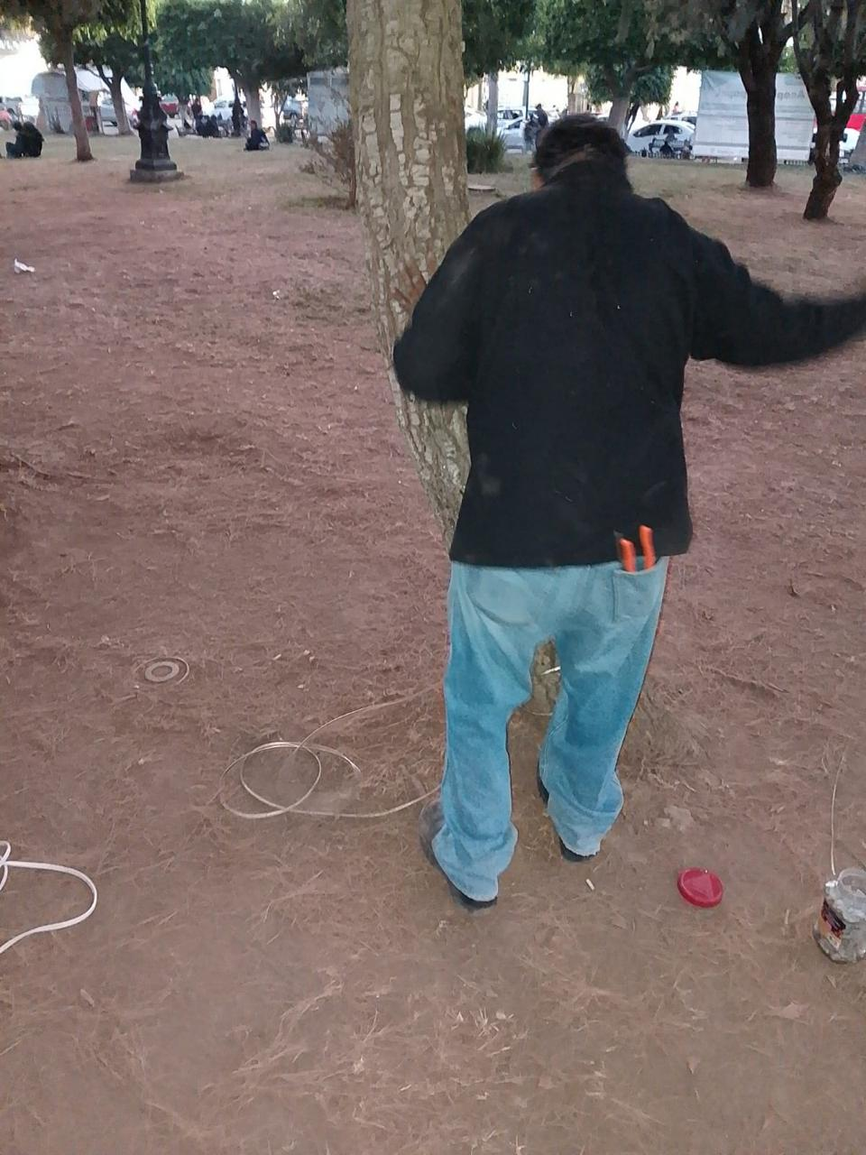
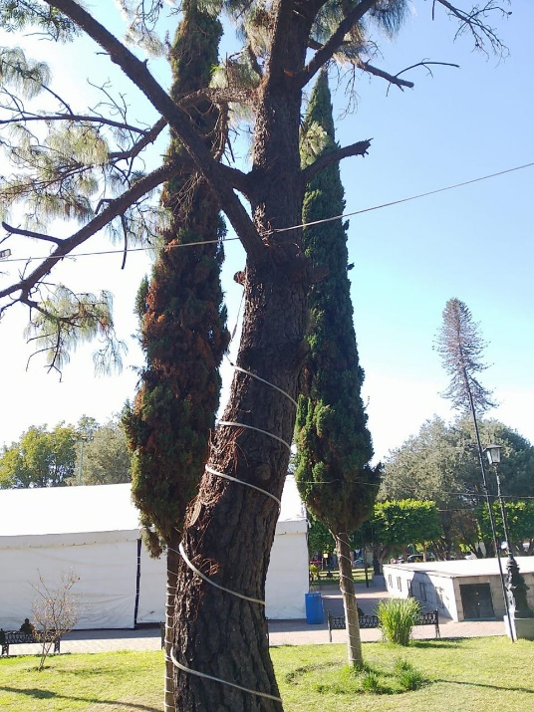

Se instalan figuras navideñas en la calle Federico del toro frente a la caseta de taxis.
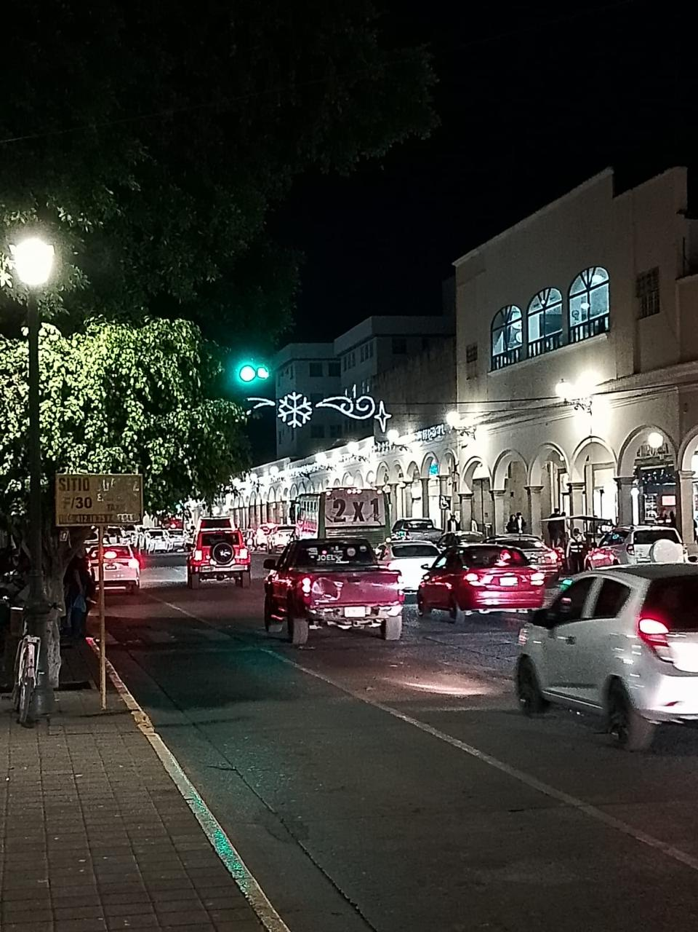

Se supervisan reportes de ilumina Zapotlán.
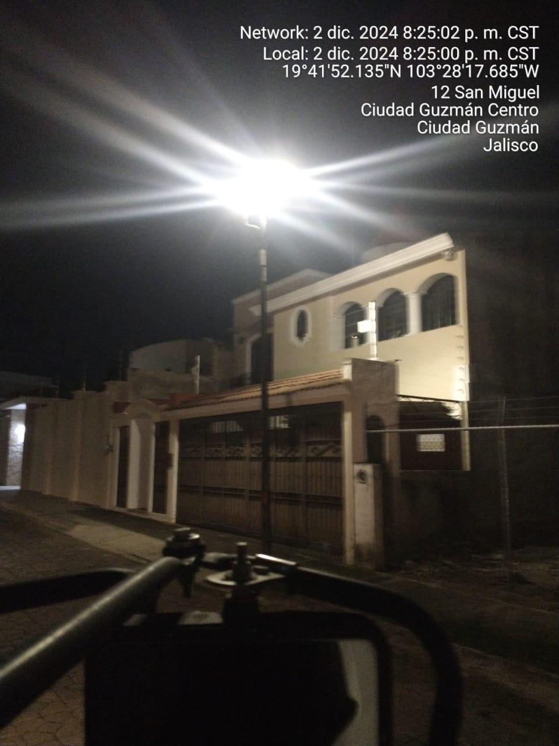

Se instalan luces y figuras navideñas en la fachada de la presidencia.
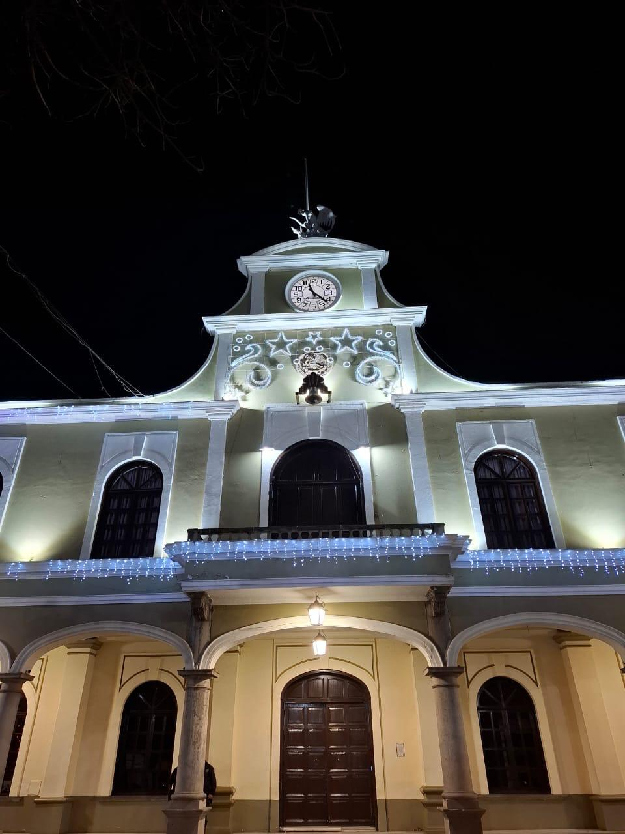

Se instaló reflector para evento de la virgen de la medalla milagrosa en la colonia nuevo desarrollo.
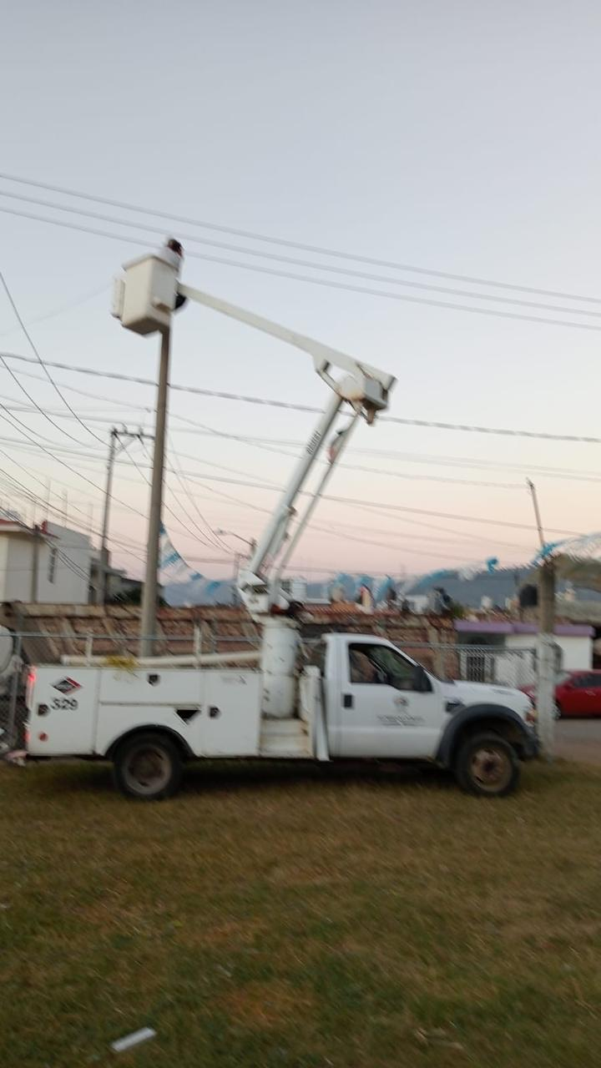

Se instala Lámpara completa en la calle Ignacio rayón, esquina Gregoria Ramírez col. Cristo rey.
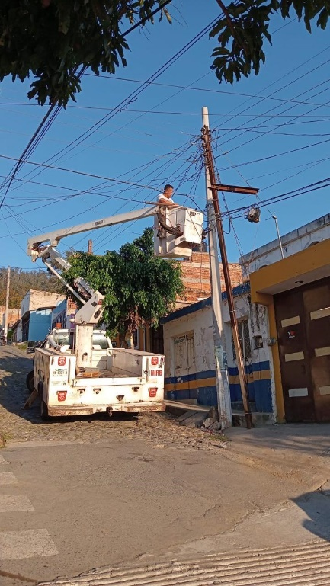
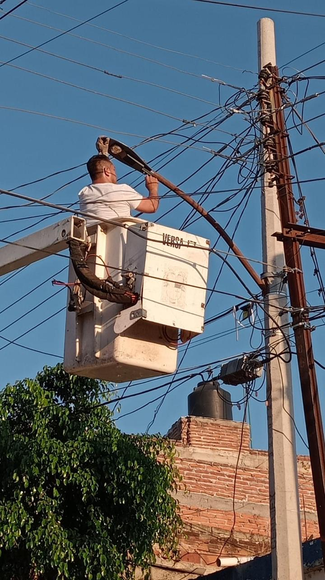
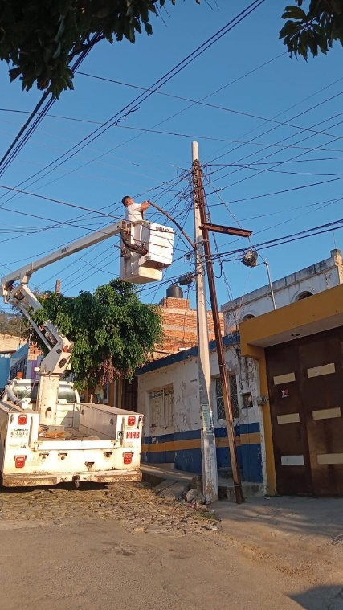

Se instaló 2 Reflectores de leds para las fiestas de la virgen de Guadalupe en el estacionamiento del tianguis municipal.
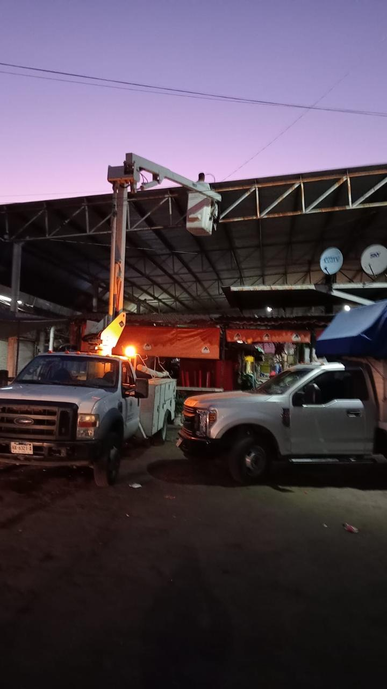
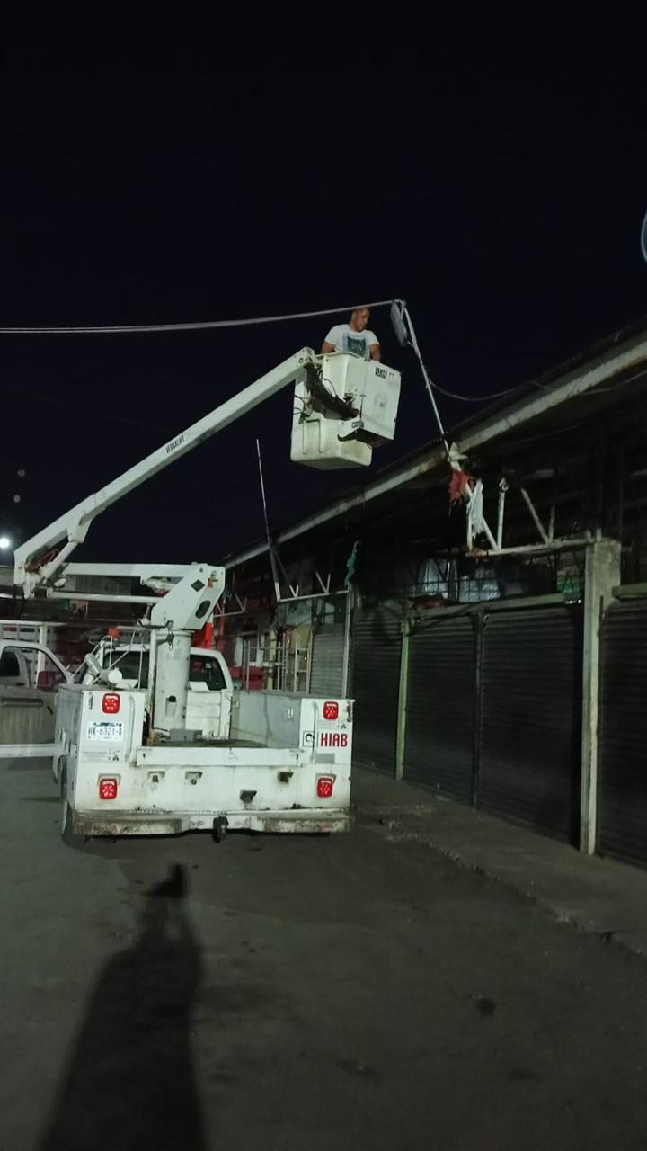
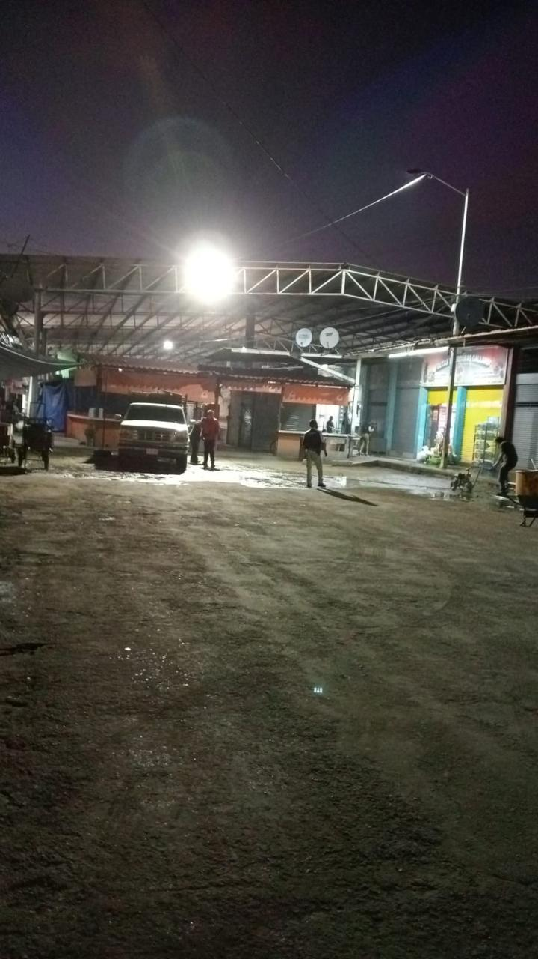

Se instala contactos y centro de carga, para el evento de la velada de la virgen de Guadalupe en el jardín de la delegación del fresnito.
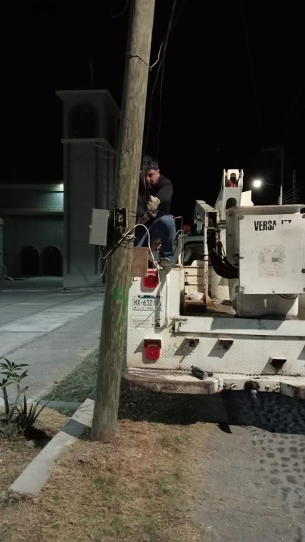
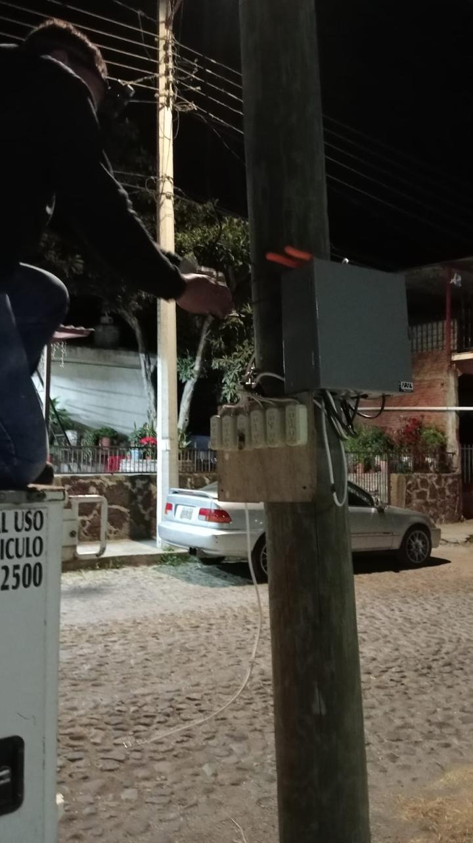

Se instala reflector de led´s en el quisco del jardín 5 de mayo.
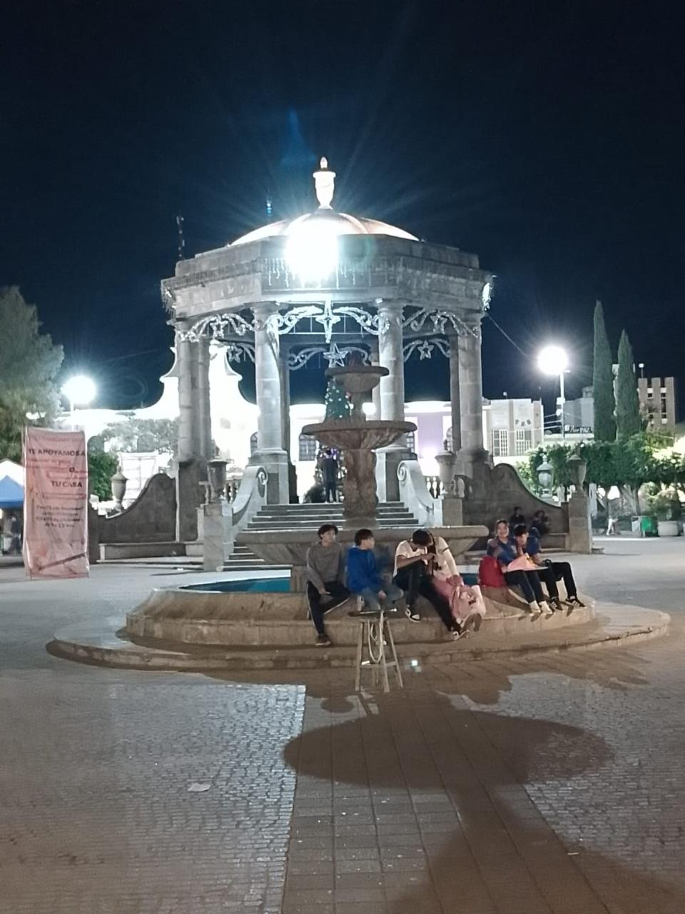

Se realiza prueba de luces navideñas en el taller de alumbrado público.
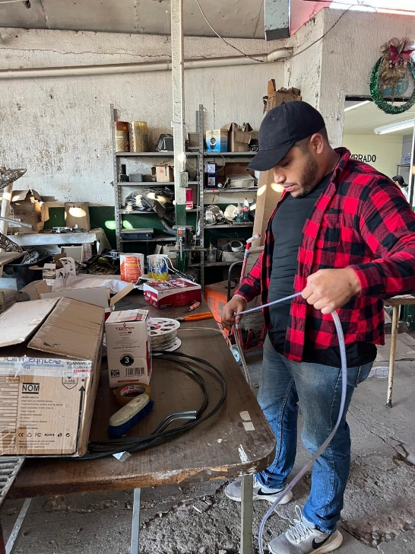
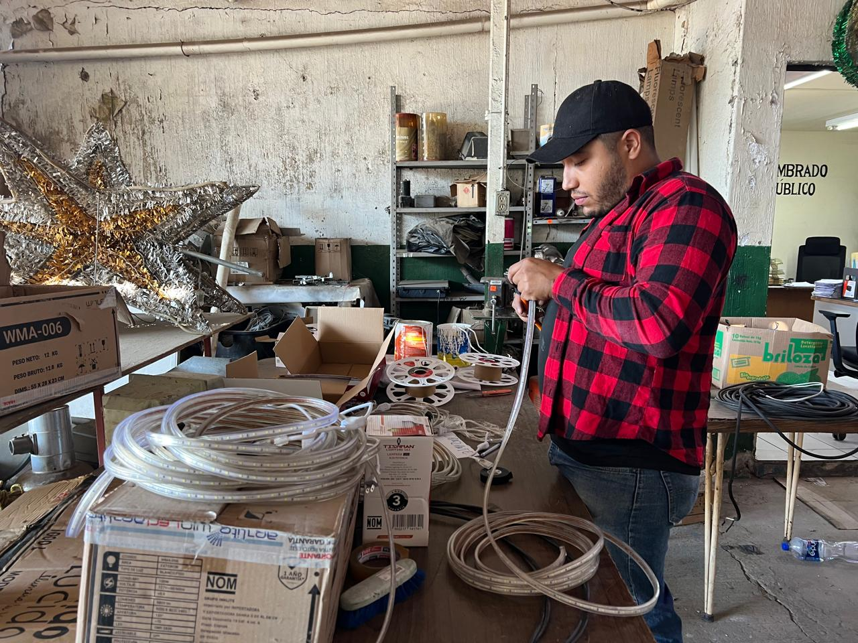

Se supervisa la instalación del nuevo transformador, malla y cableado para la pista de hielo.
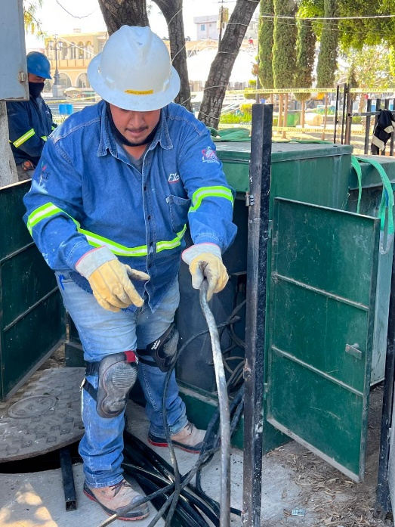
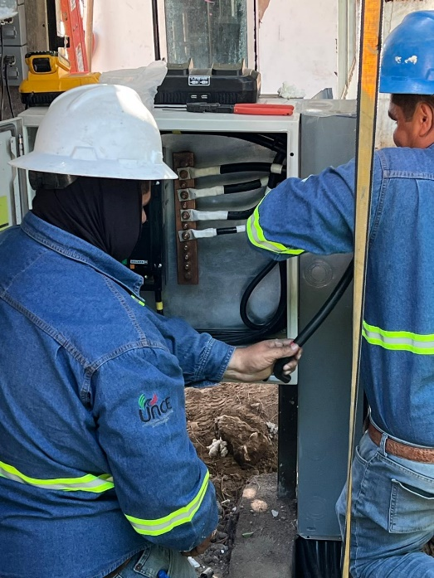
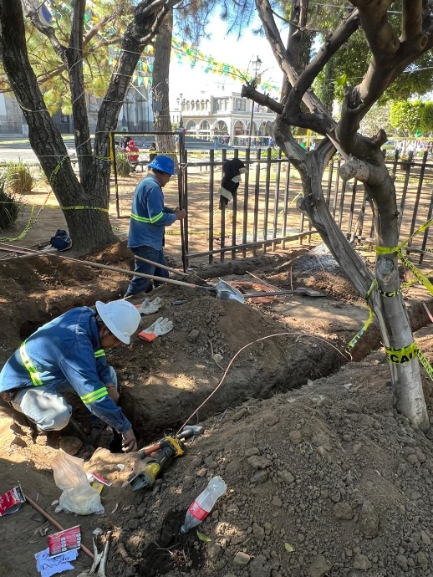

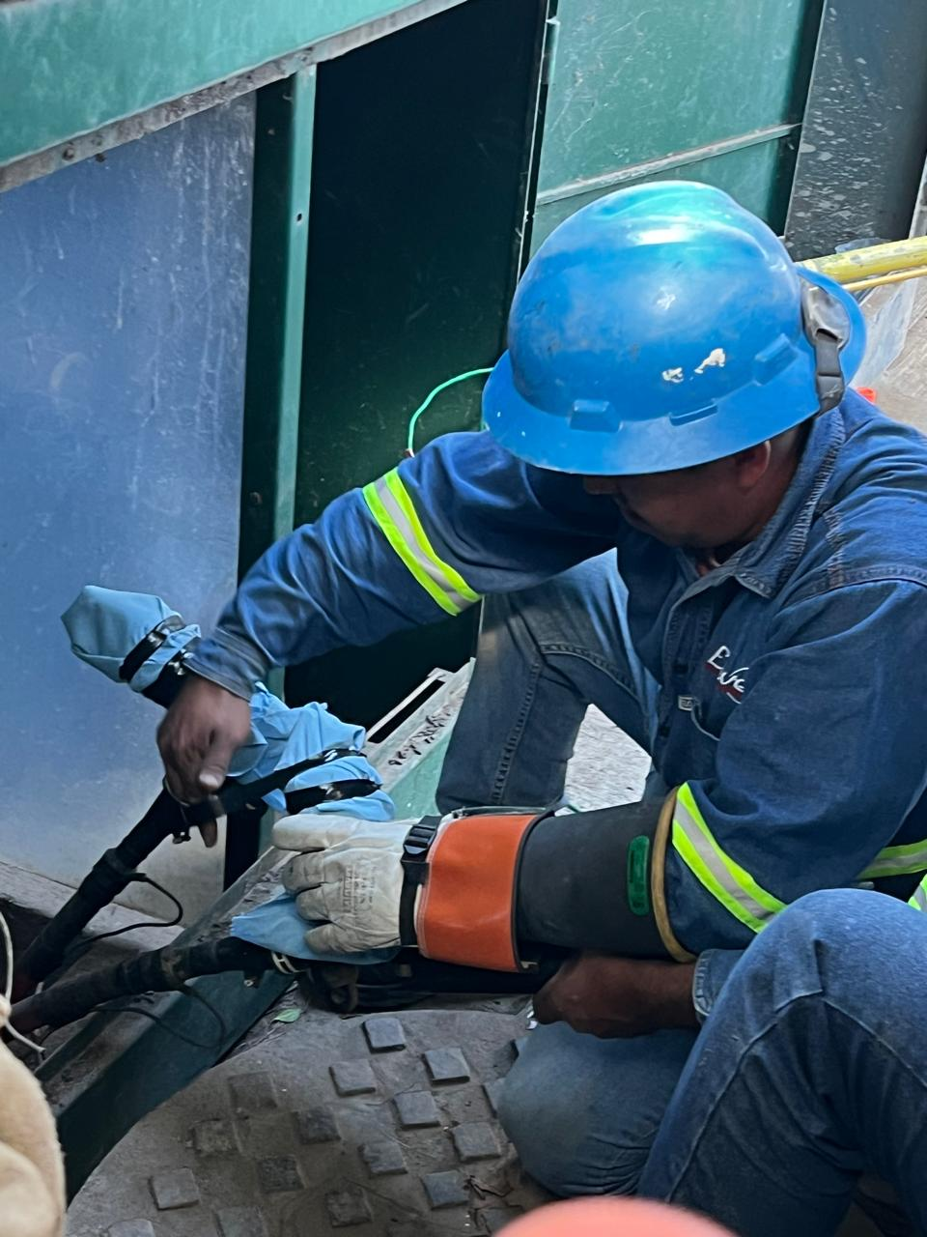
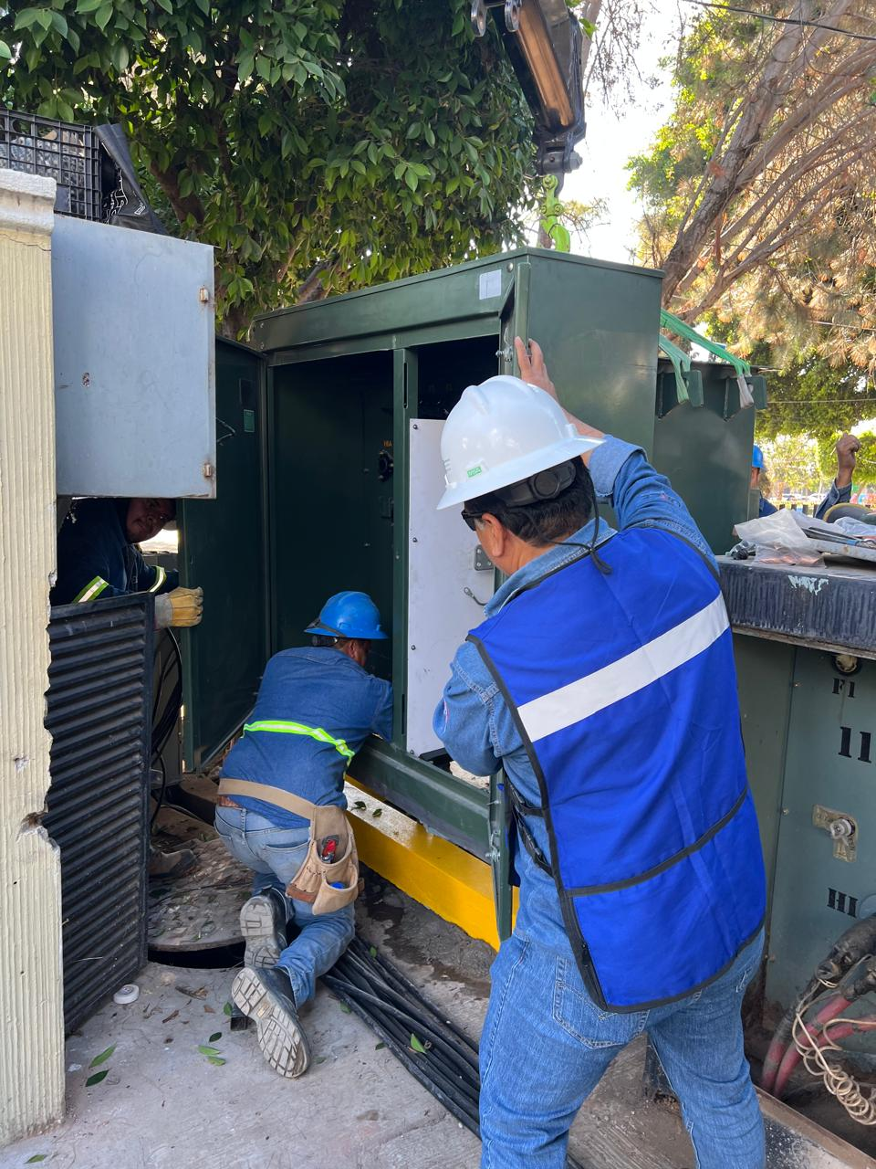
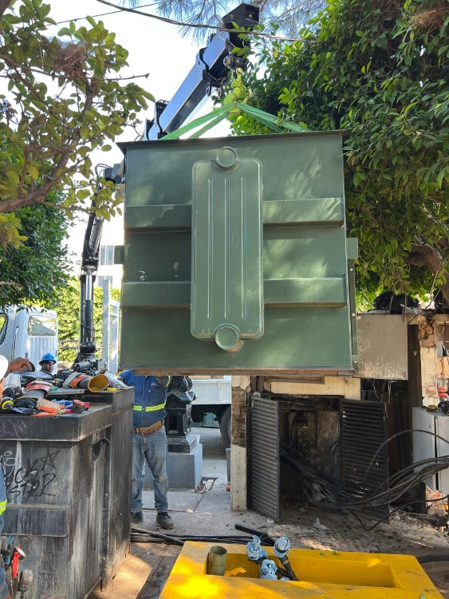

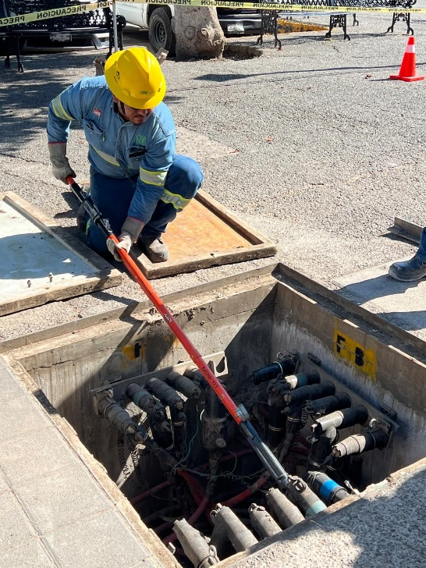
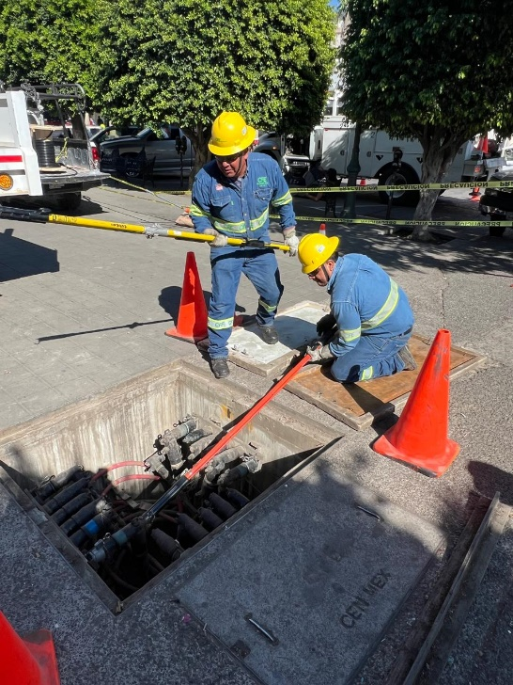

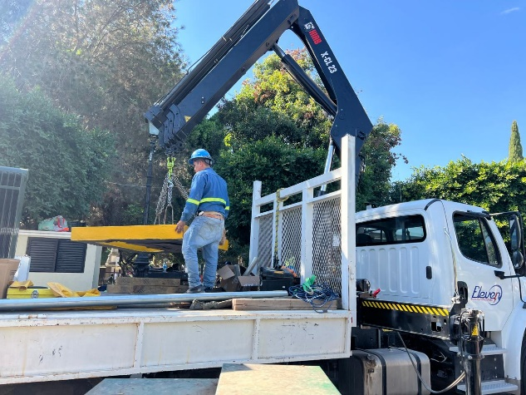

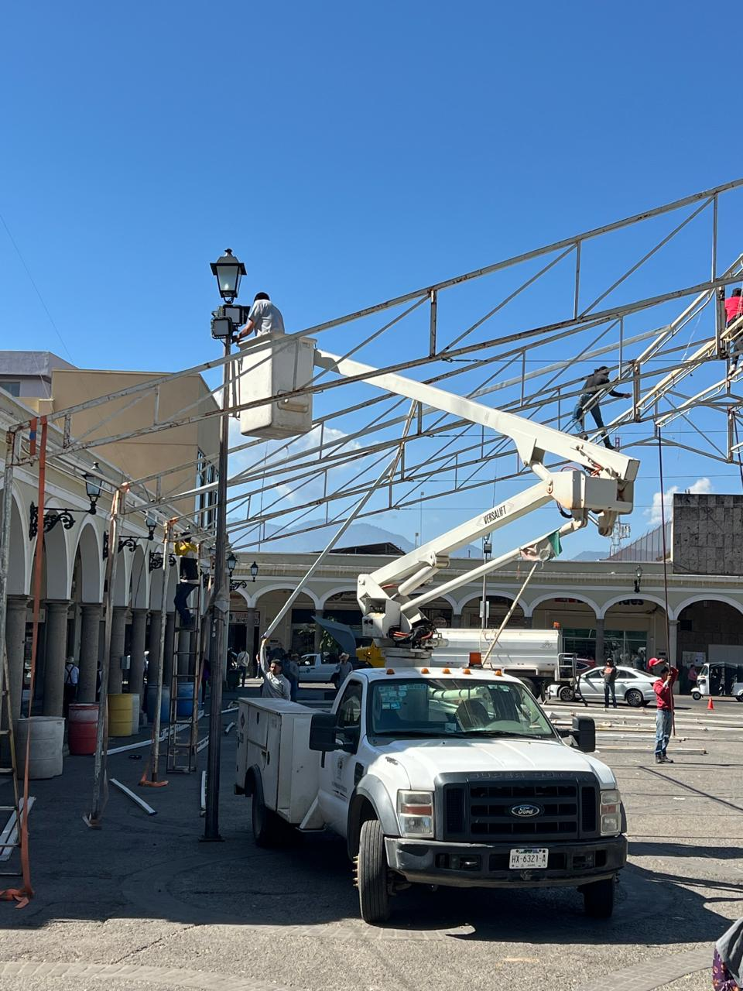
Se retira poste con farol y reflector en Plaza las fuentes.
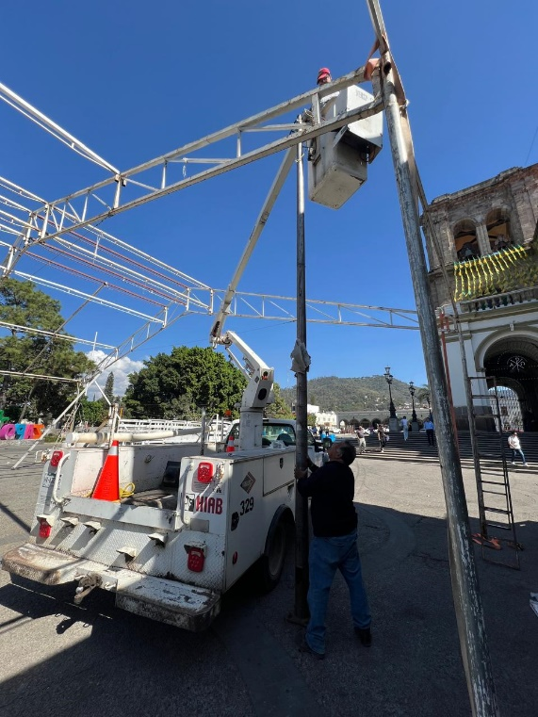
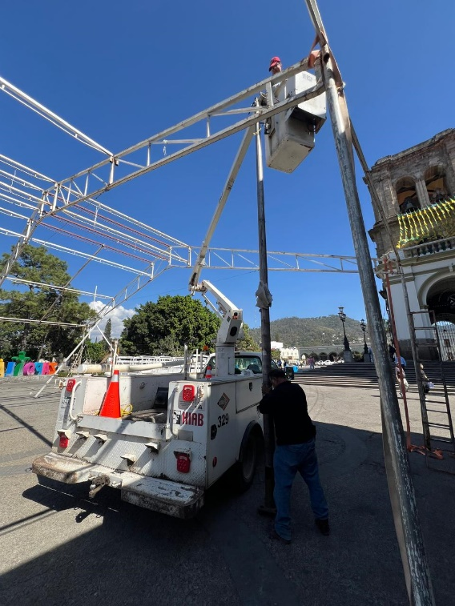

Se instaló alambre galvanizado para series navideñas en la calle José Clemente Orozco.
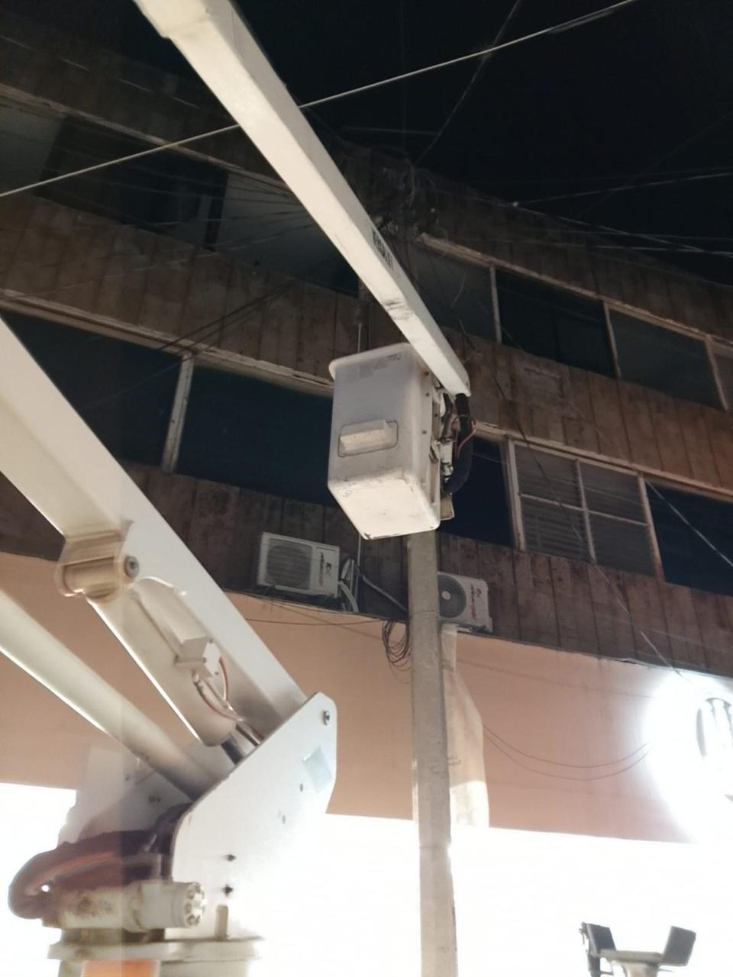
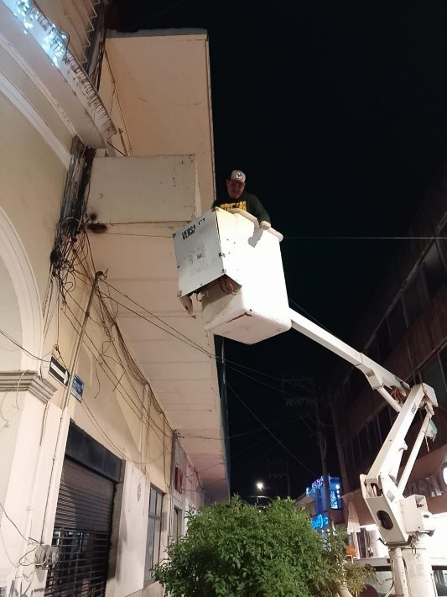
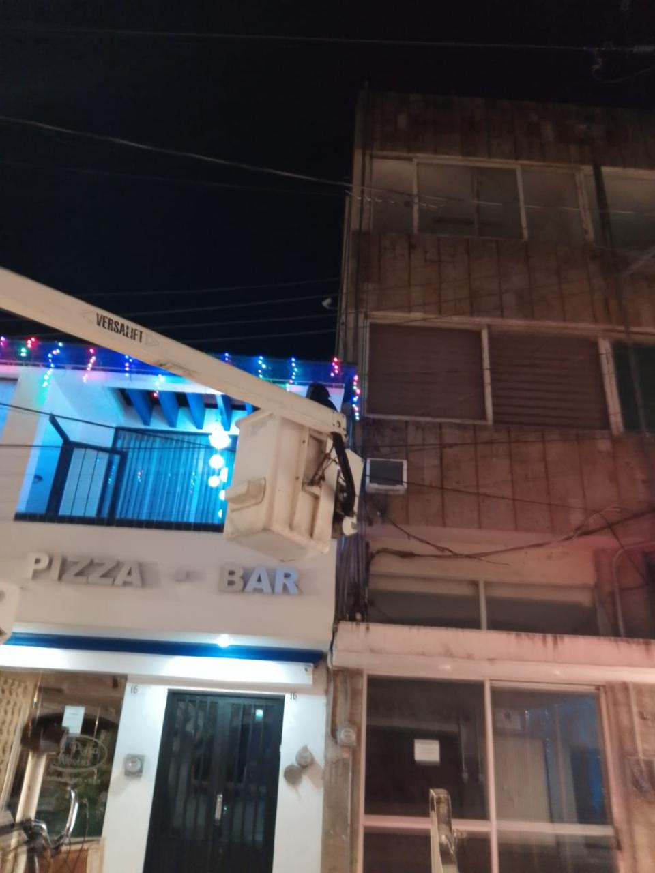

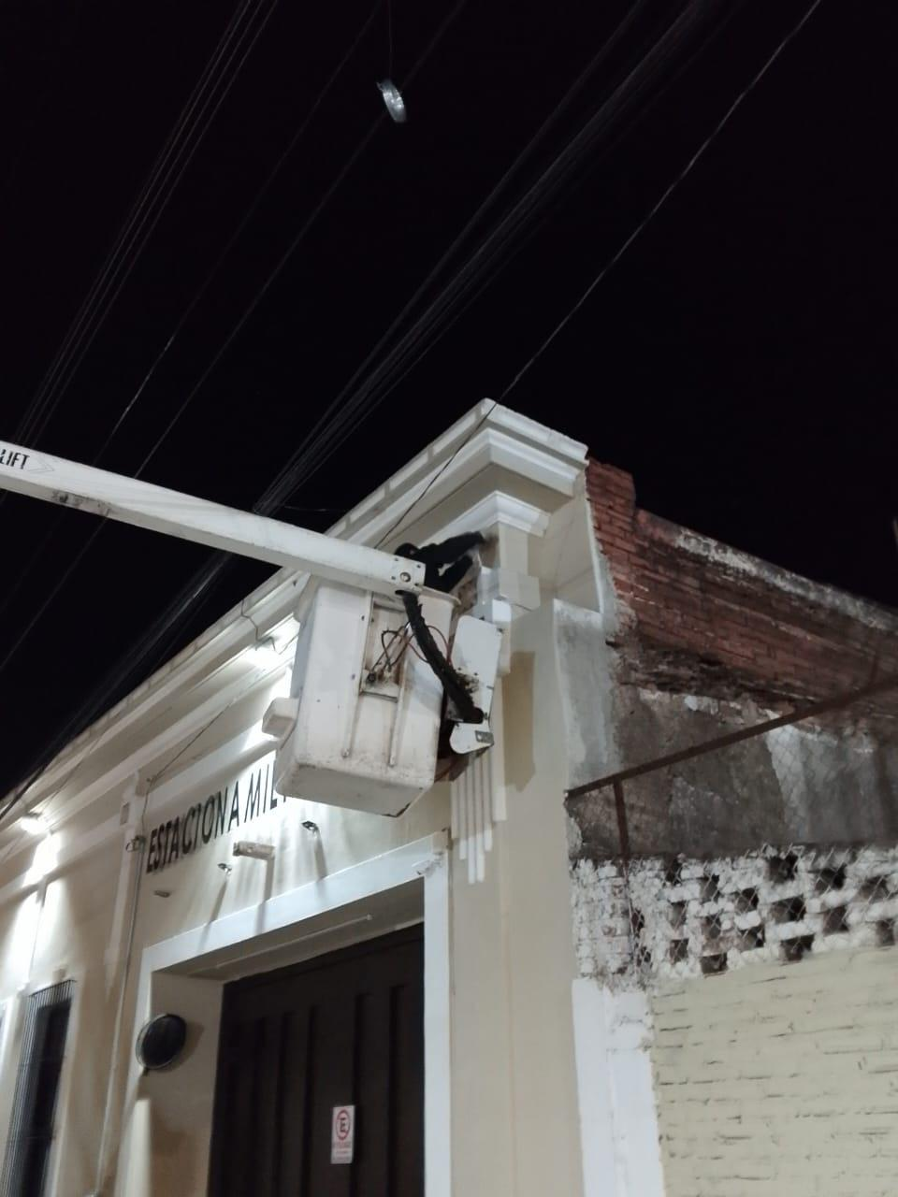
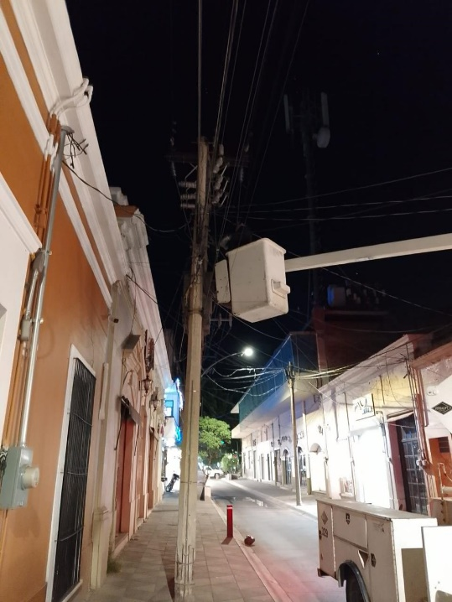
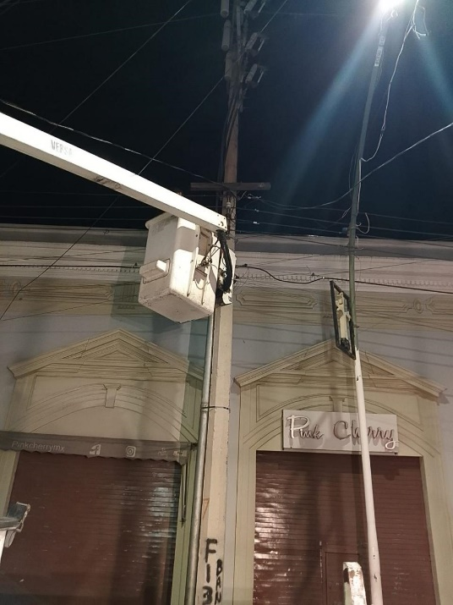

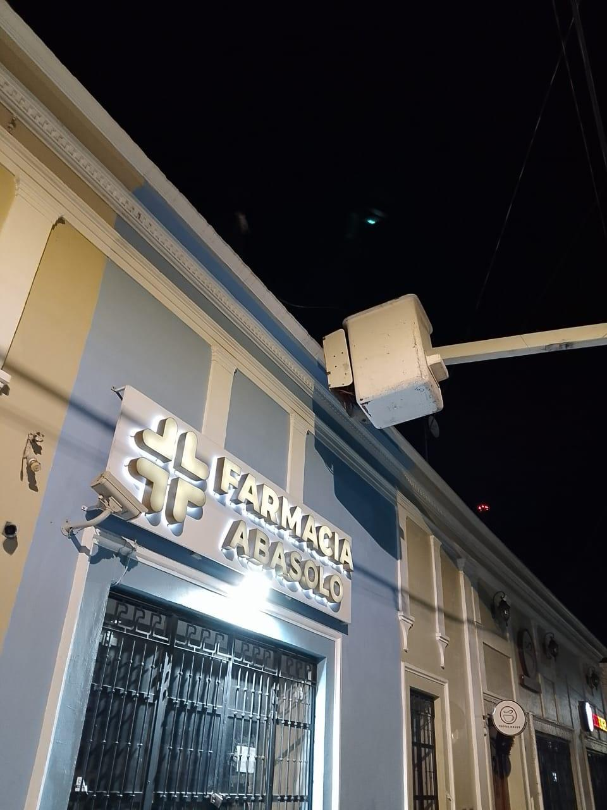
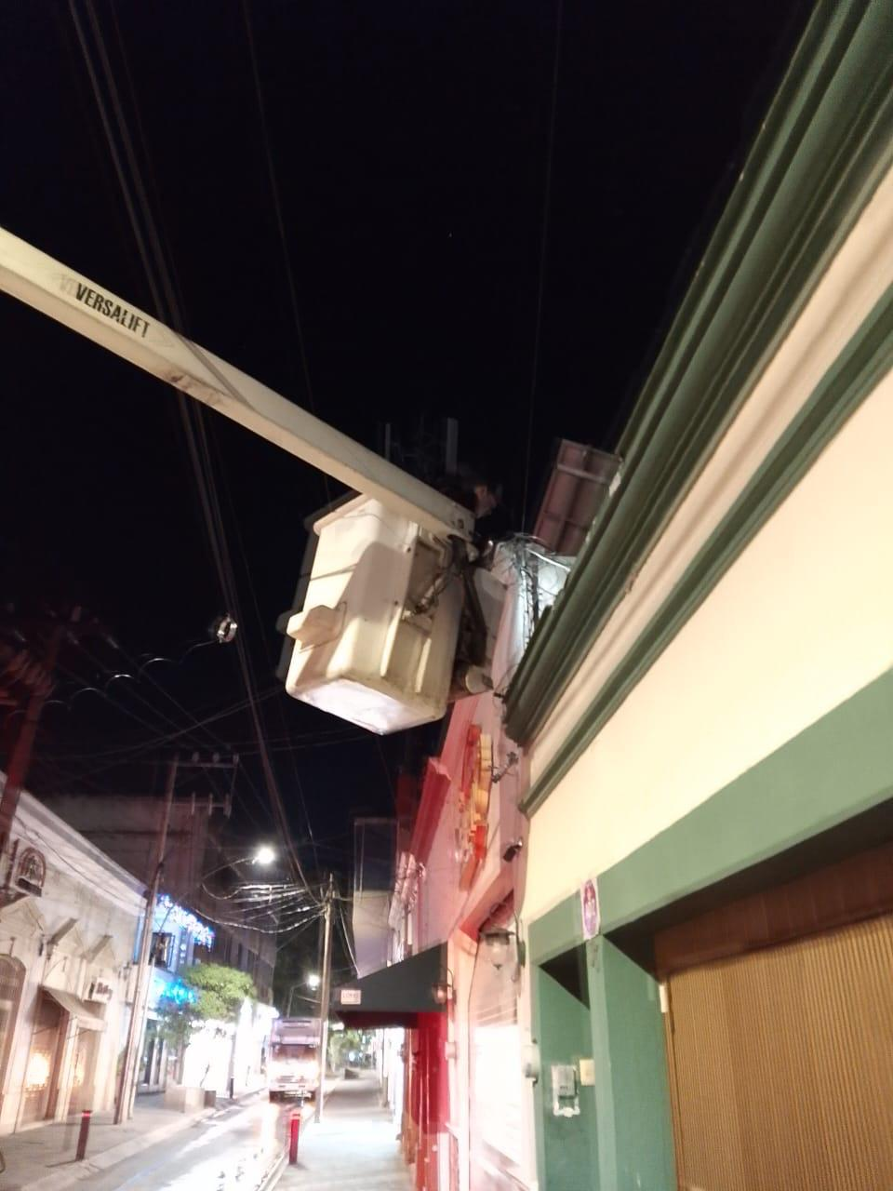

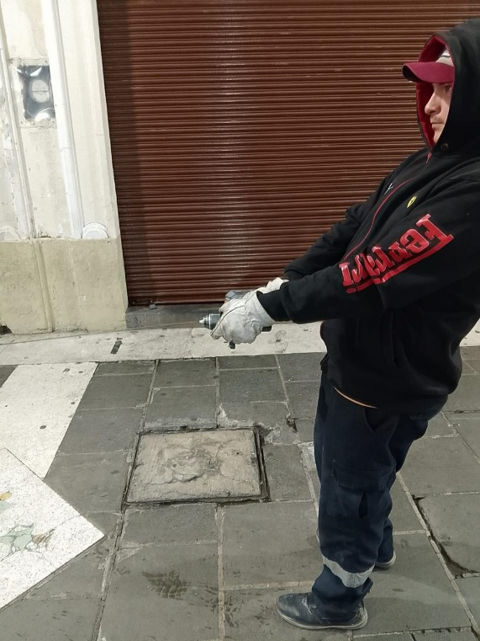

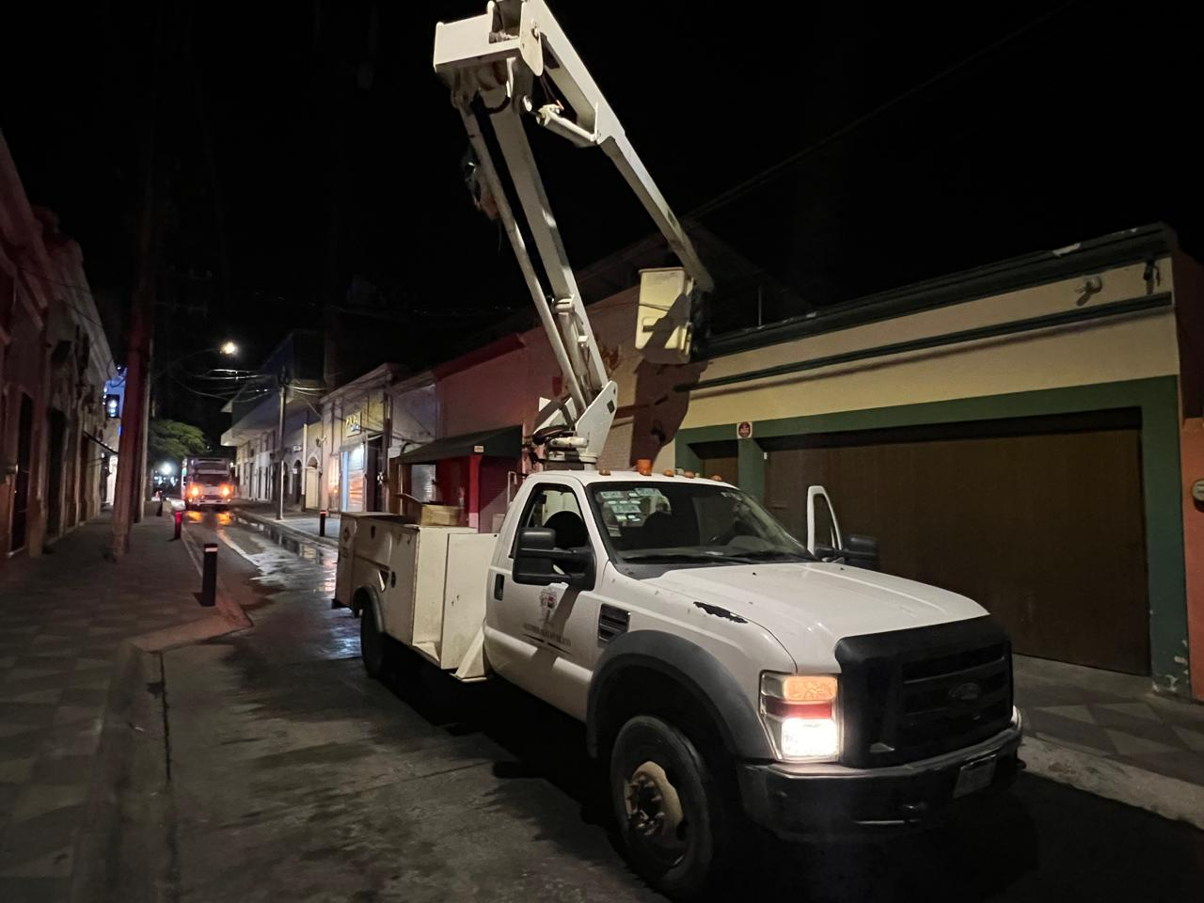

Se instala adornos navideños en el taller de Alumbrado Público.
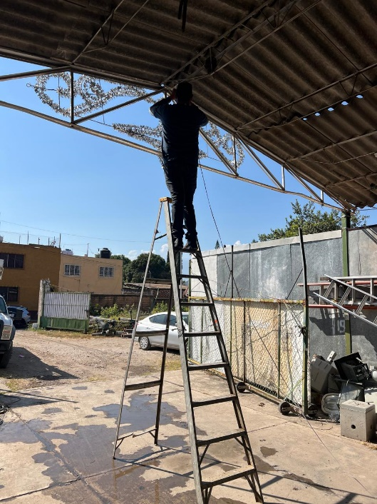
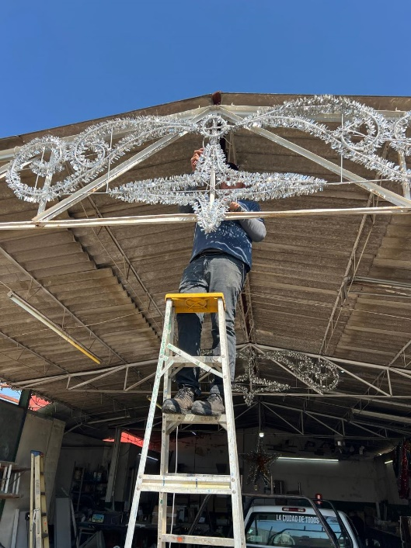

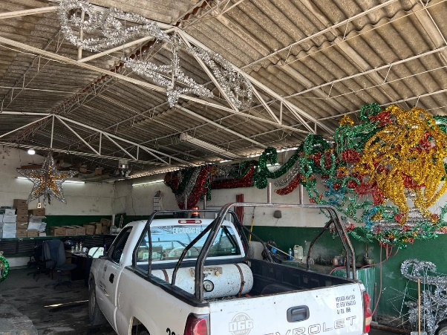

Se recibe mangueras y adornos navideños en el taller de Alumbrado Público
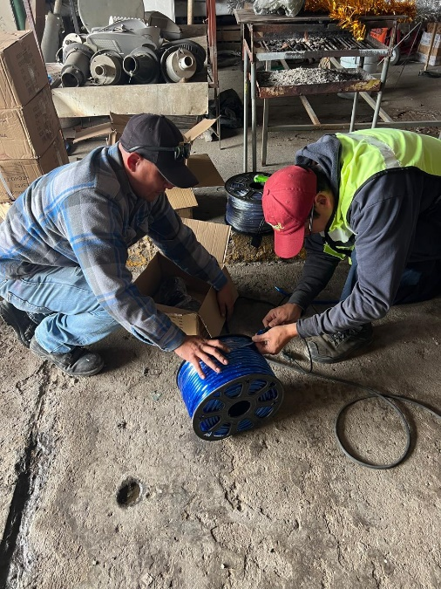
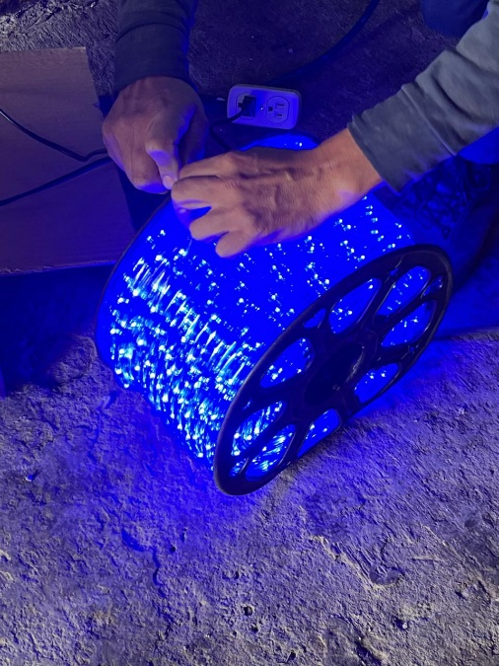
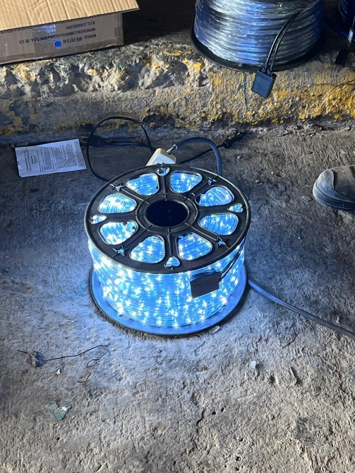

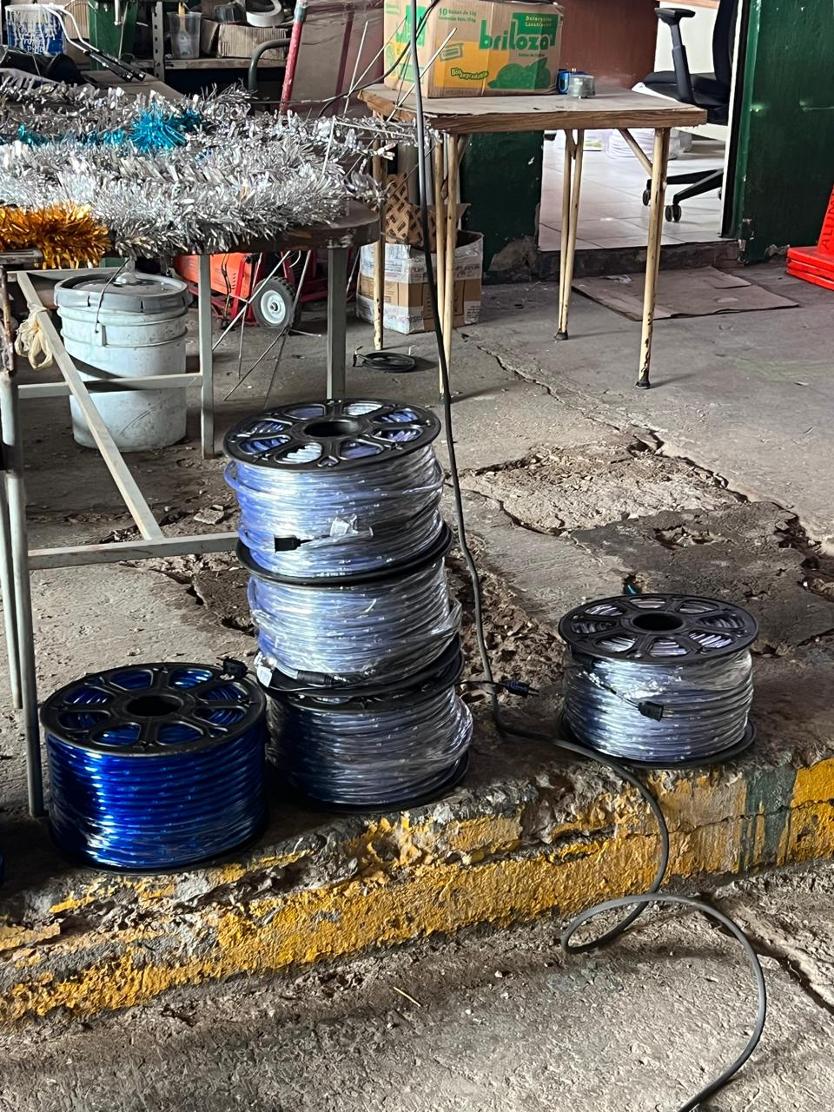

Se realiza la instalación de adornos navideños para el evento de nevalandia en Plaza las Fuentes.
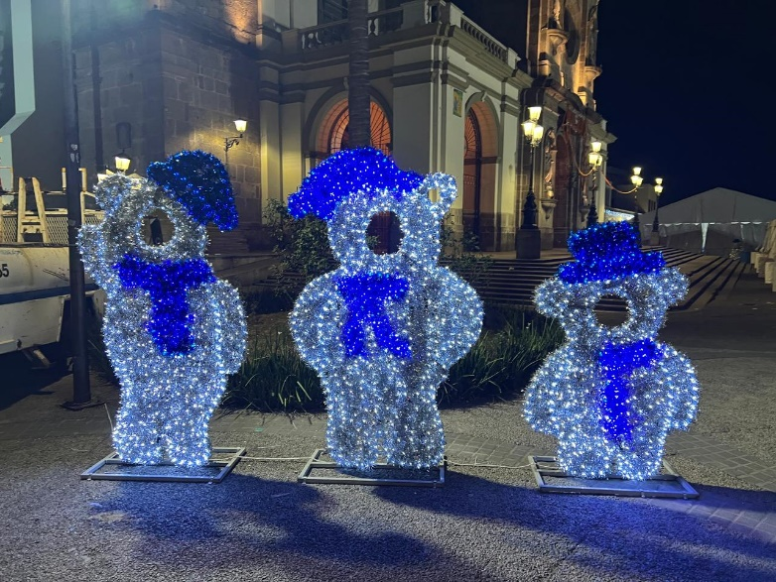
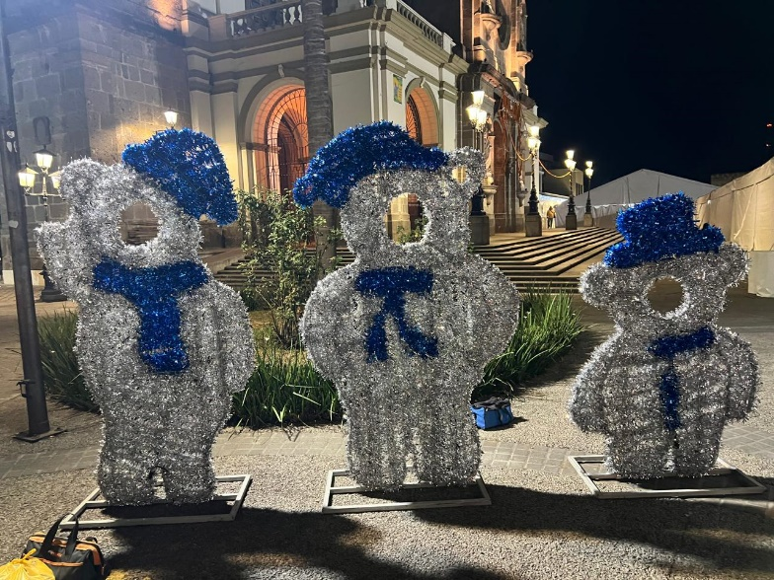

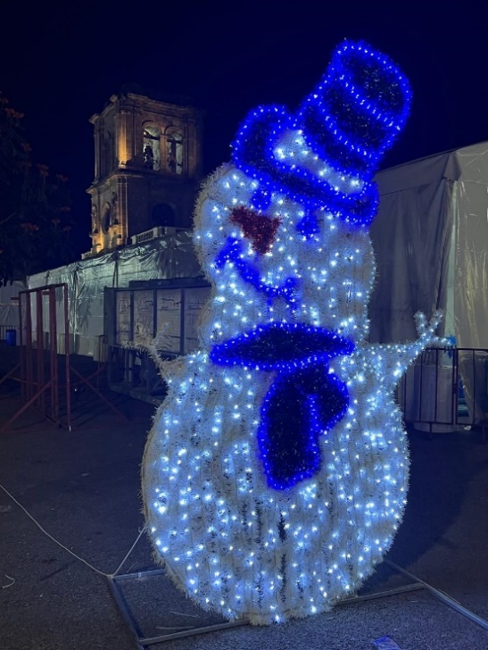
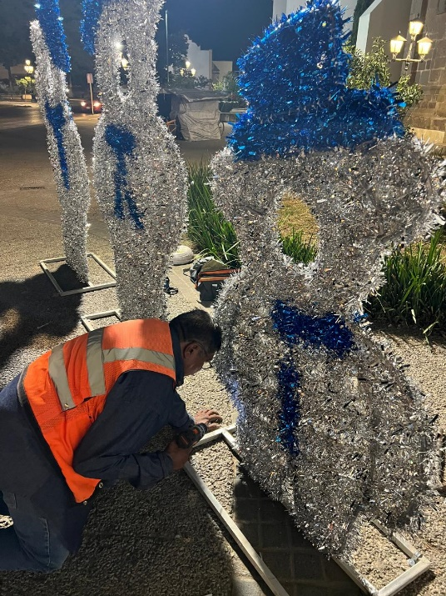
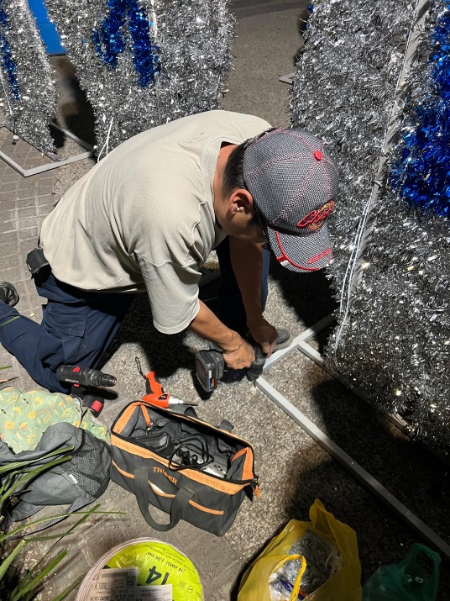

Se continua con la instalación de luces y mangueras en los arboles del Jardín 5 de Mayo.
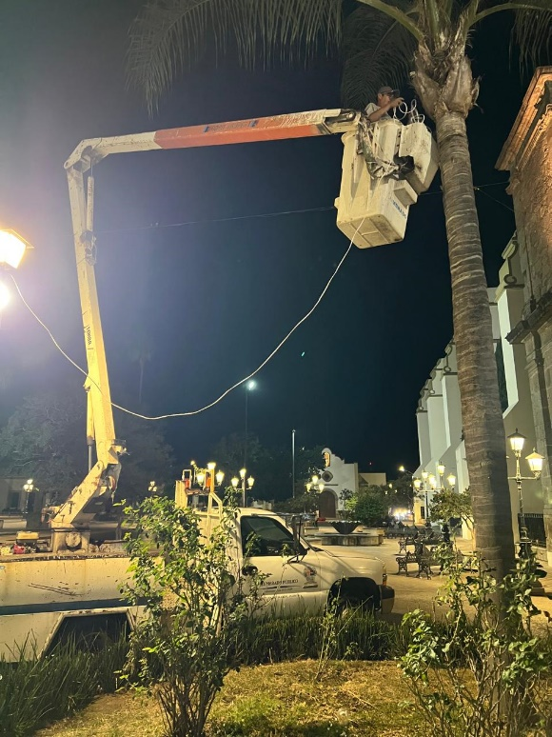
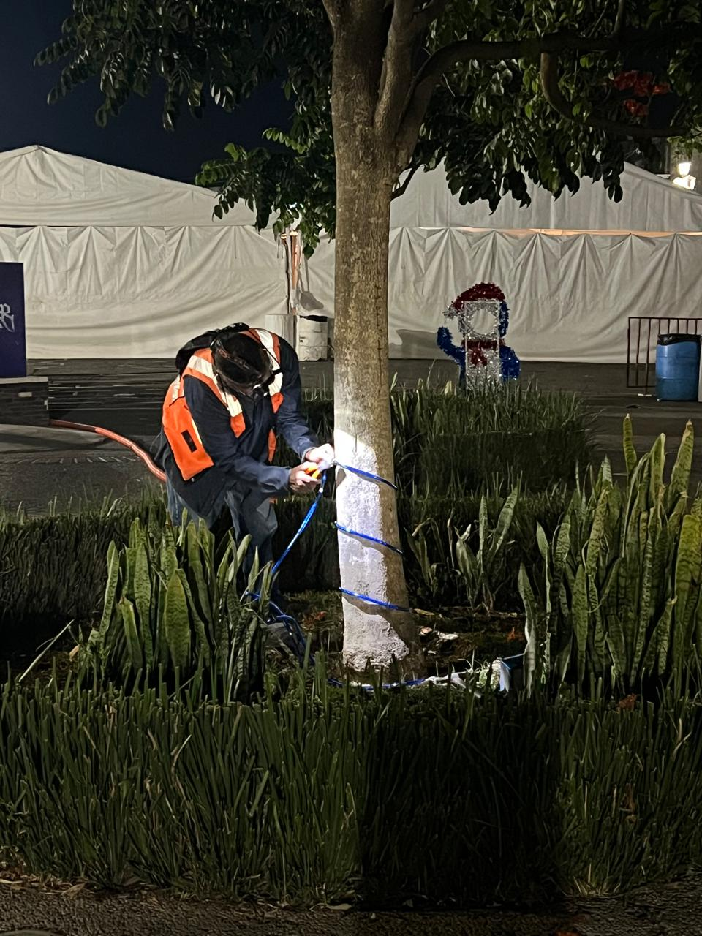

Se instalan luces navideñas en la calle José Clemente Orozco.
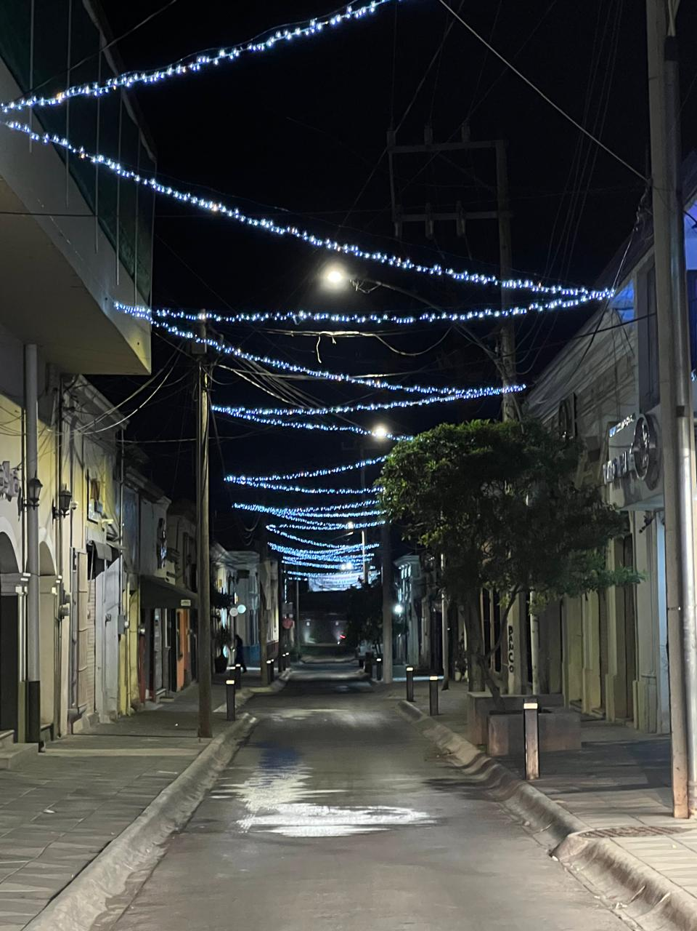
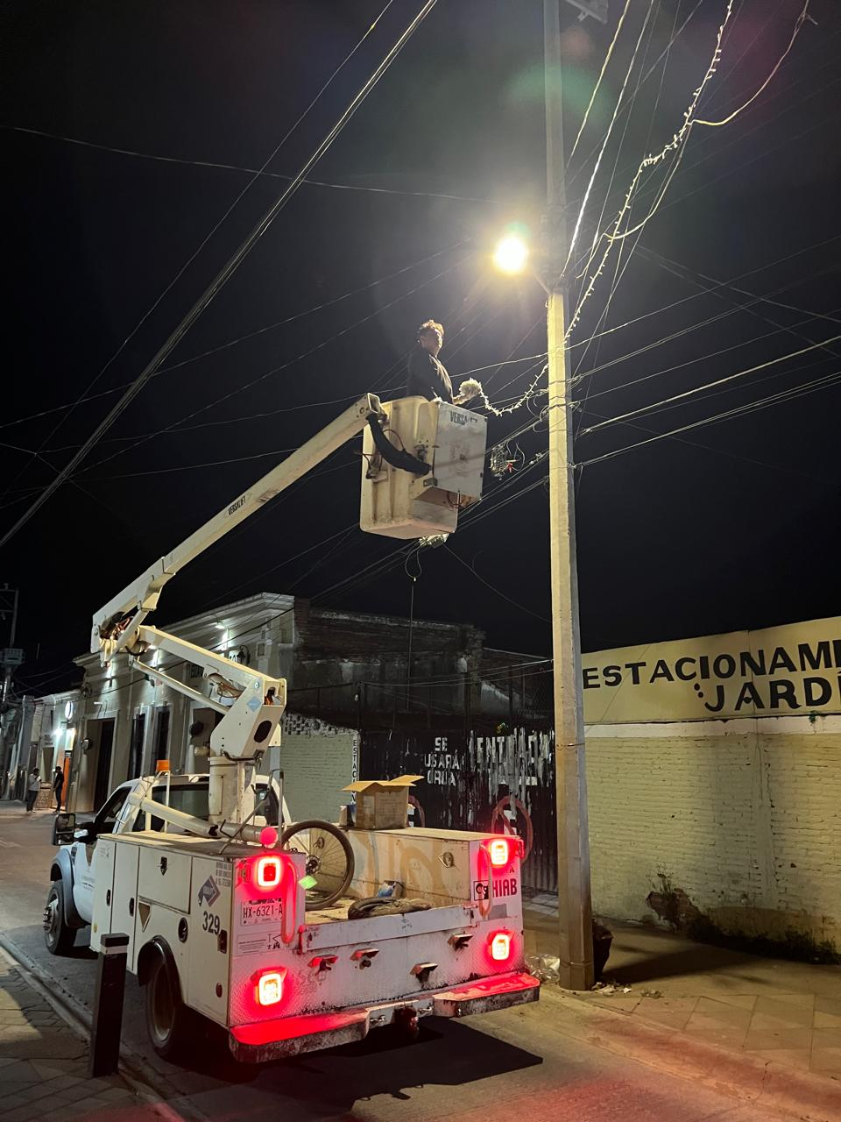

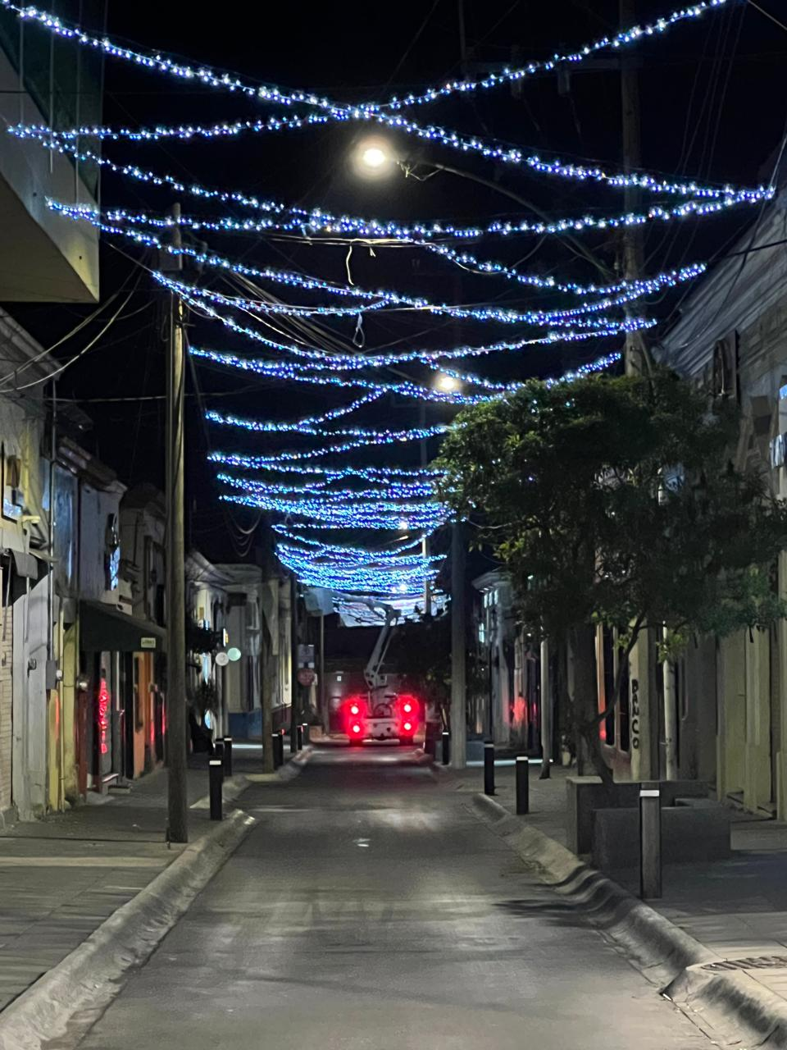

Se Instalan Figuras Navideñas en el fórum Luis Guzmán.
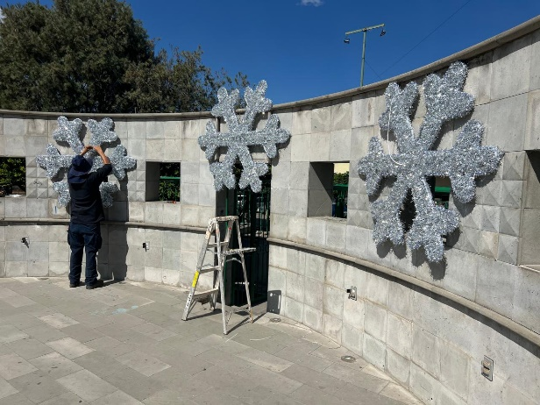
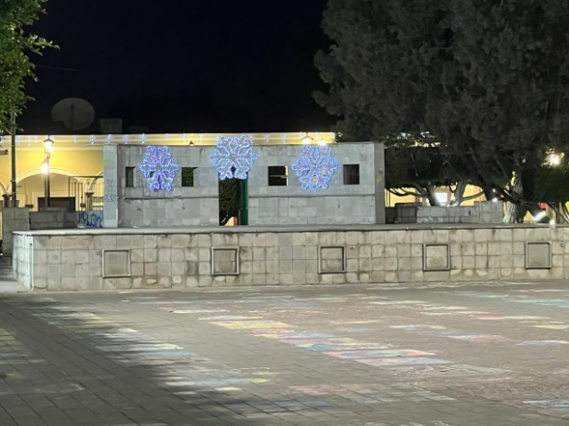
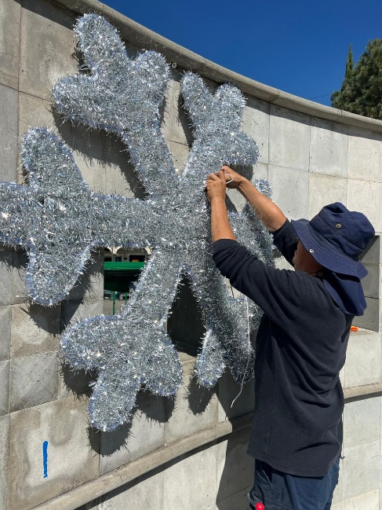

Se Instala Figura Navideña “Feliz Navidad” en fachada de presidencia municipal.

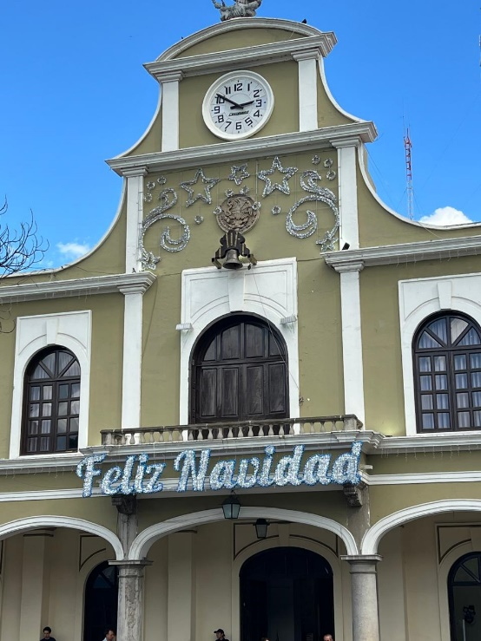
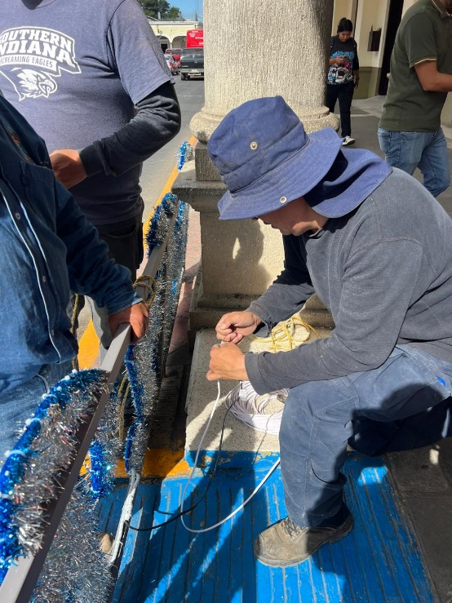
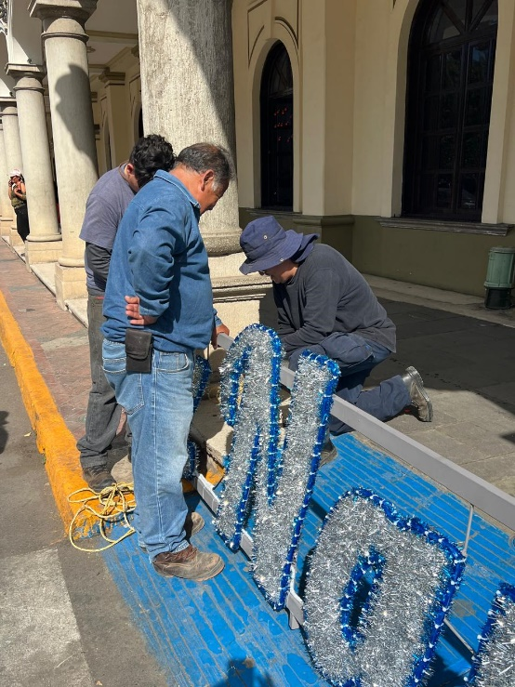

Se Instalan Figuras Navideñas en el Jardín 5 de Mayo, frente a Presidencia.
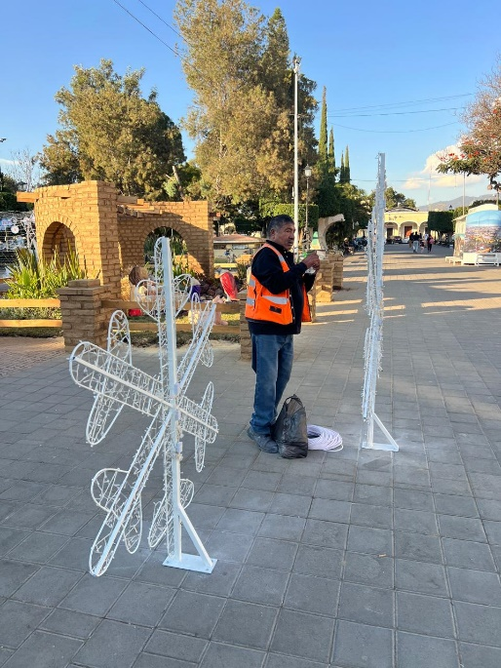
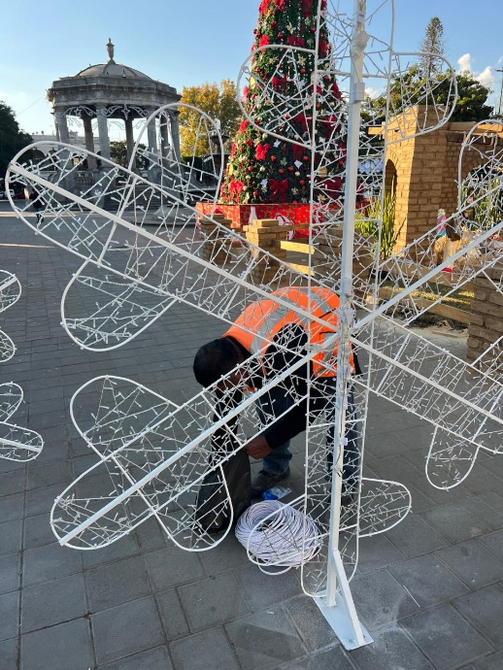

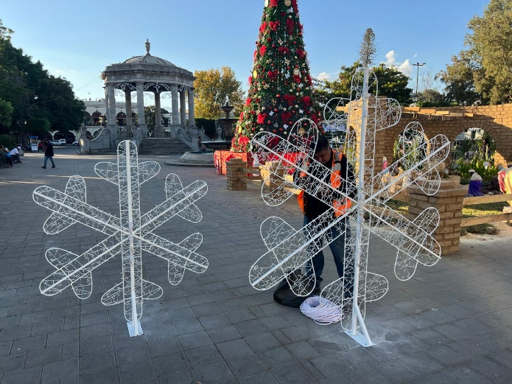

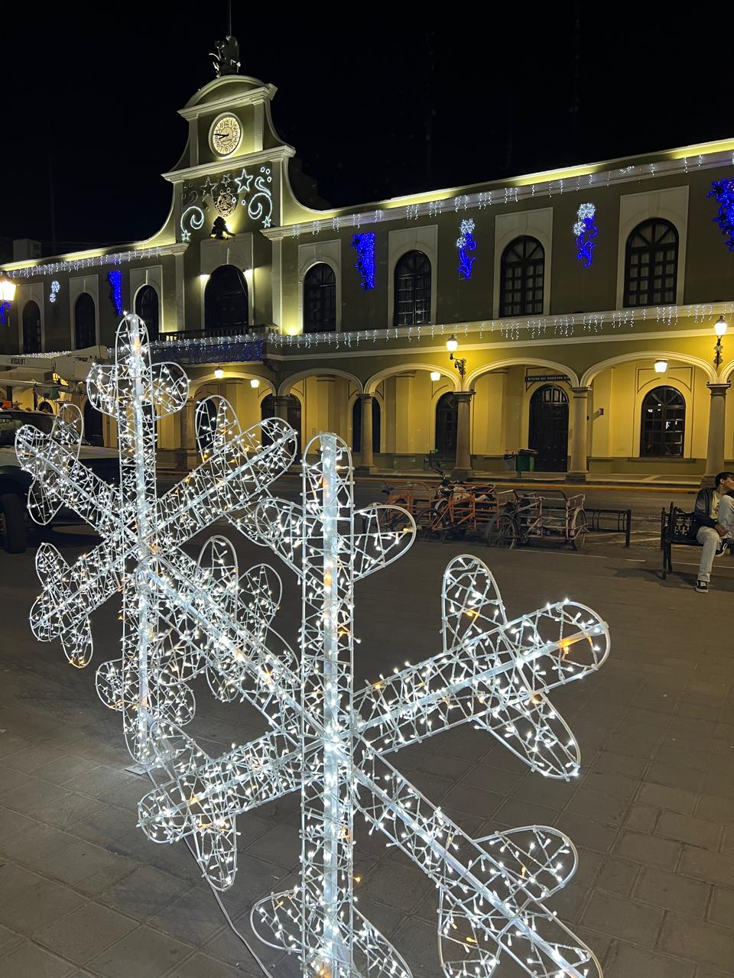
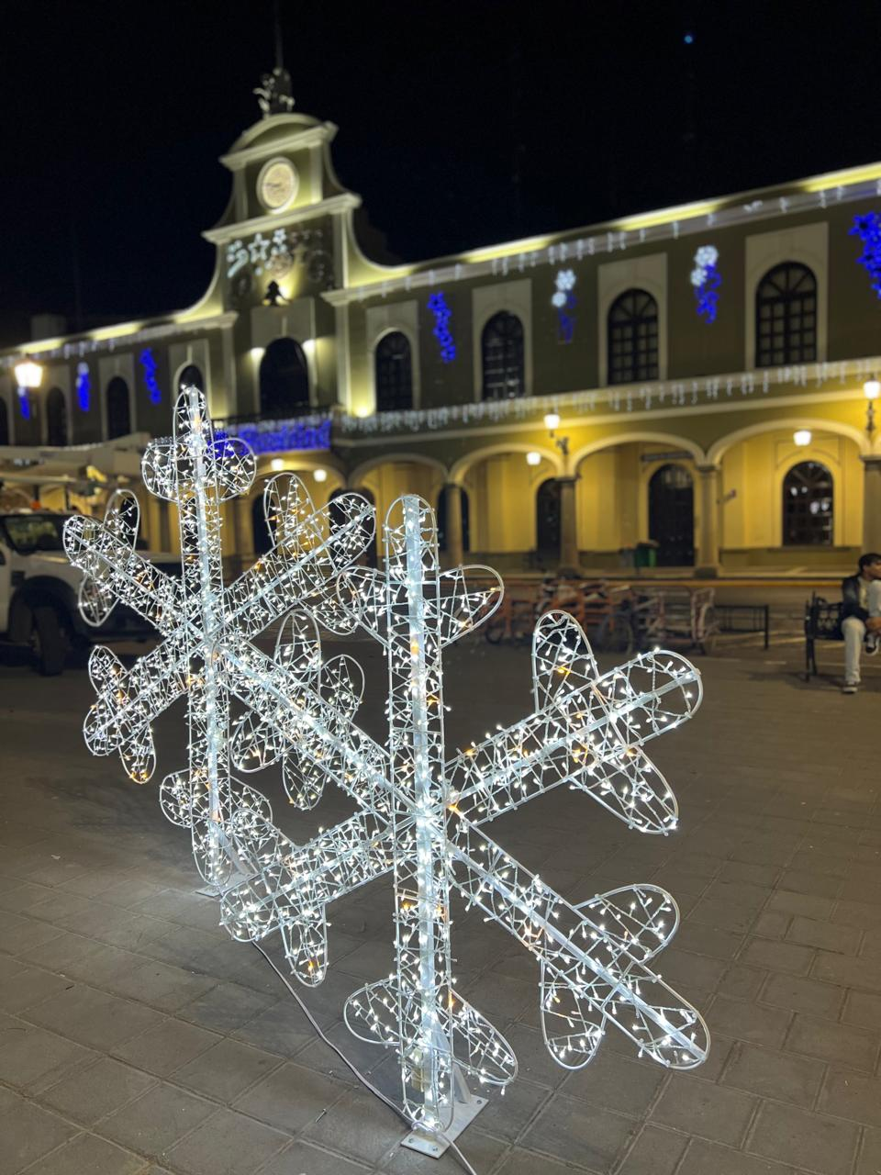

Se Instalan Adornos Navideños en la fachada presidencia Municipal.

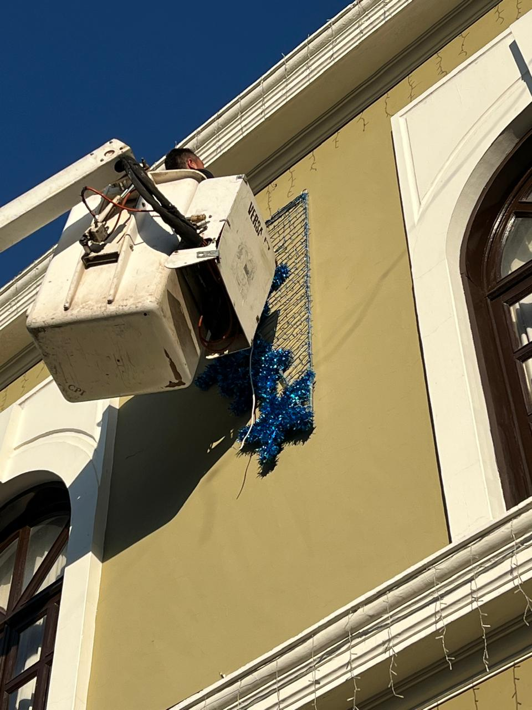
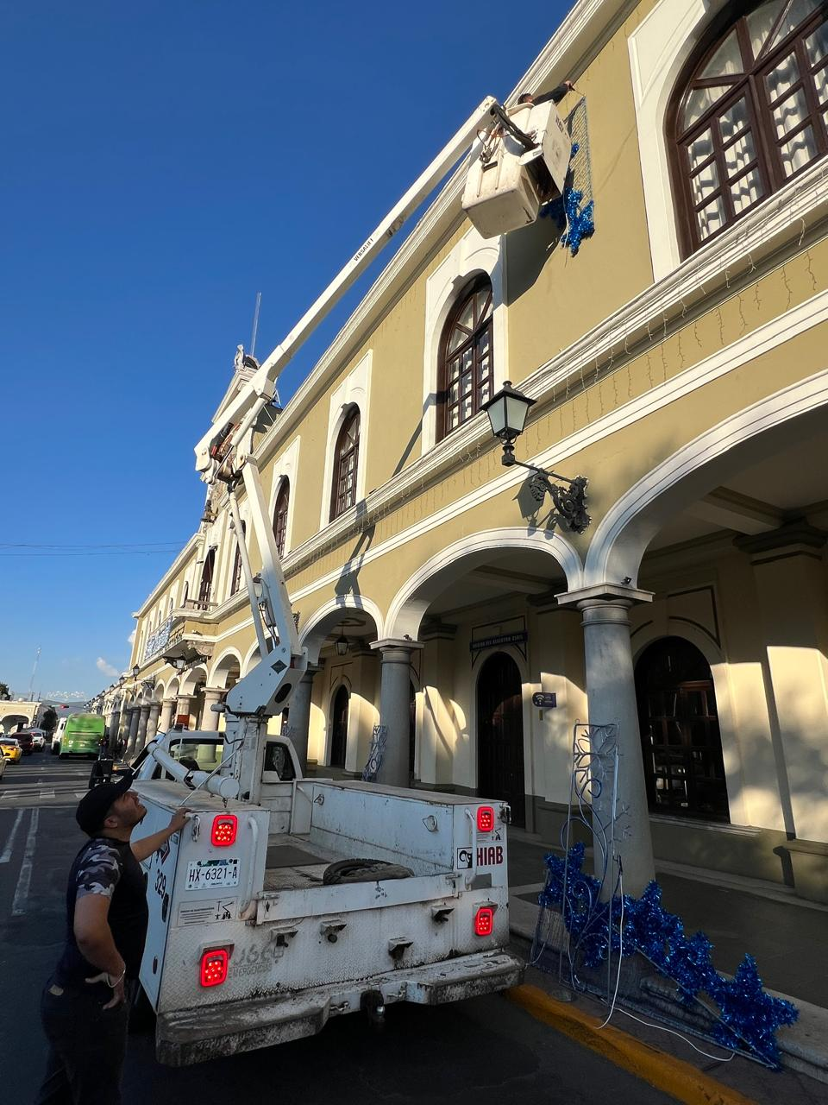

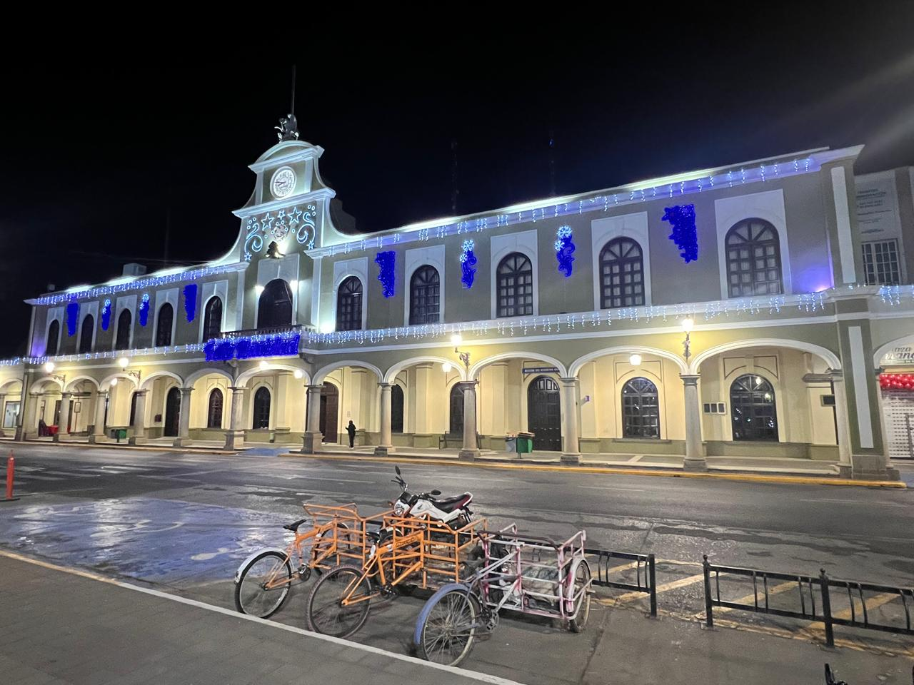
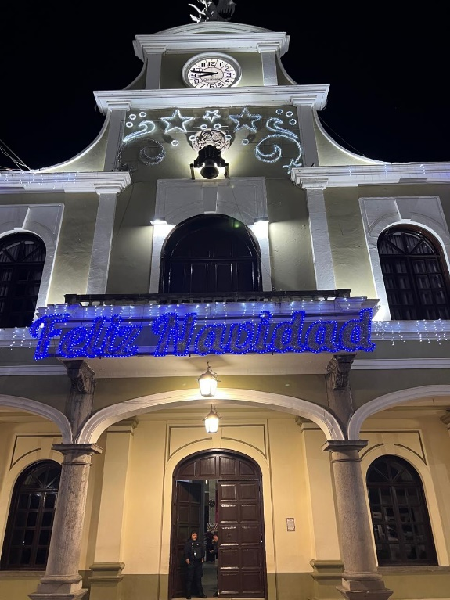

Se Instalan Figuras Navideñas en el Jardín 5 de Mayo a un costado del Kiosko.
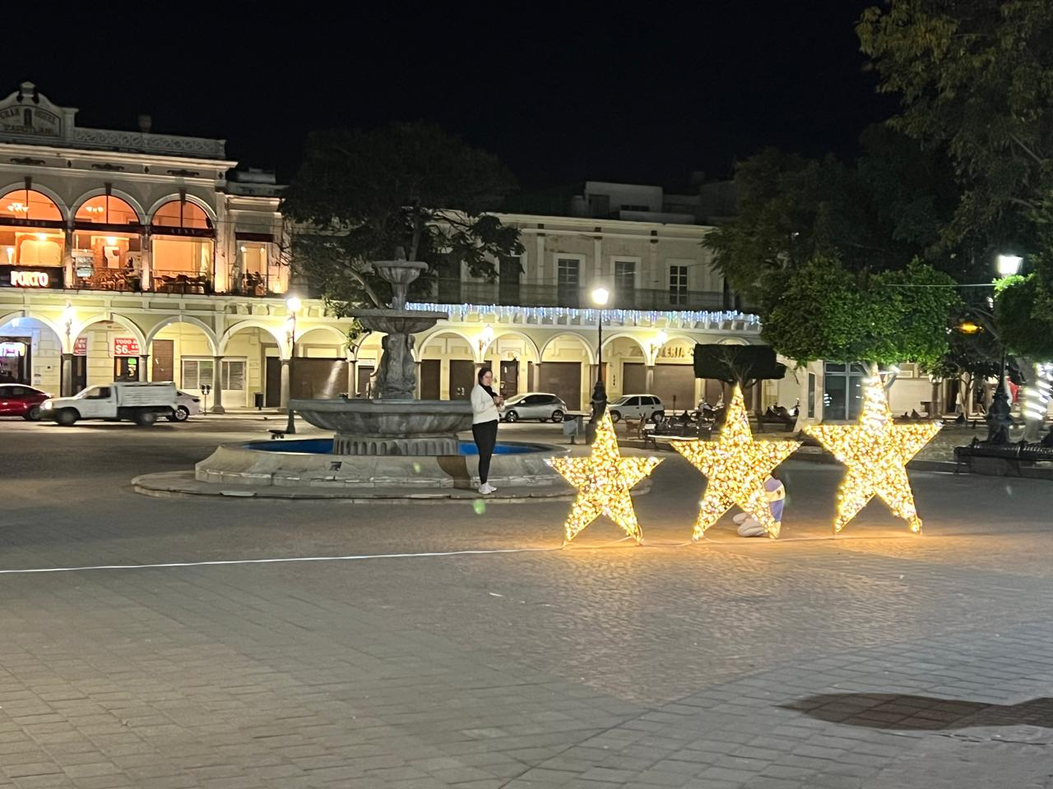
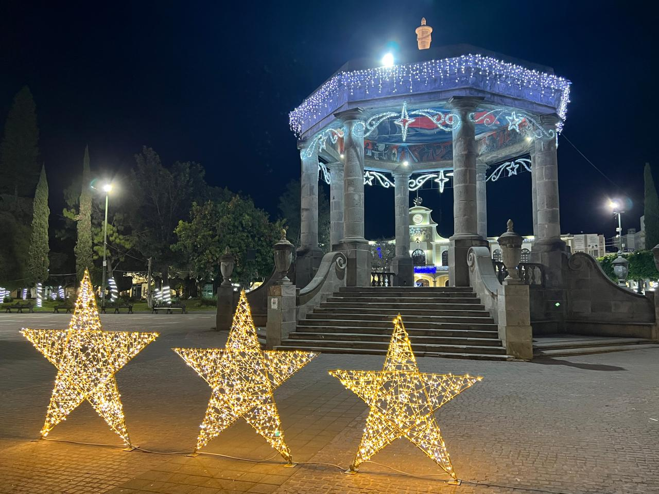

Se Instalan Figuras y Luces Navideñas en la calle José Clemente Orozco.
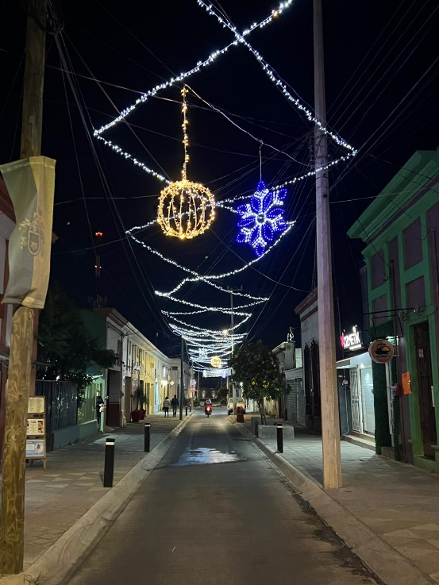
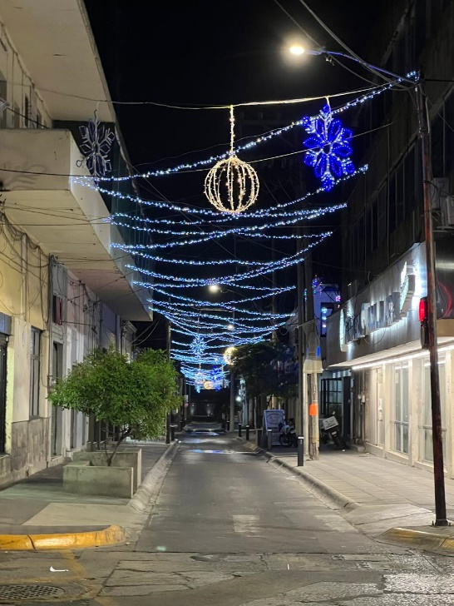

Se Colocan Figuras Navideñas en los cuadrantes del jardín principal.

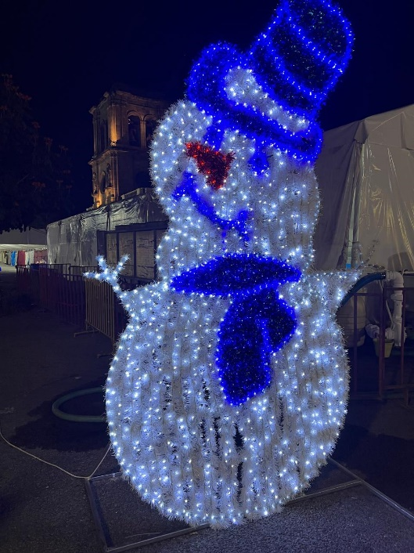
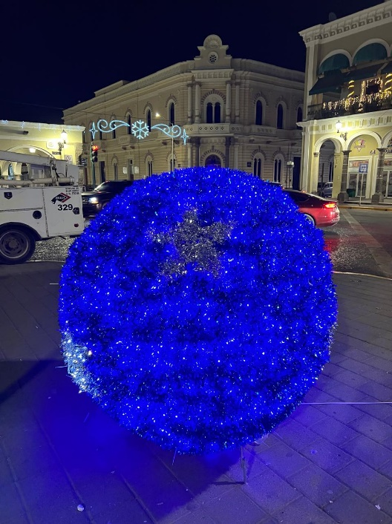
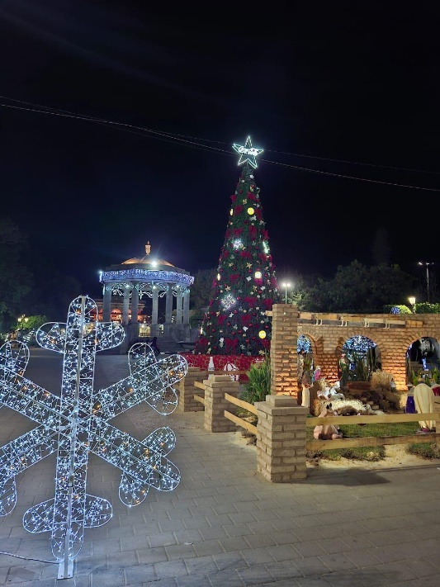

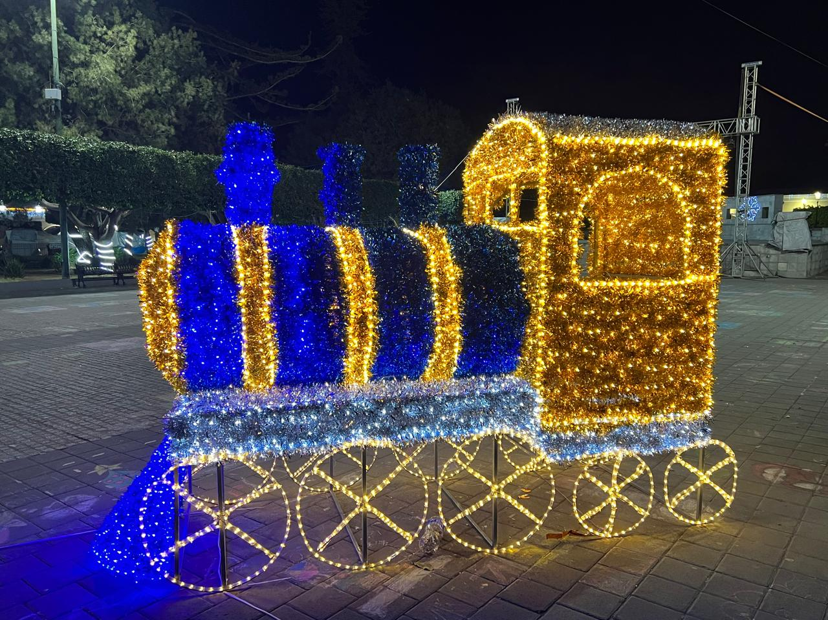
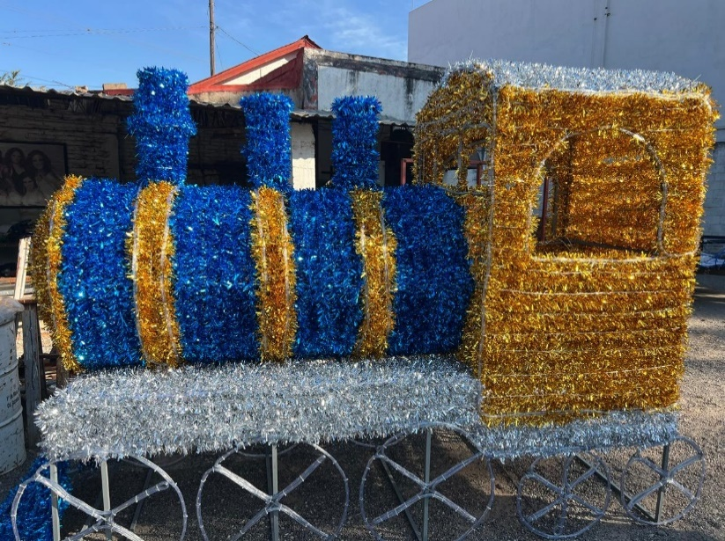

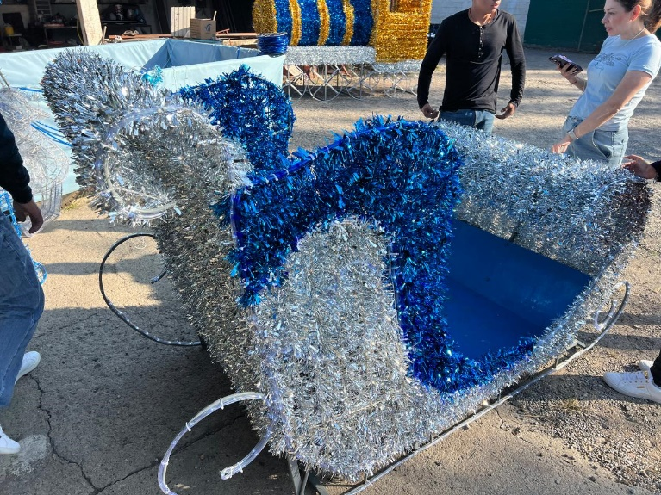
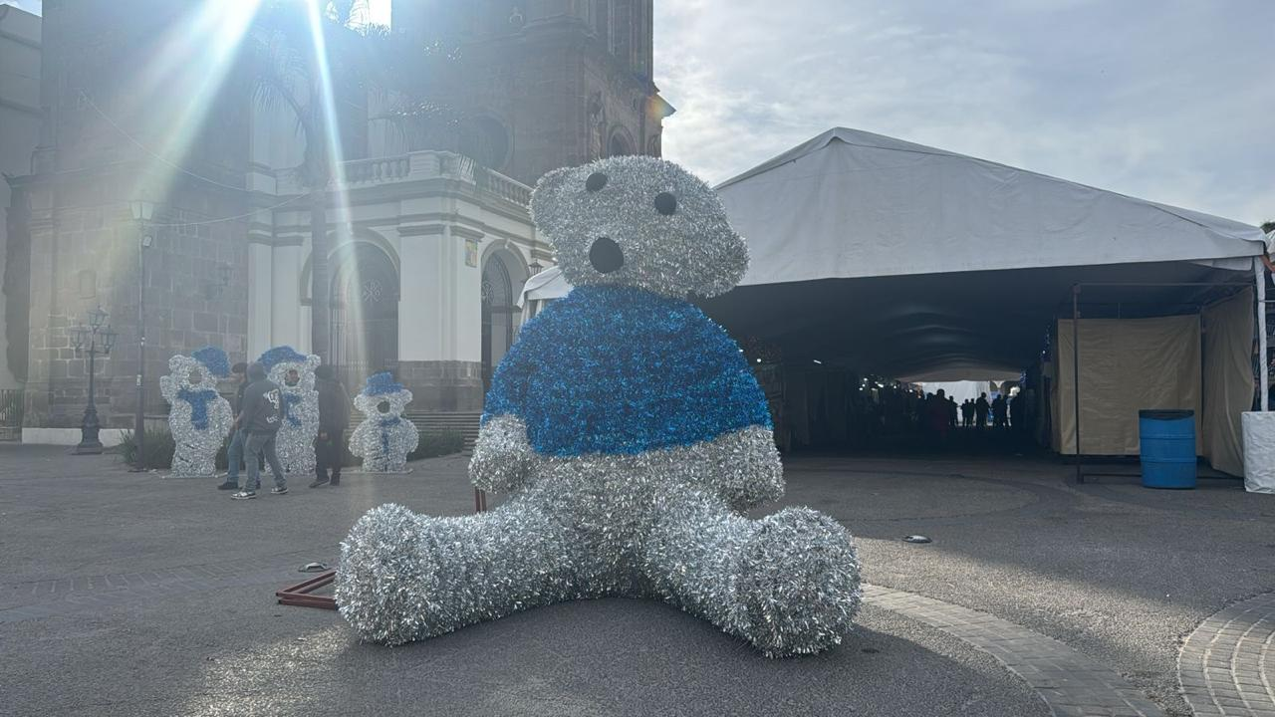

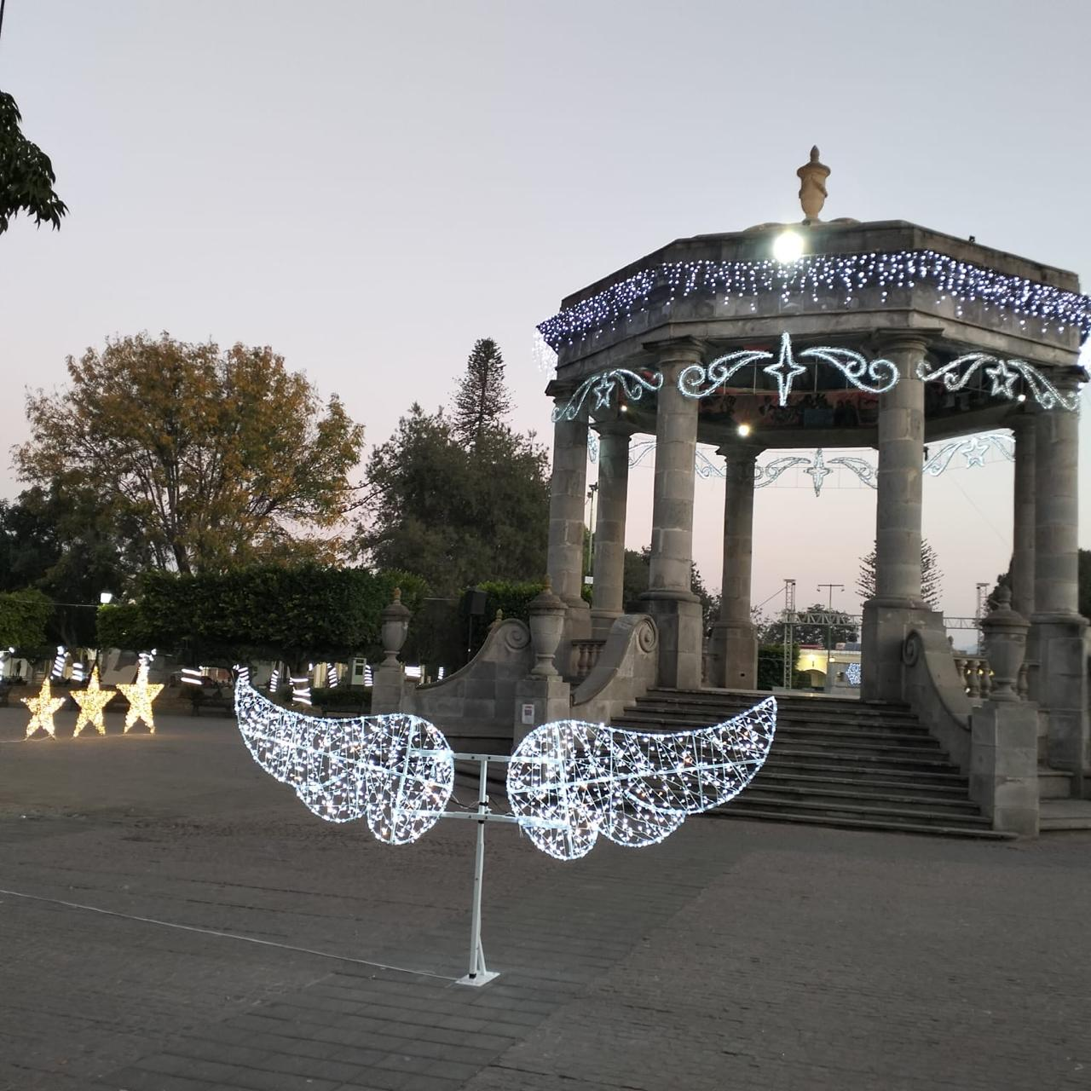
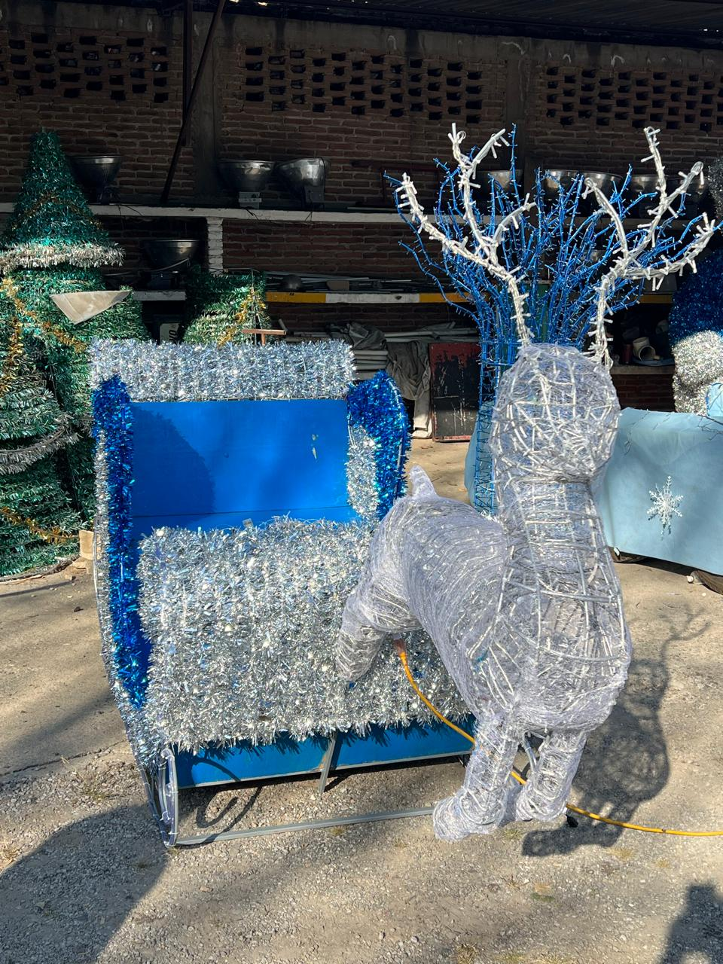

Se da apoyo a Transito con el pelicano para arreglar semáforo.

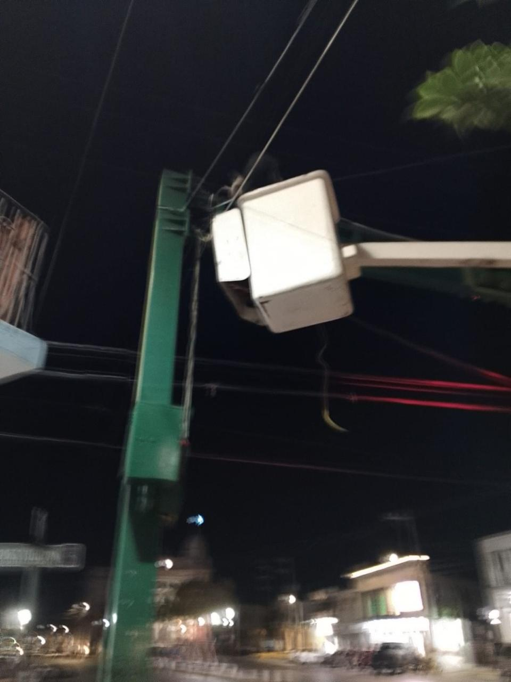

Se Supervisan Reporte de Ilumina Zapotlán.
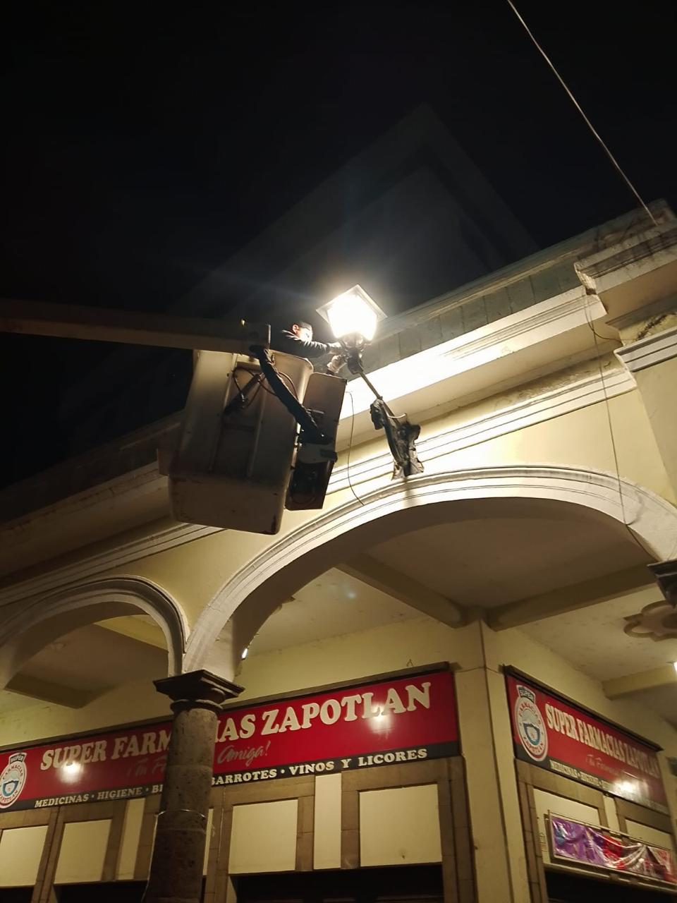

Se colocan adornos Navideños en la Av. Reforma
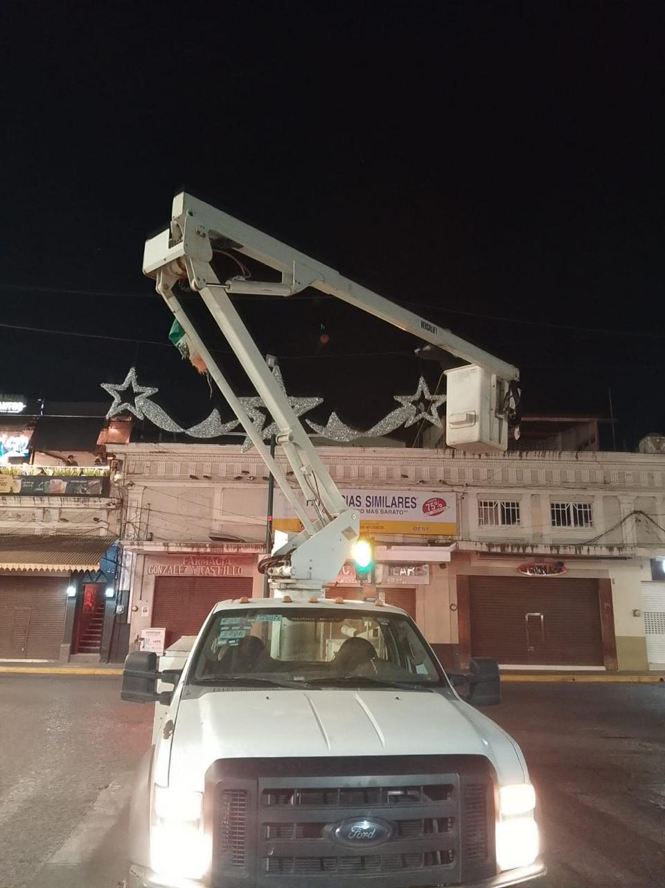
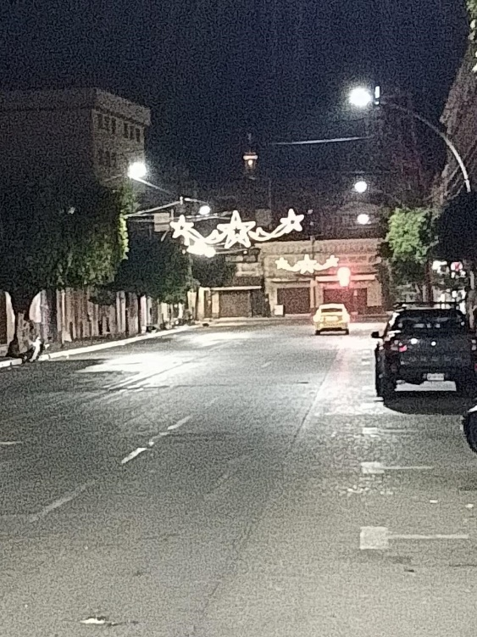
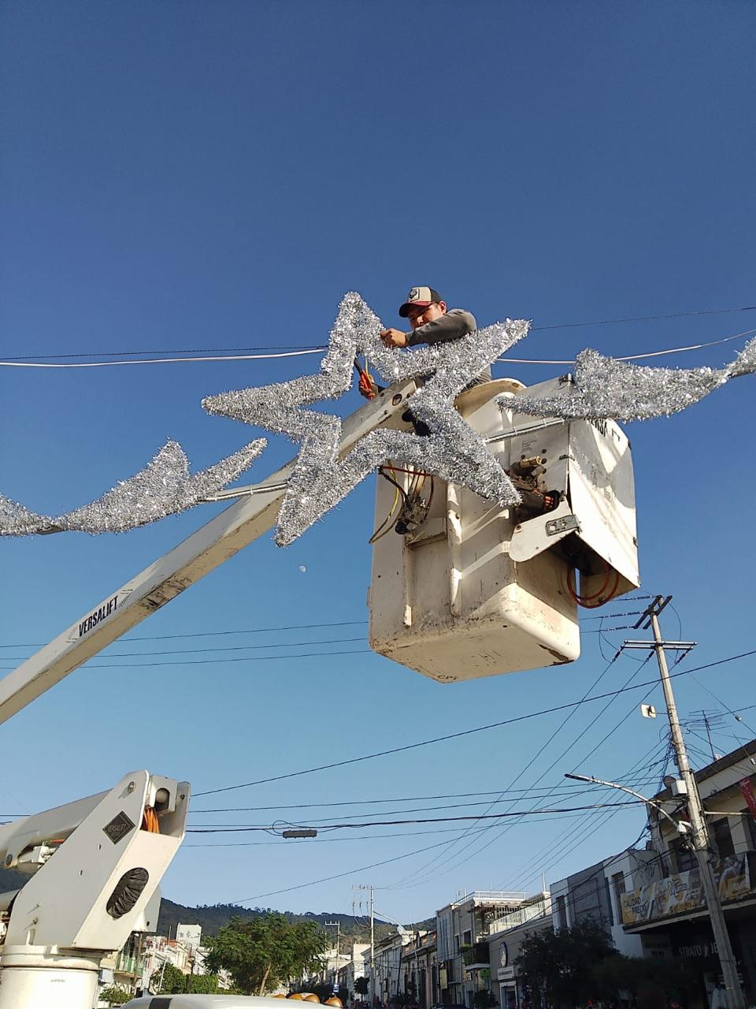

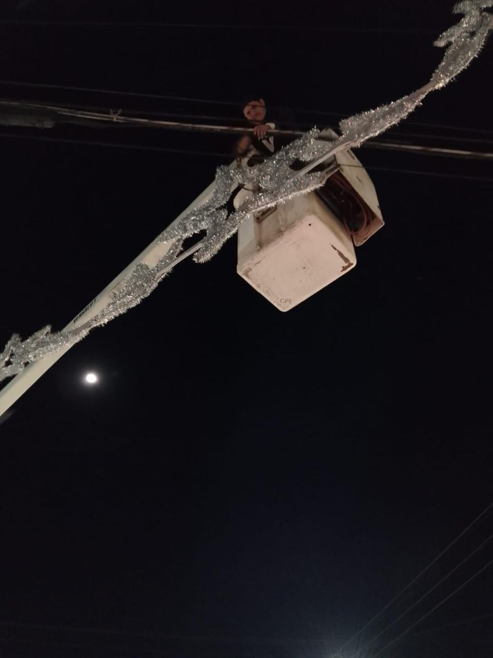
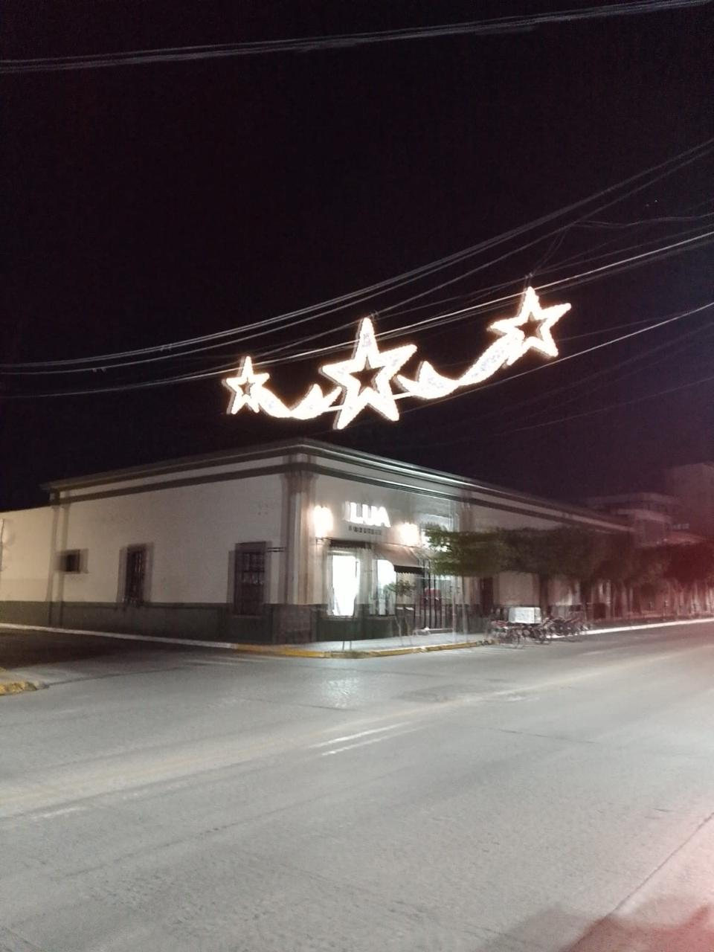
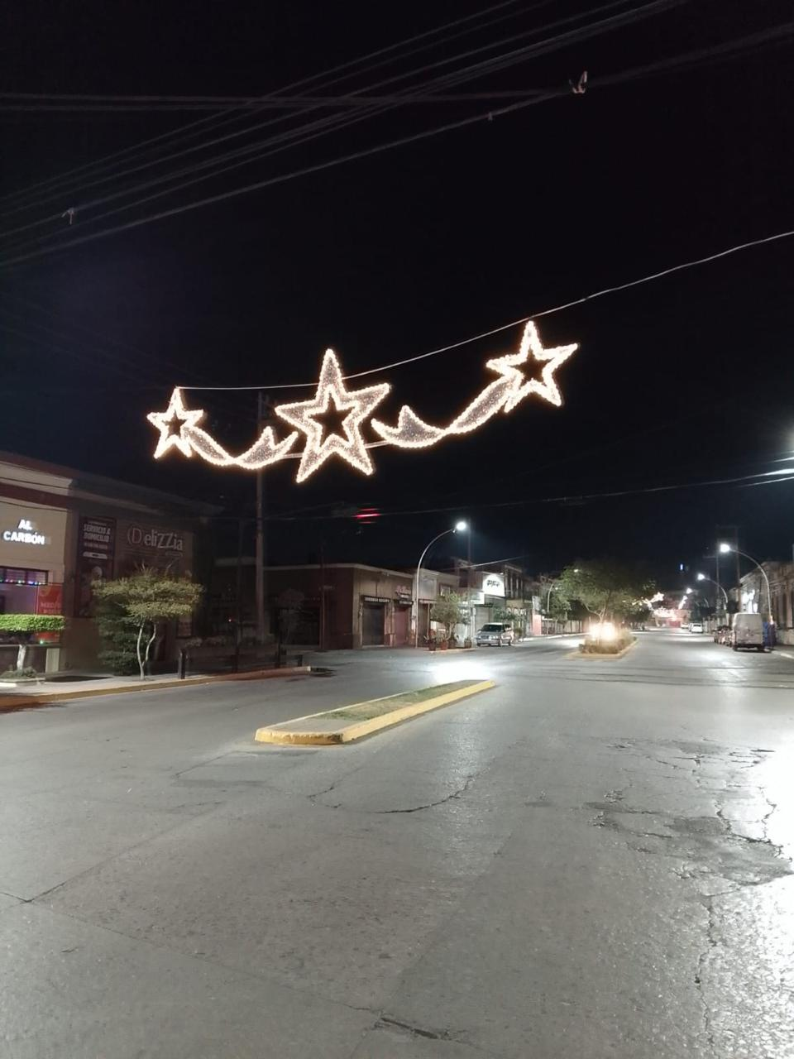

Se Acude al Jardín Principal para la entrega de figuras navideñas.
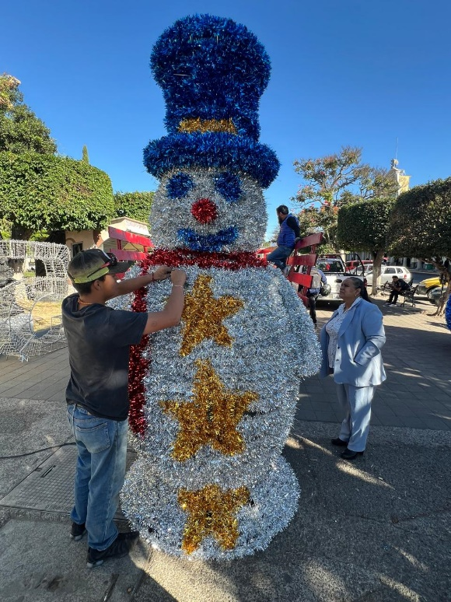
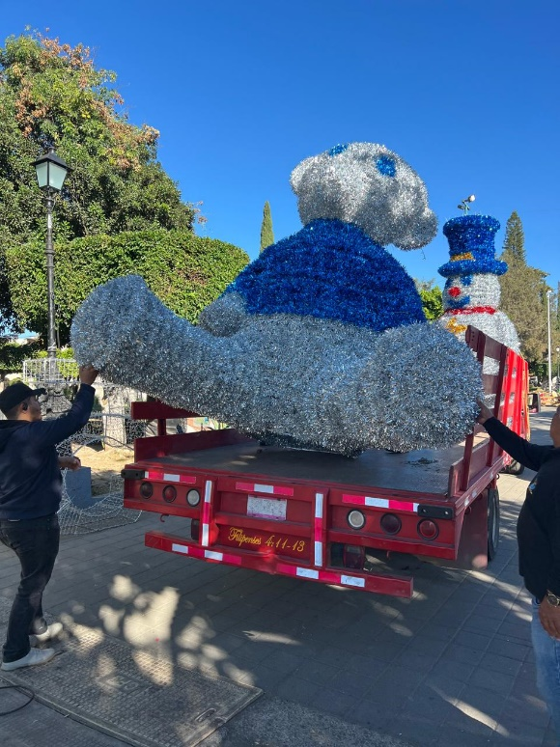

Se Supervisa los 4 Faroles del jardín principal.
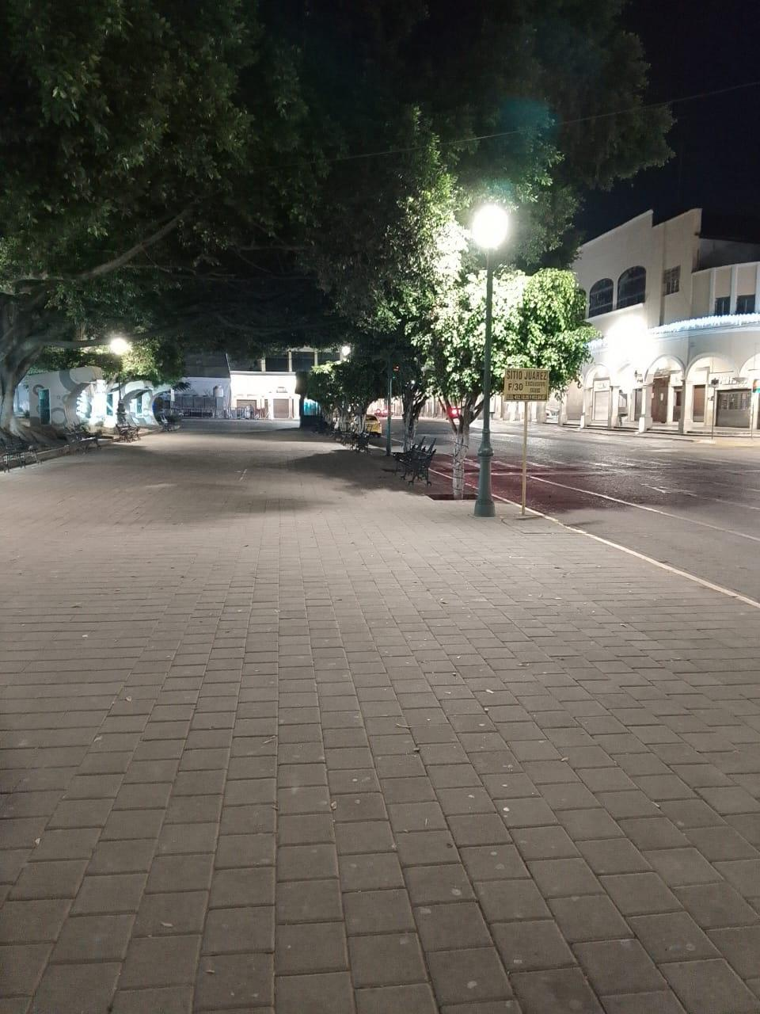

Se instalaron mangueras navideñas en los árboles principales del Jardín 5 de Mayo.
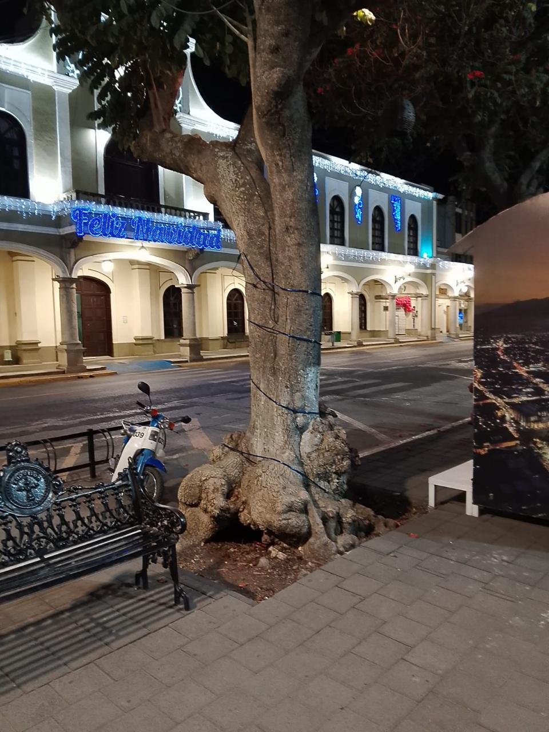
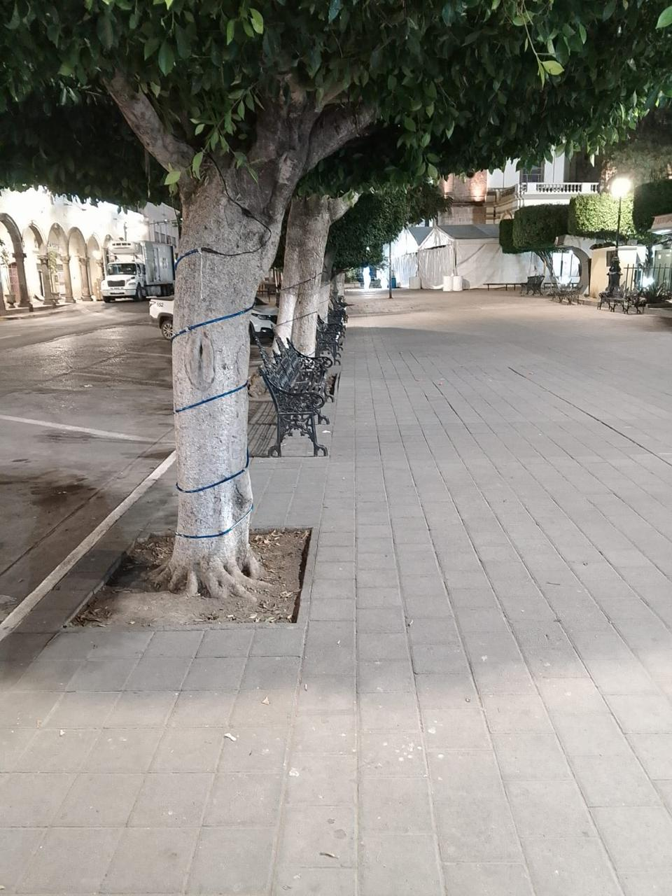

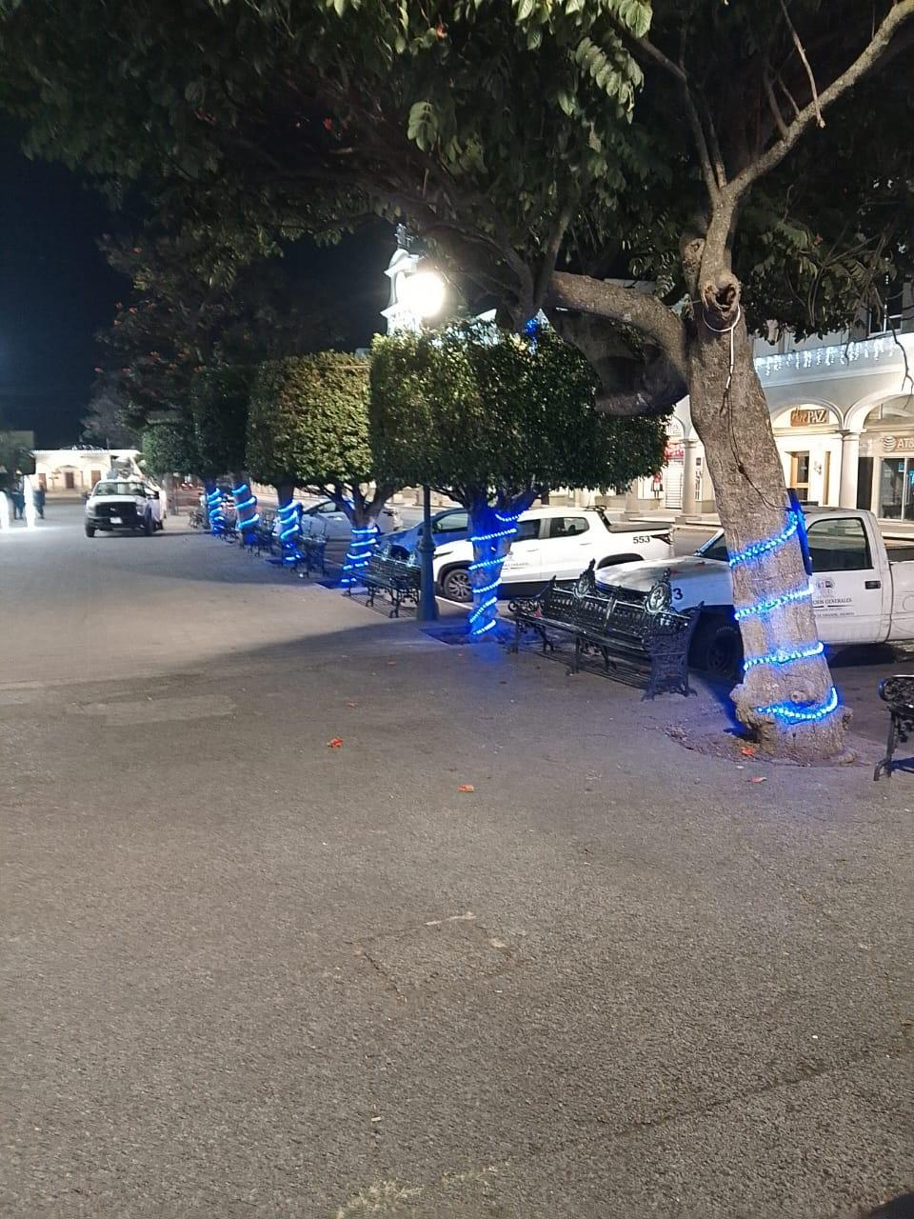
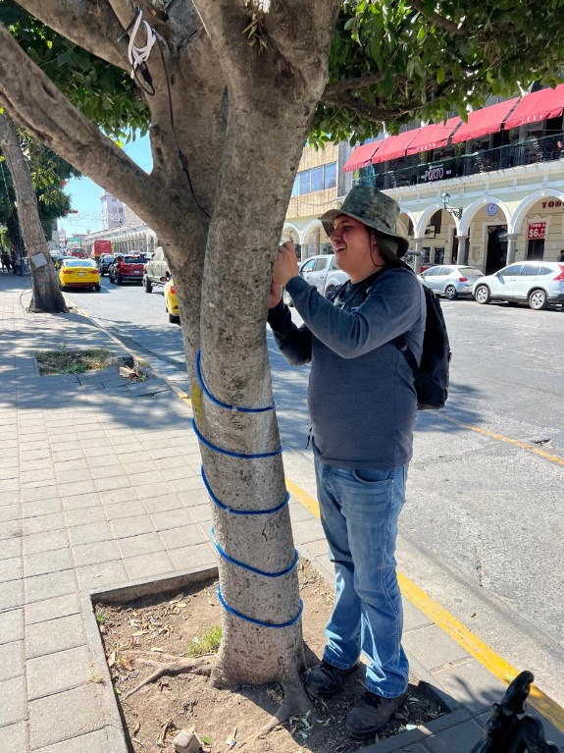

Se realiza conexión de línea para la instalación de figuras navideñas en el Jardín 5 de Mayo.

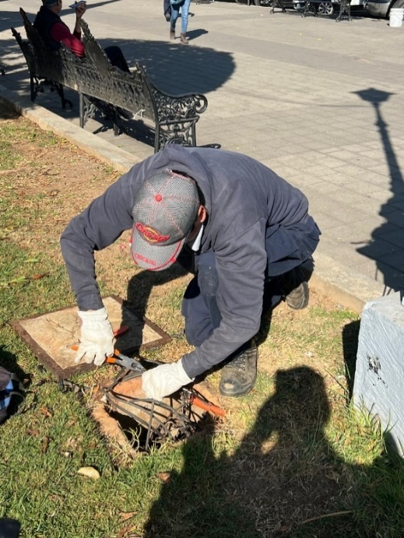
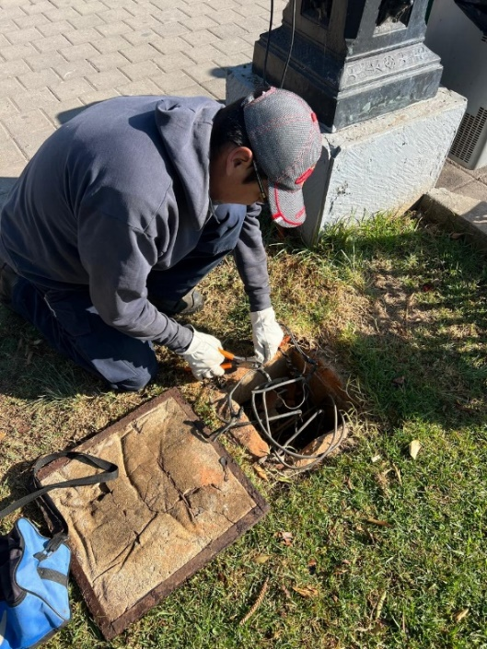

Se instala línea con contactos dobles, para figuras Navideñas en Jardín 5 de Mayo.
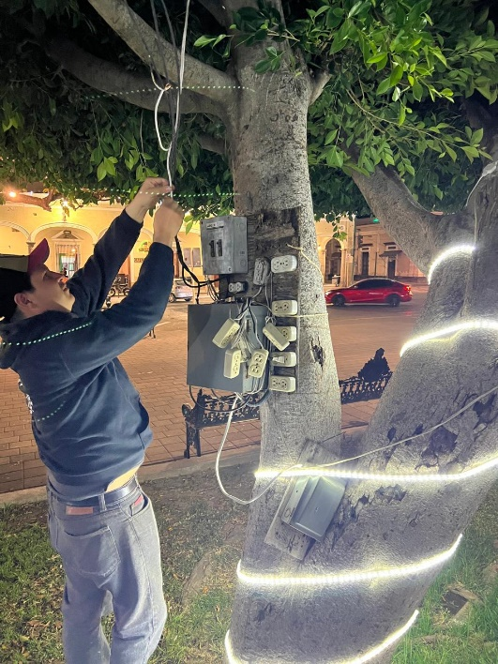

Se realizó evento para el encendido del árbol navideño en el jardín principal.
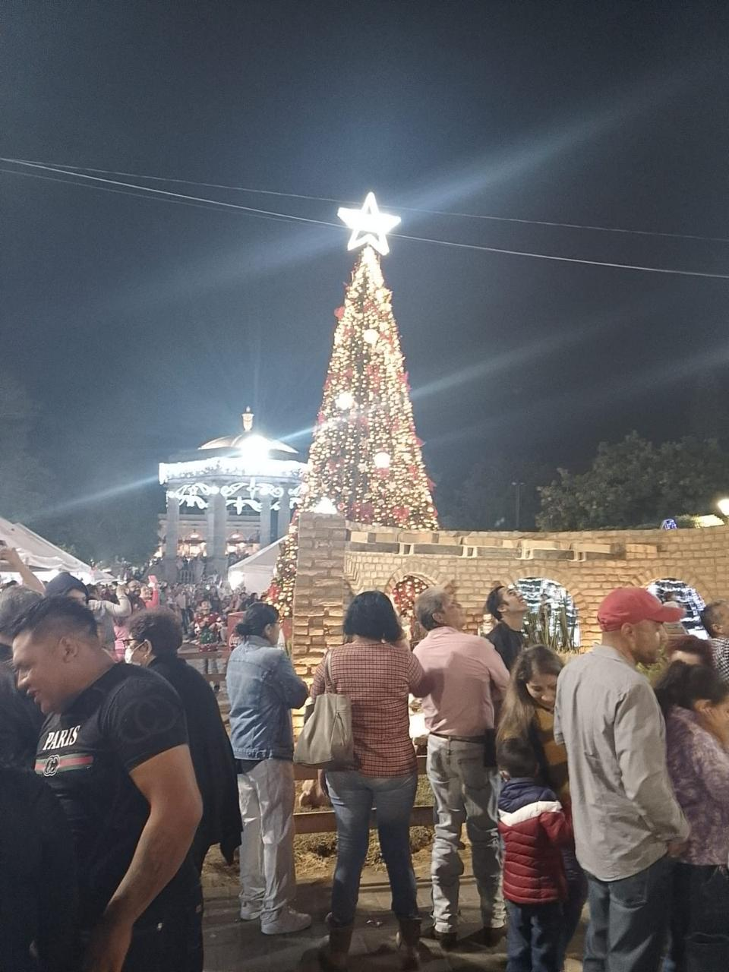
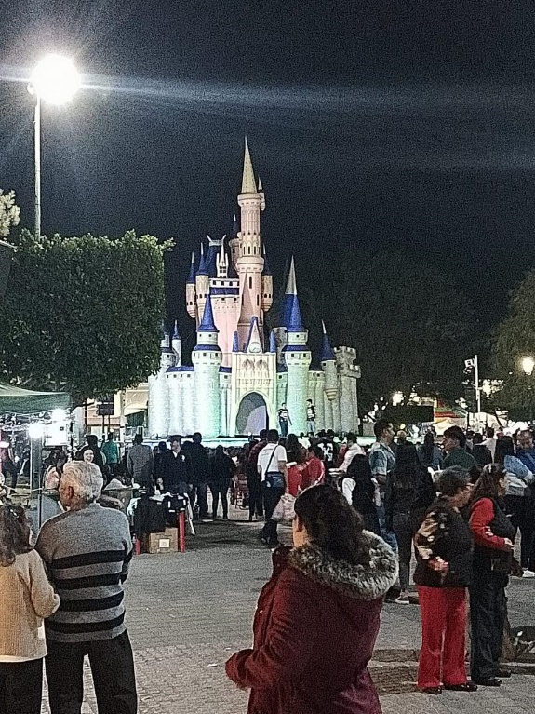

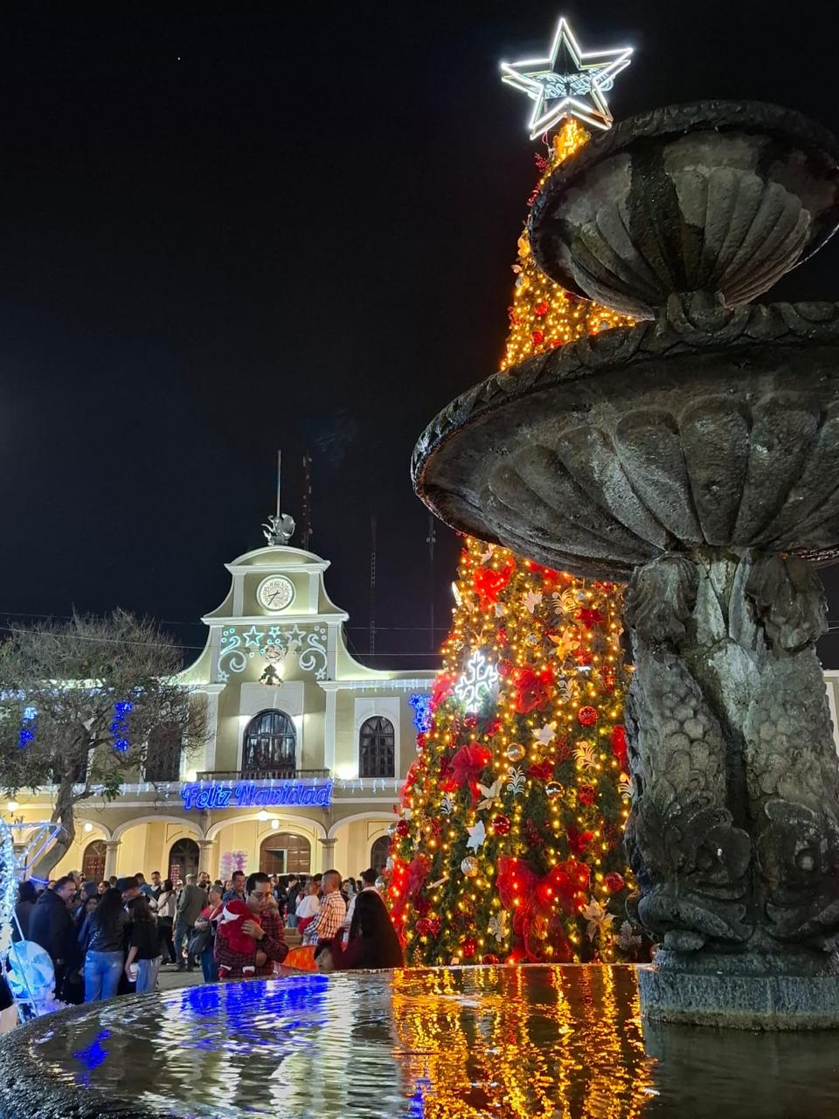

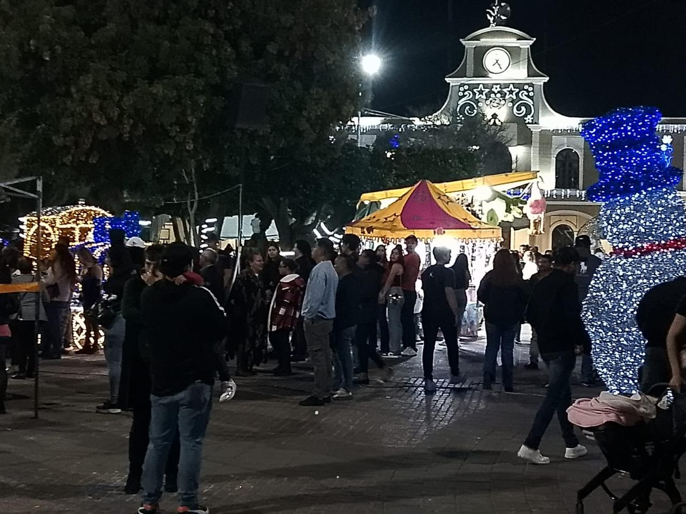

Se corrige línea trozada en planta alta de presidencia municipal.

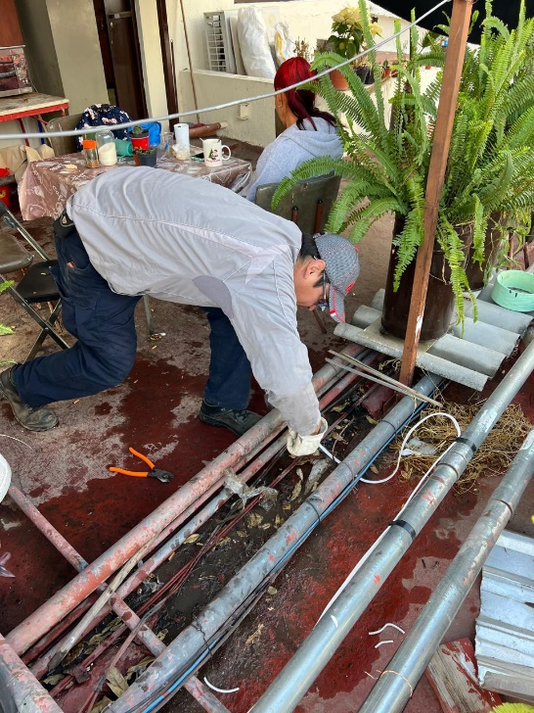

Se reacomodan figuras navideñas en el taller de Alumbrado Público.
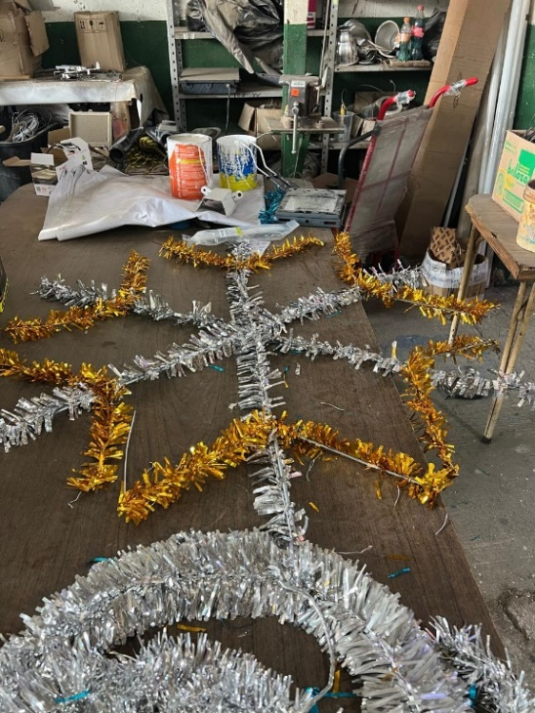
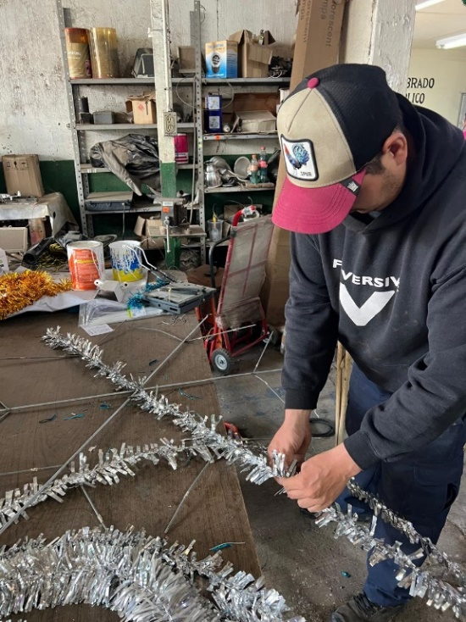
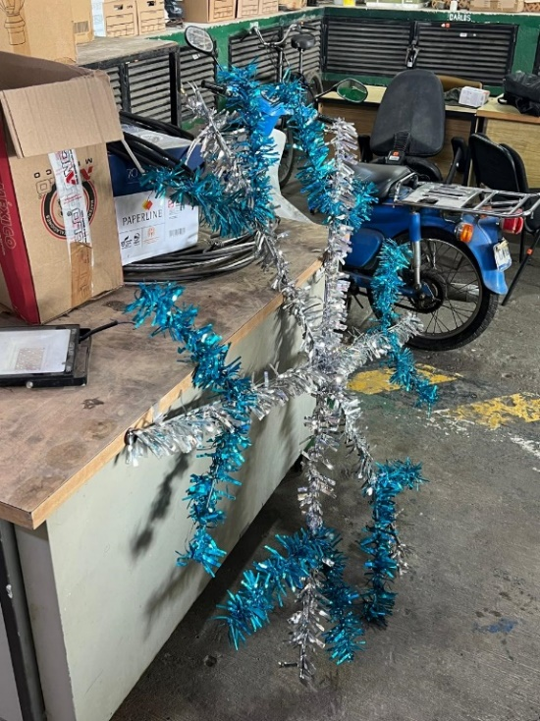

Se instalaron figuras navideñas en la Delegación de los Depósitos.

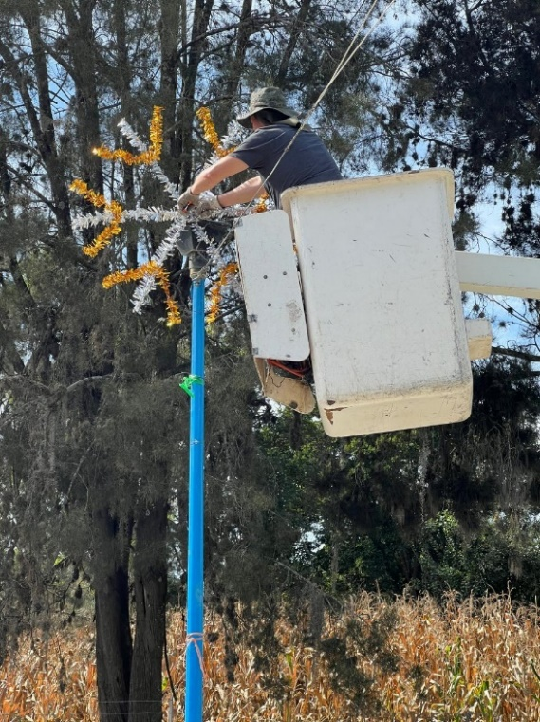
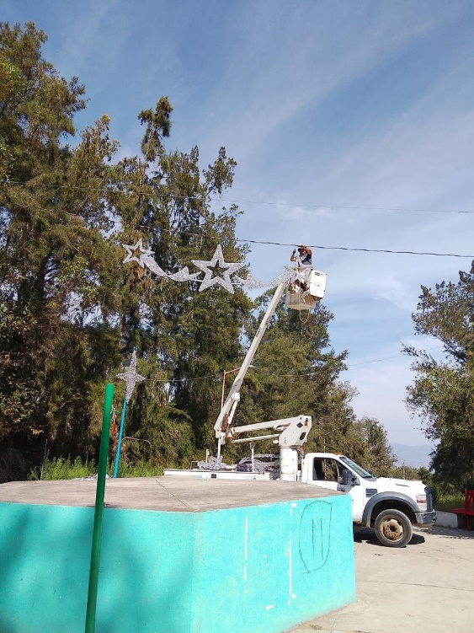
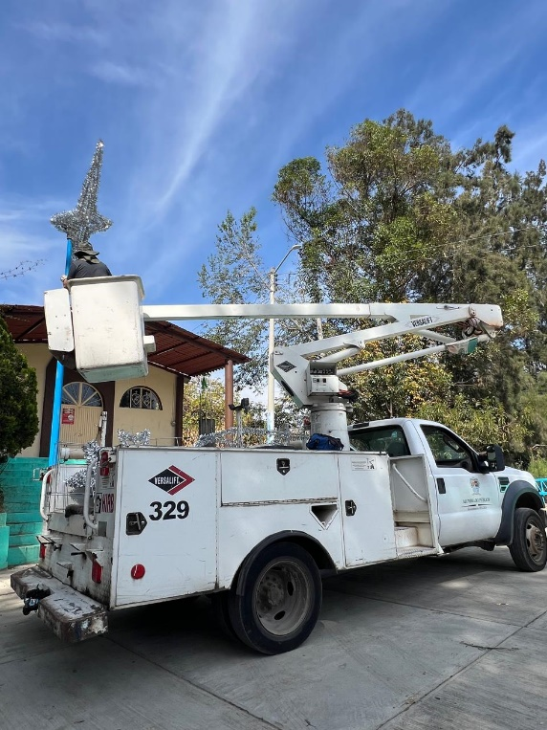

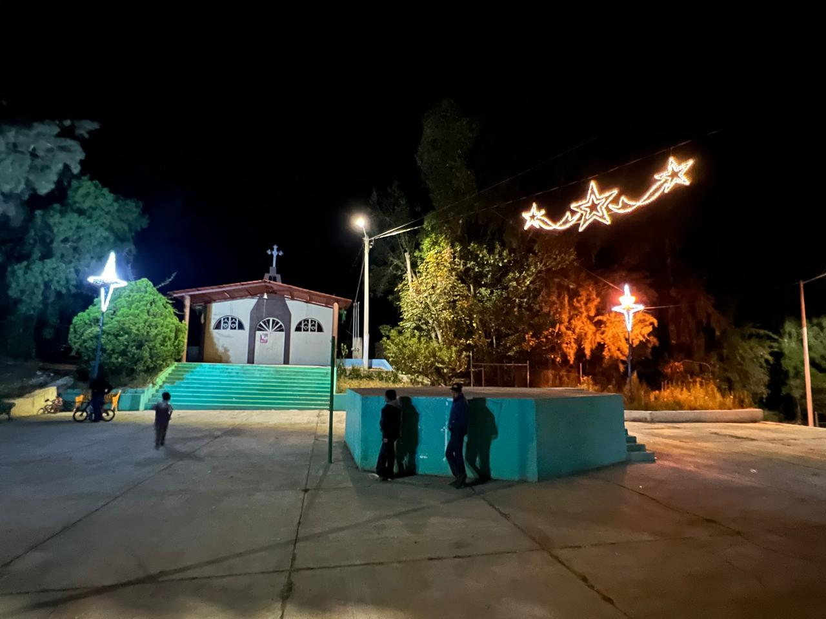
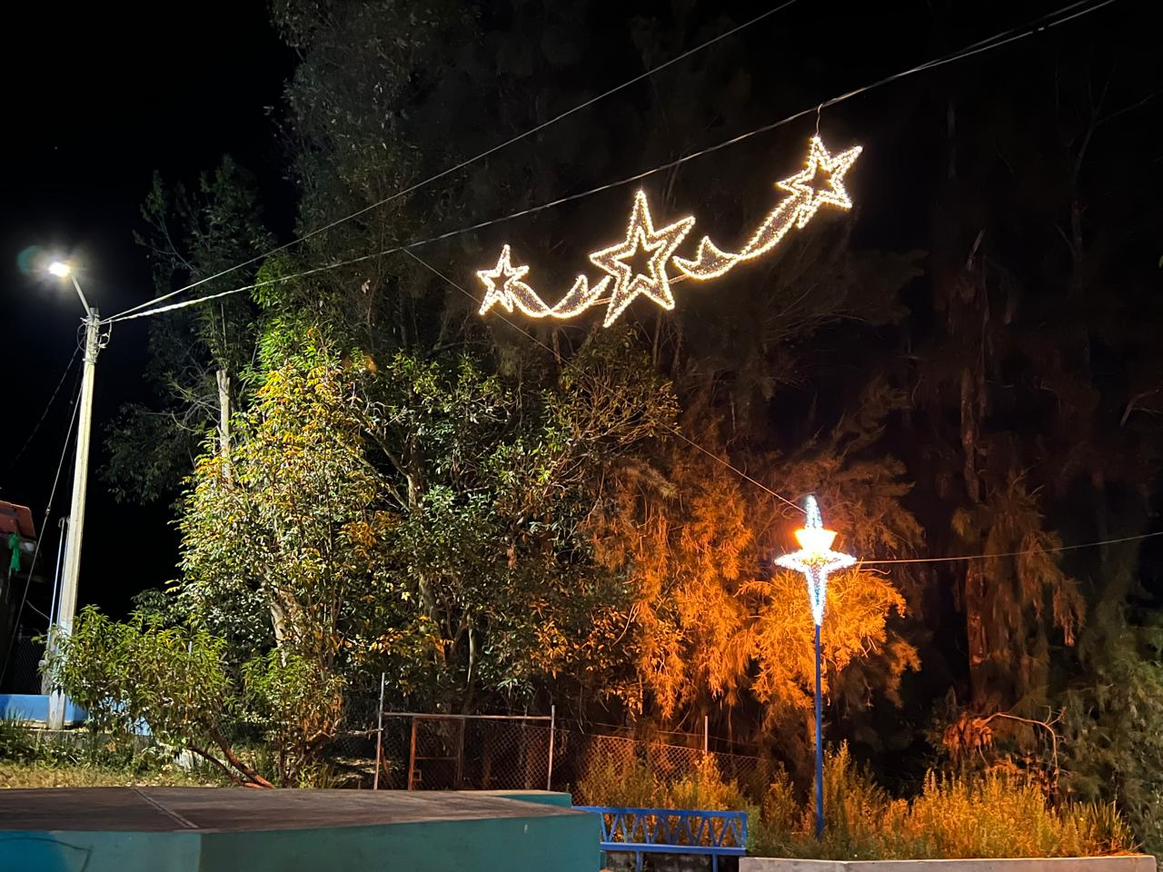

Se instalan figuras navideñas en el kiosko de la Delegación del Fresnito.
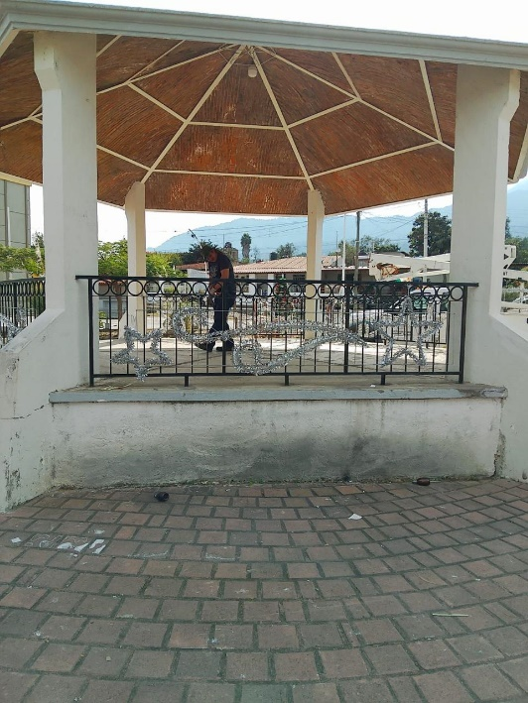
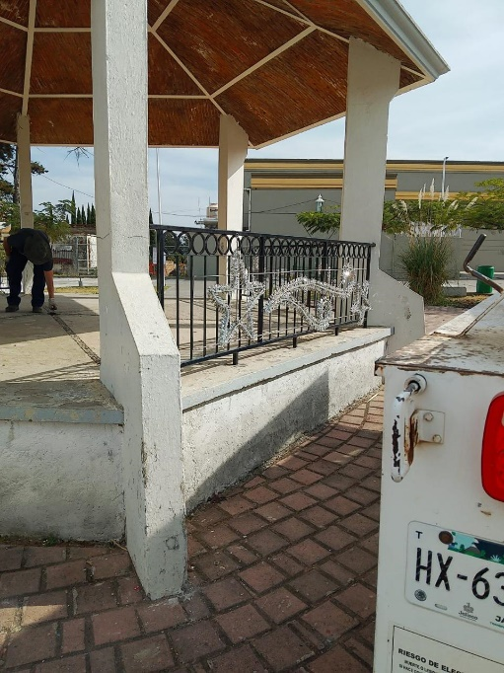
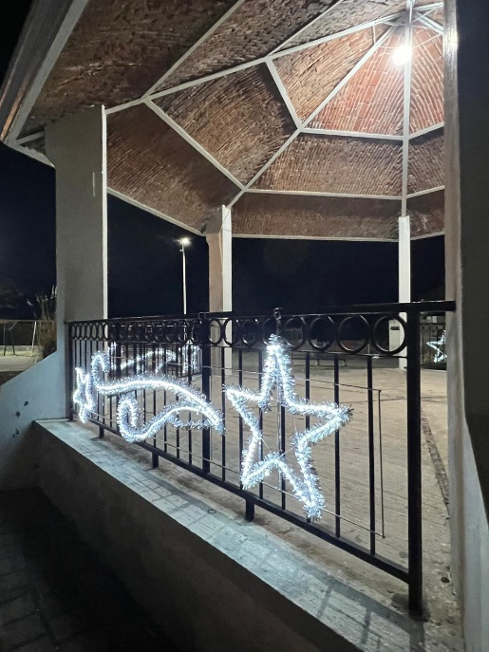

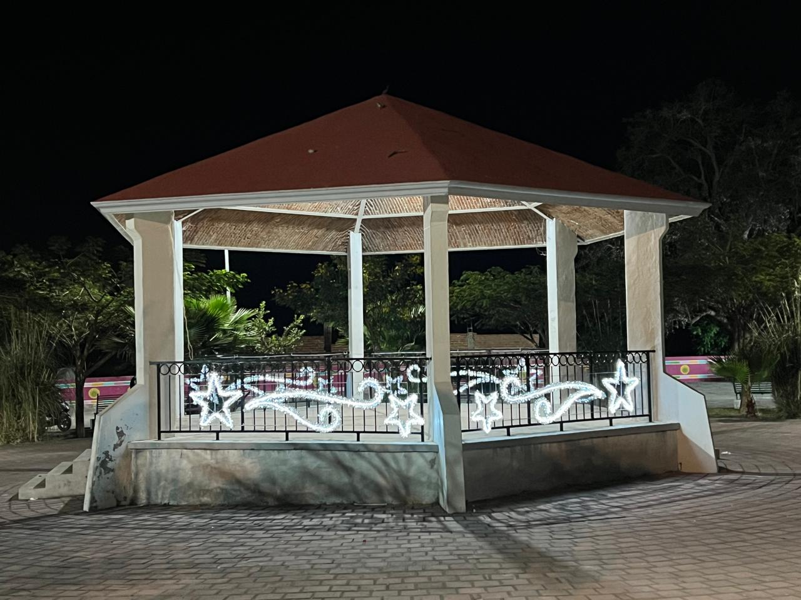

Se instaló figura navideña en la calle Principal de la Delegación del Fresnito.
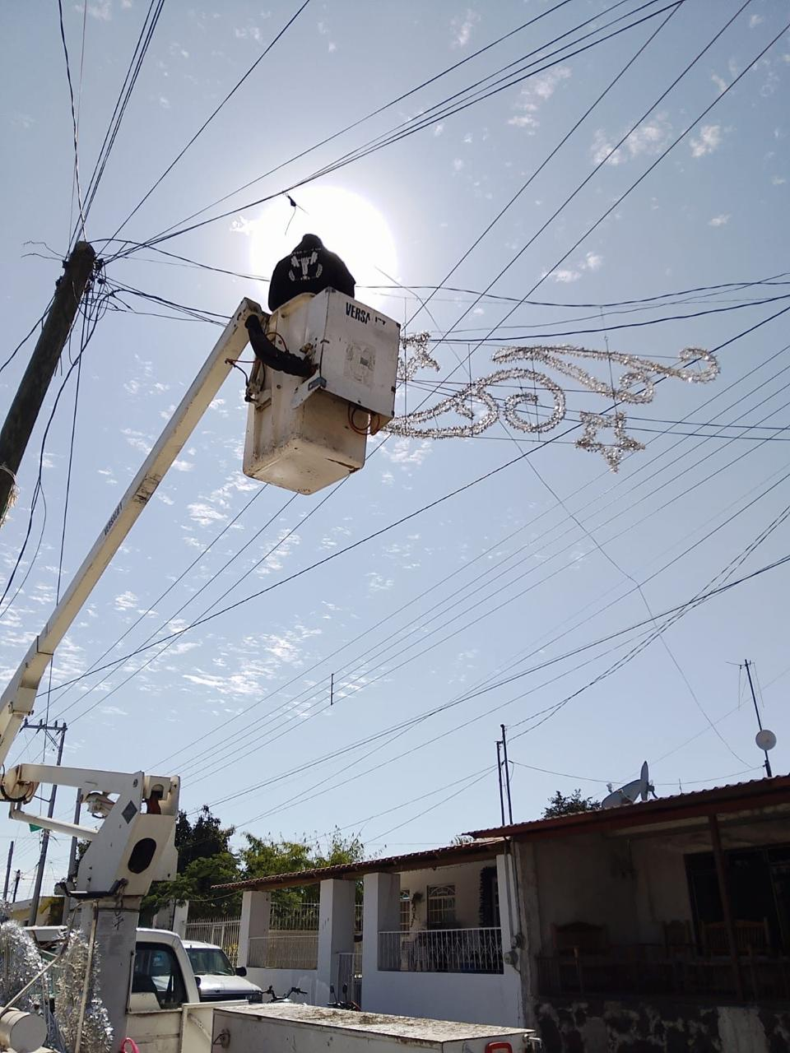
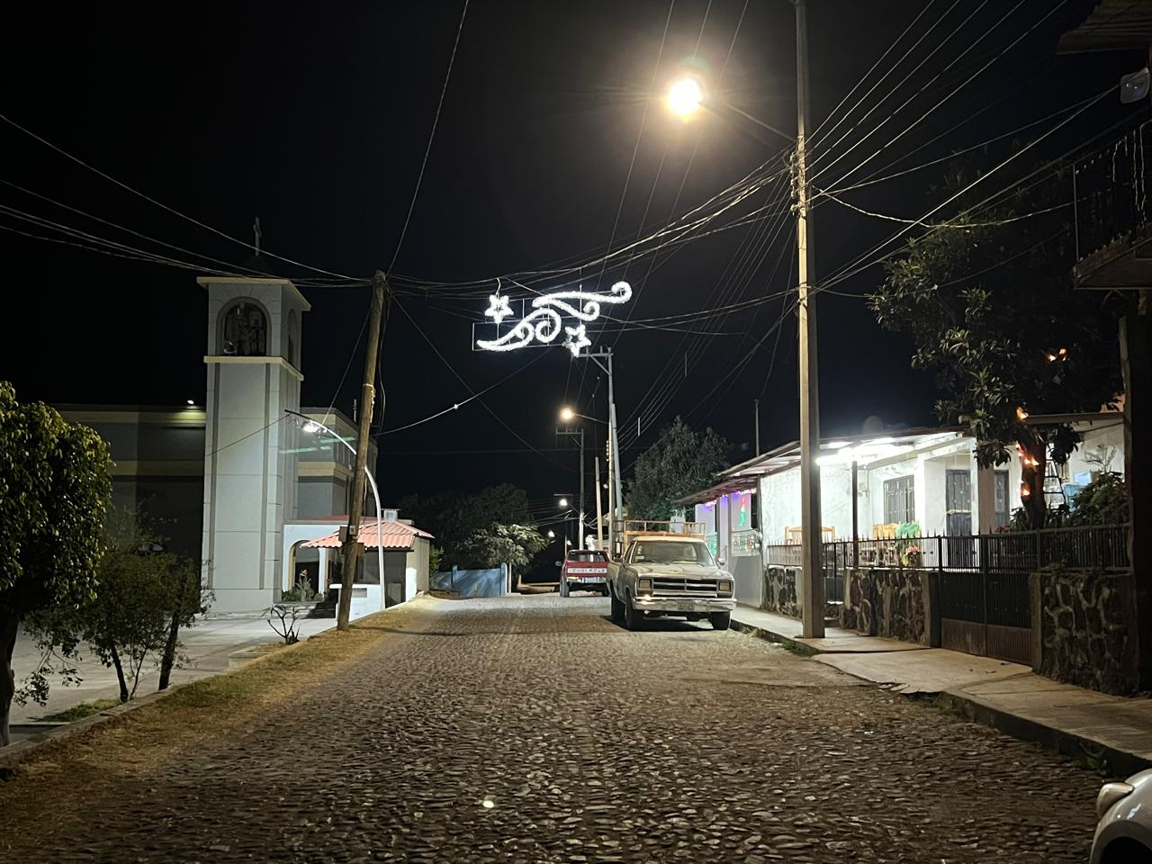

Se instalaron figuras navideñas en la Delegación de Apastépetl.
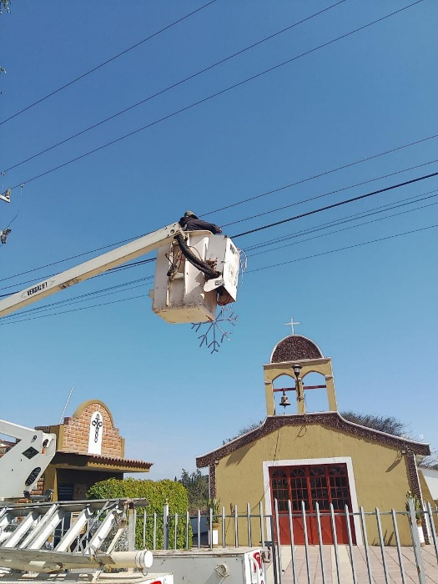
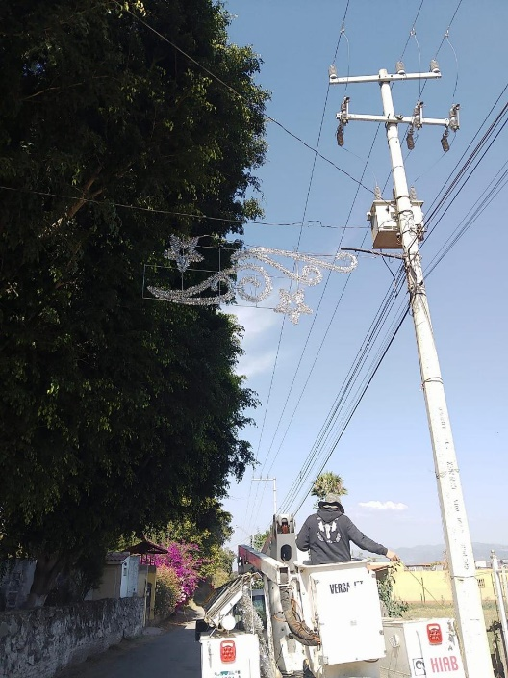
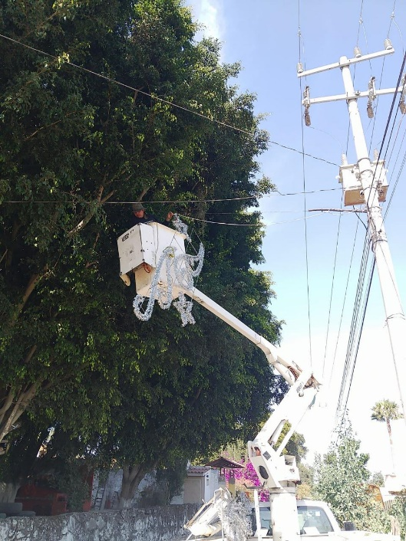

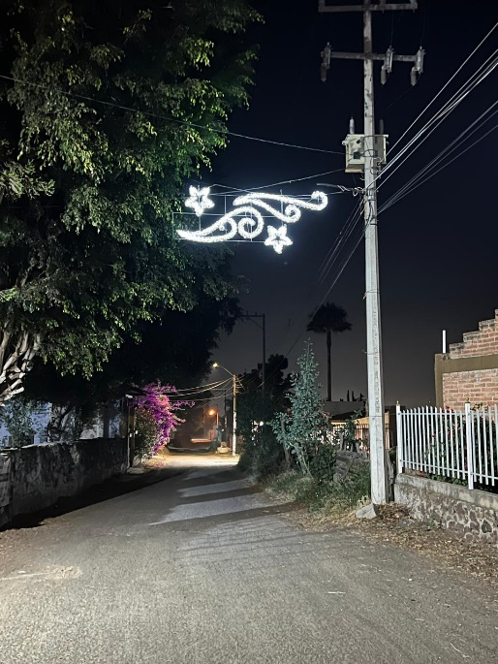
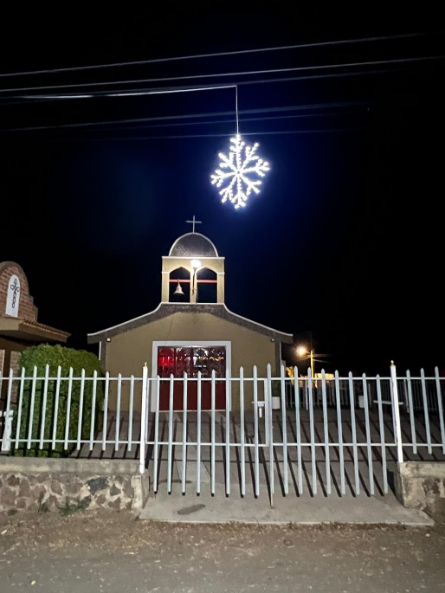

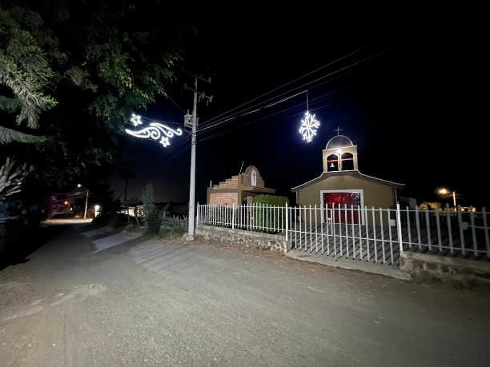

Se instalaron figuras navideñas en la Delegación de Atequizayán.

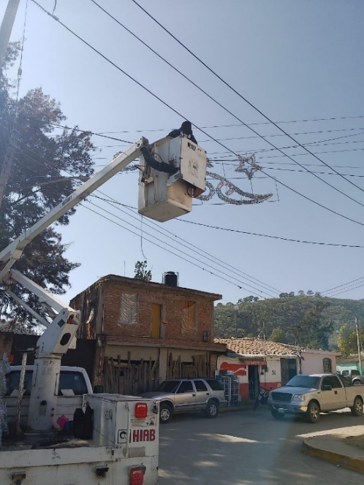
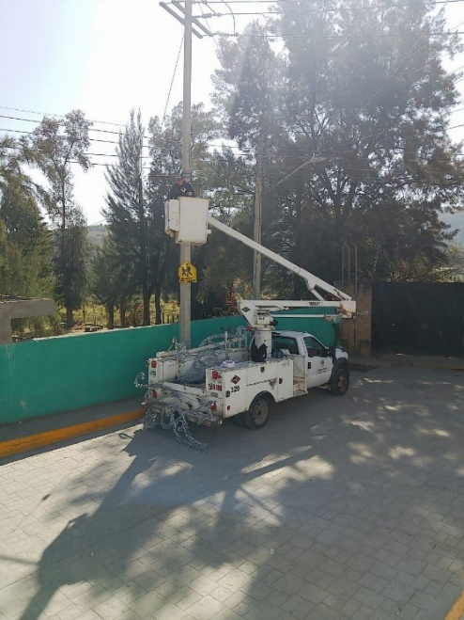
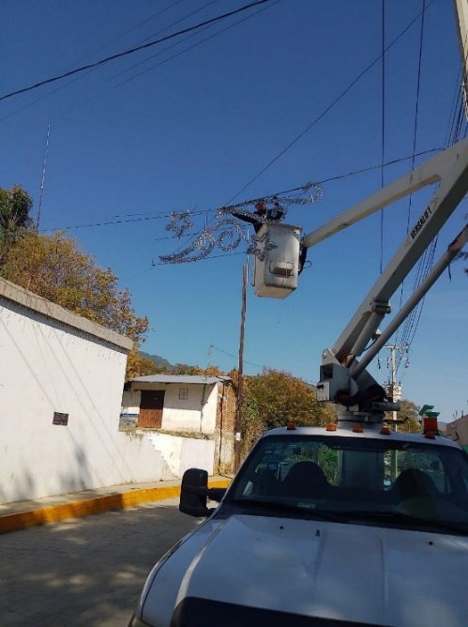

Se instala línea y contacto para el encendido de árbol y nacimiento en la Delegación del Fresnito.
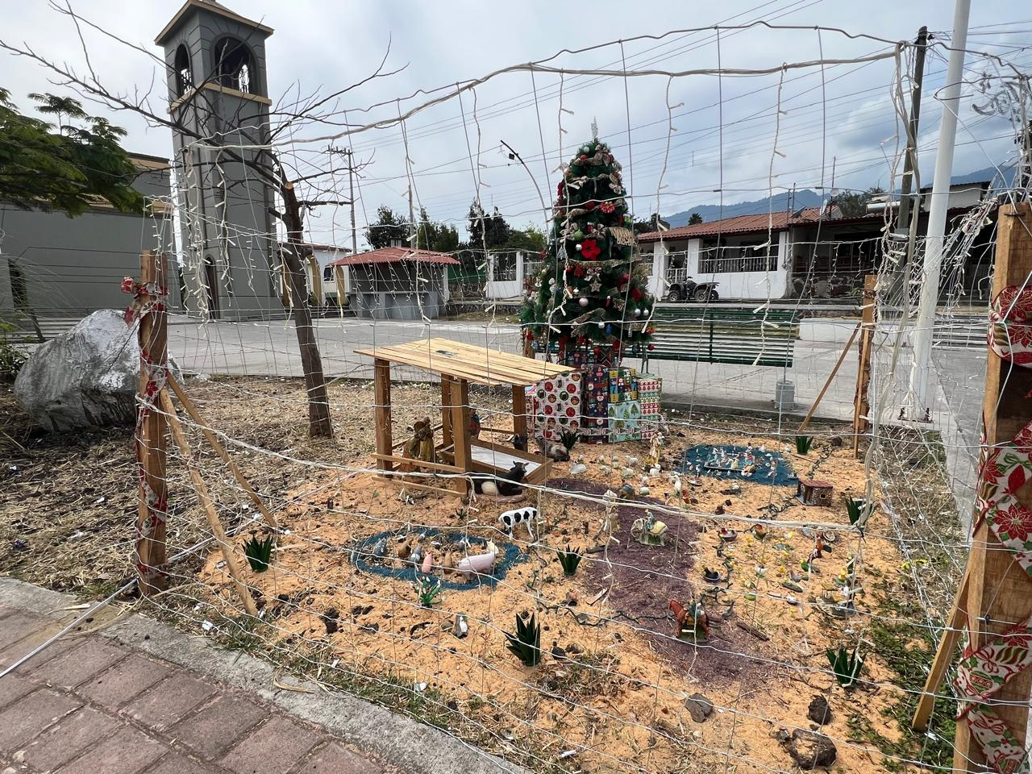

Se instala 2 reflectores de led´s y centro de carga para las fiestas anuales de la Delegación del Fresnito.
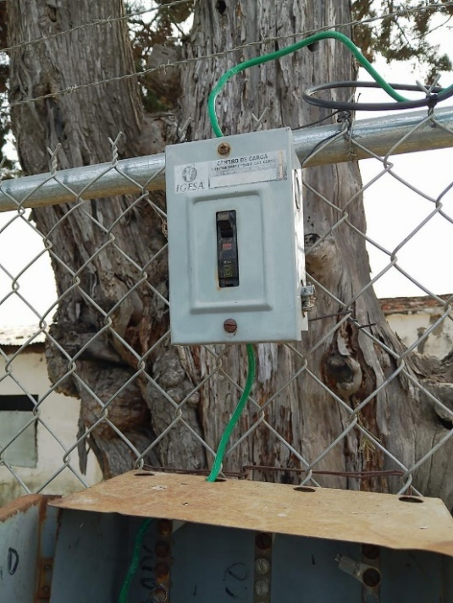
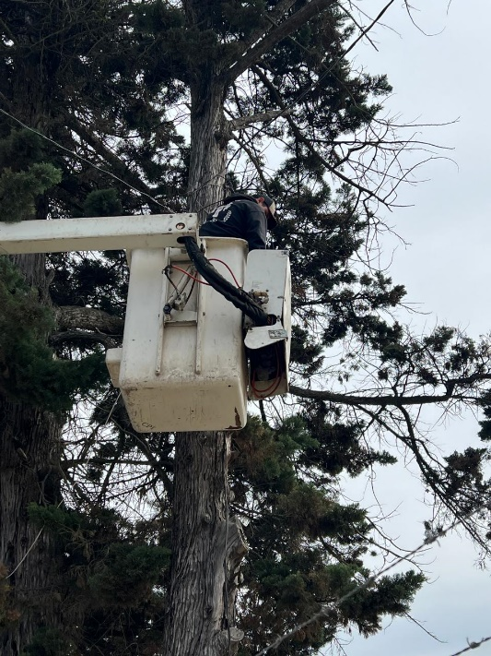
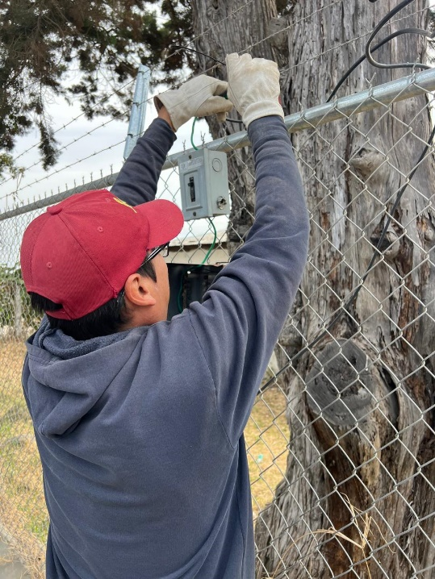

Se reubica reflector en la plazoleta del Fresnito.

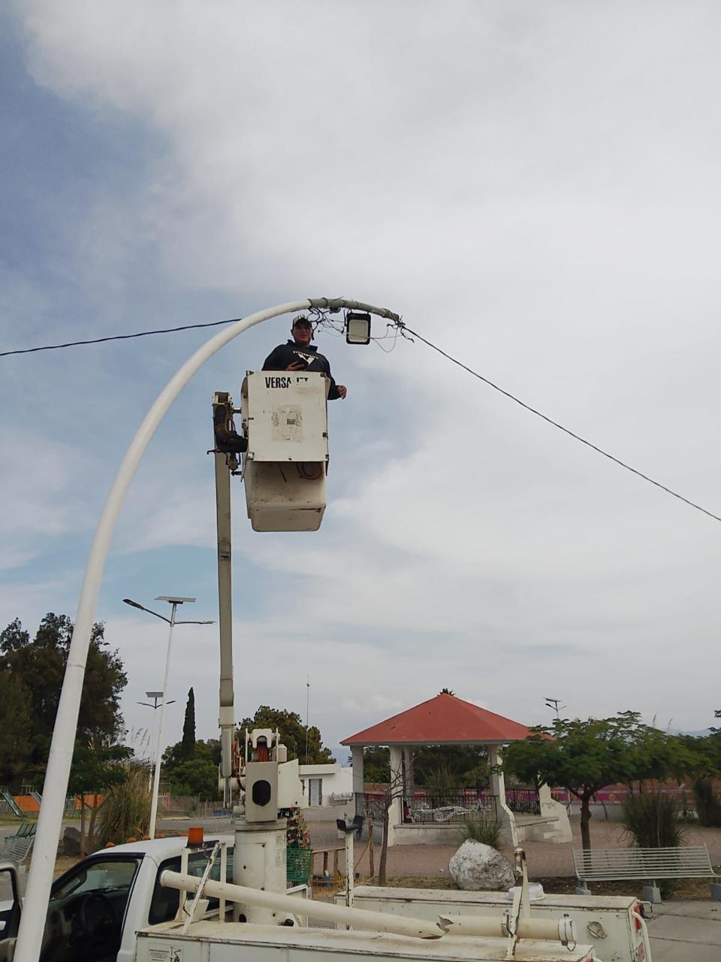

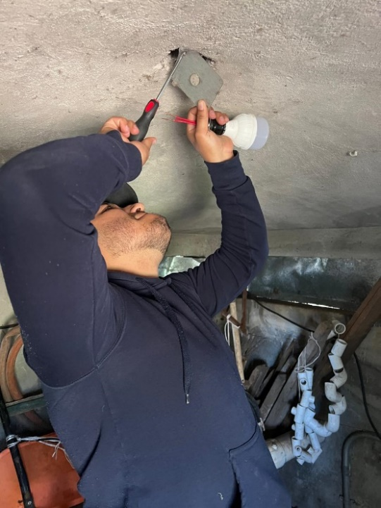
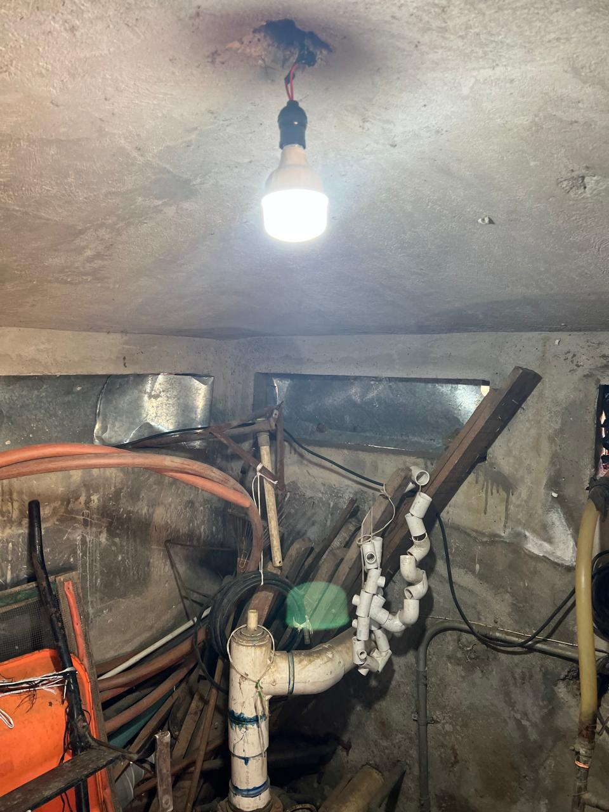
Se instala socket y foco de led´s en el cuarto de bombas del Jardín 5 de Mayo.

Se conecta bomba sumergible en el Jardín 5 de Mayo.
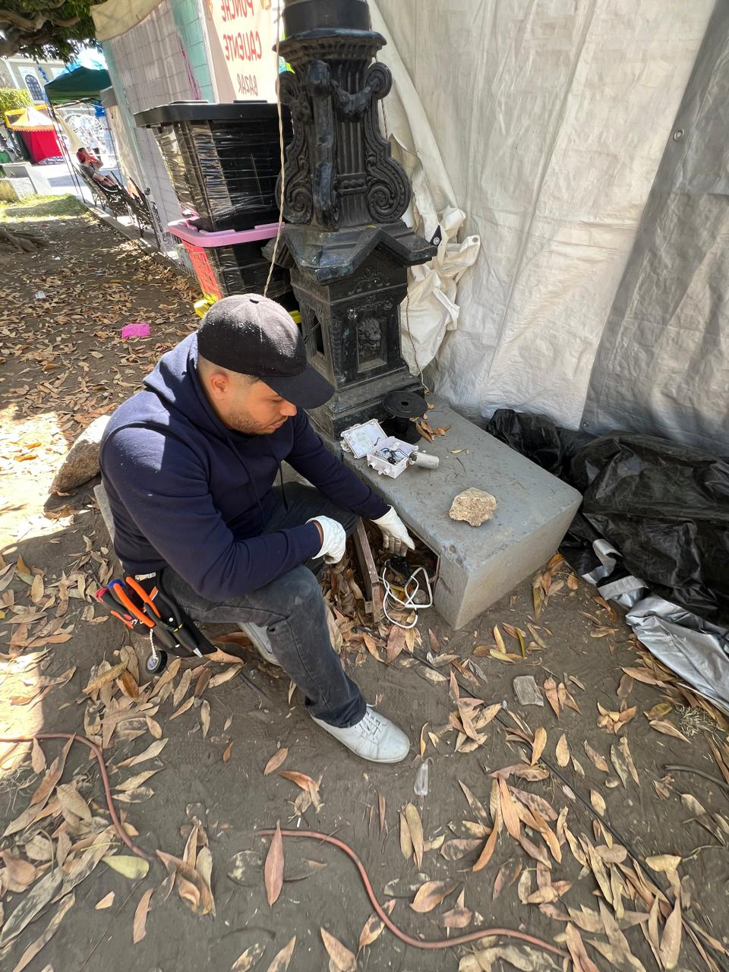

Se instala timer electromecánico para el encendido automático del Alumbrado Público del Jardín 5 de mayo.
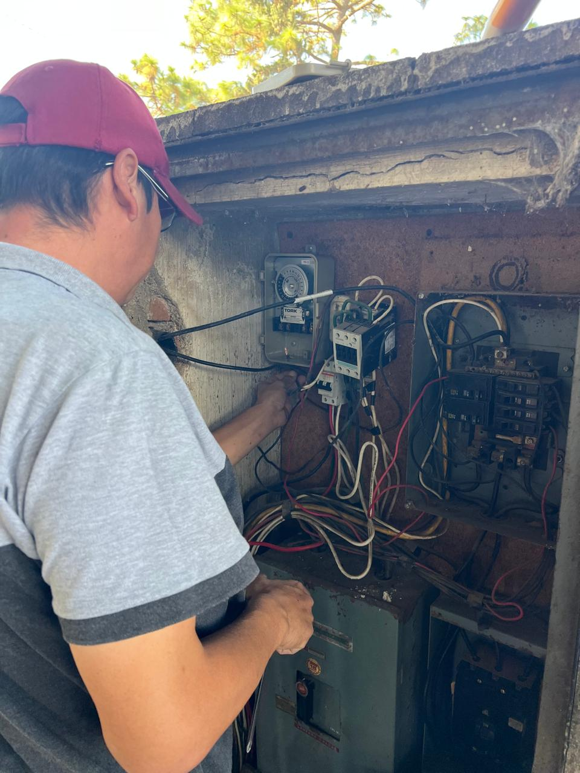

Se instaló lámpara de led´s de 50 watts en la calle Leona Vicario # 290.
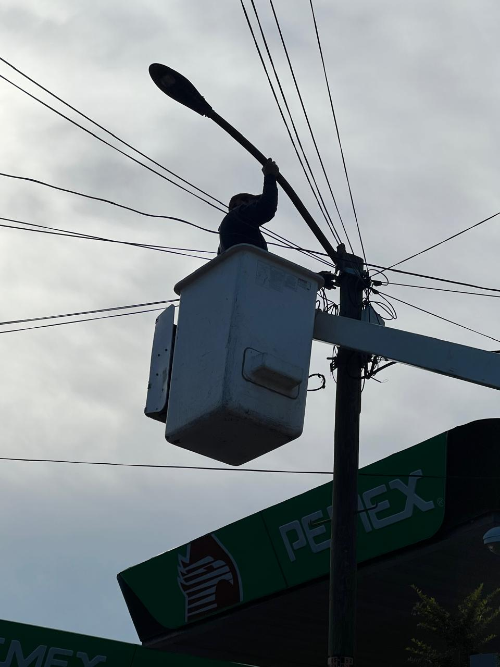
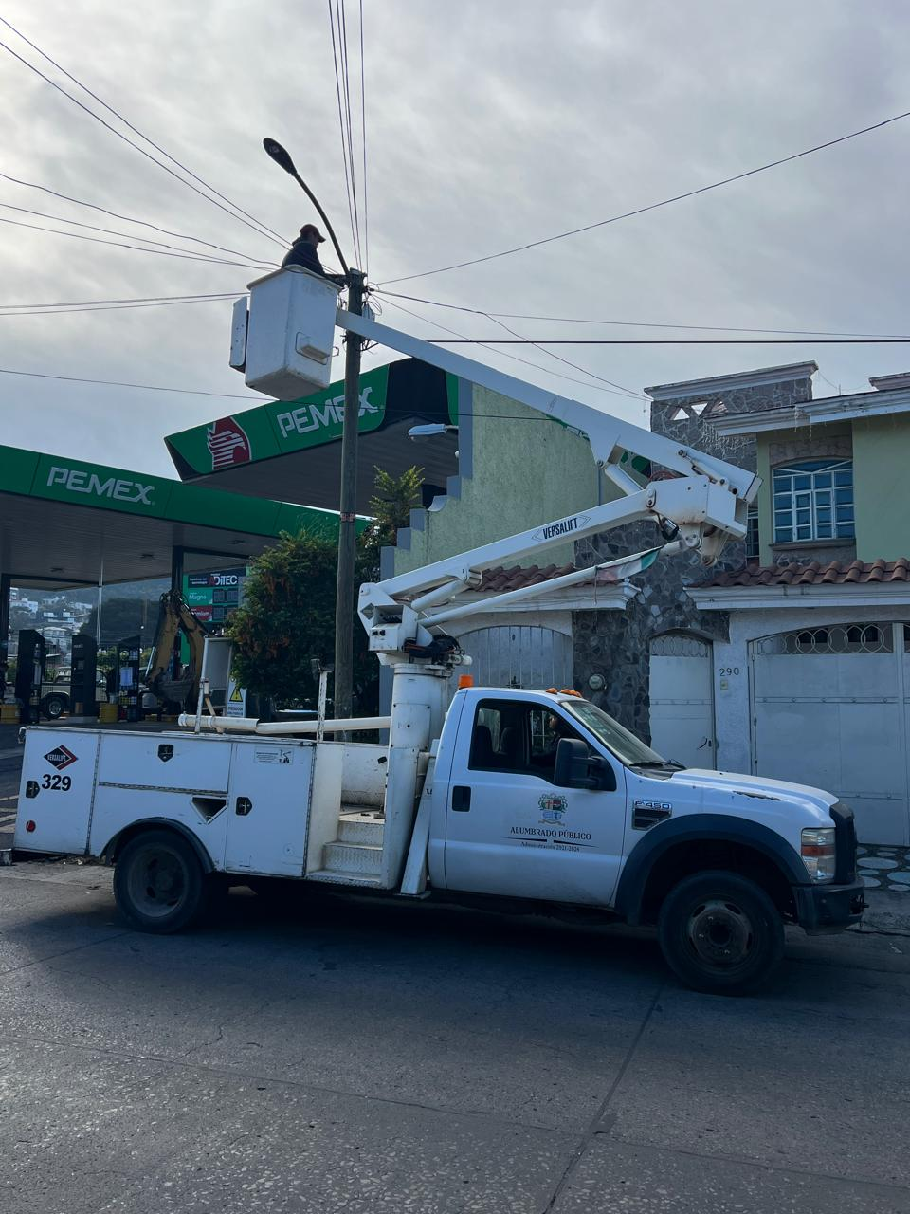

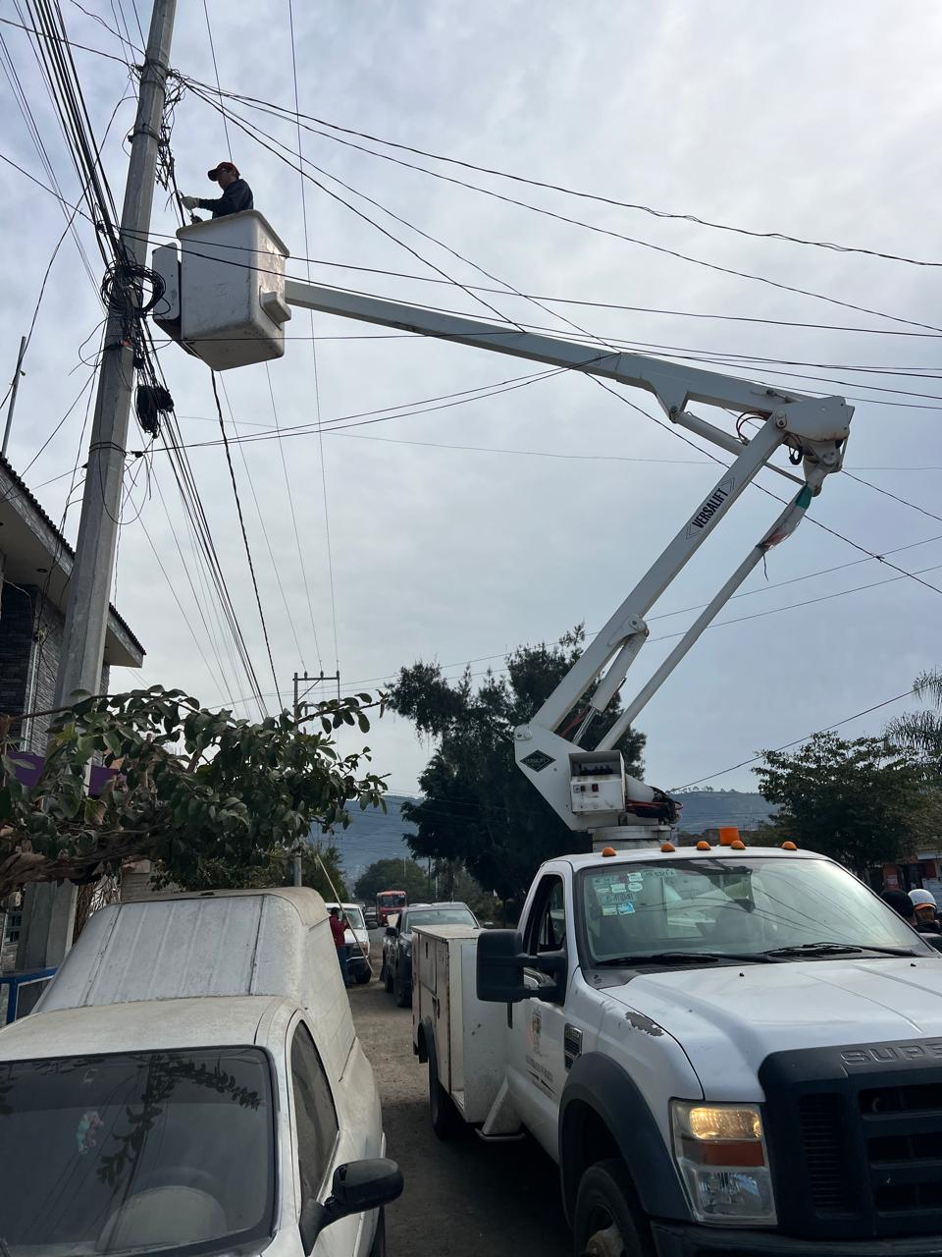

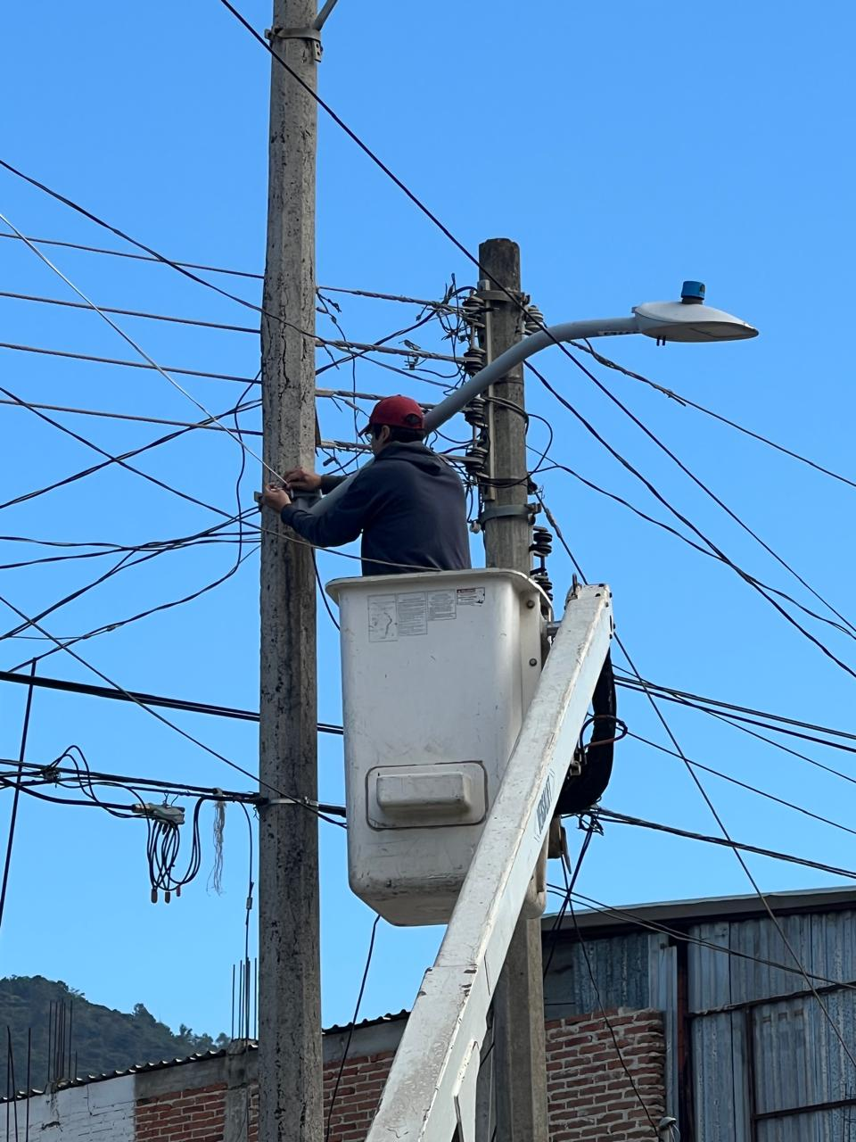

Se instala línea para evento de participación ciudadana.
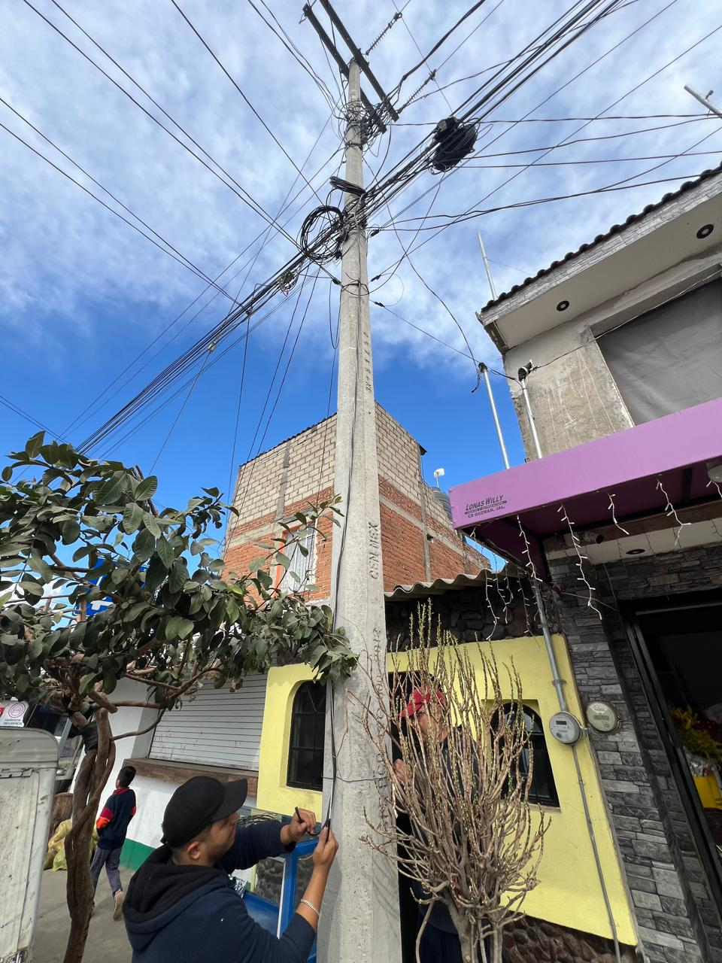
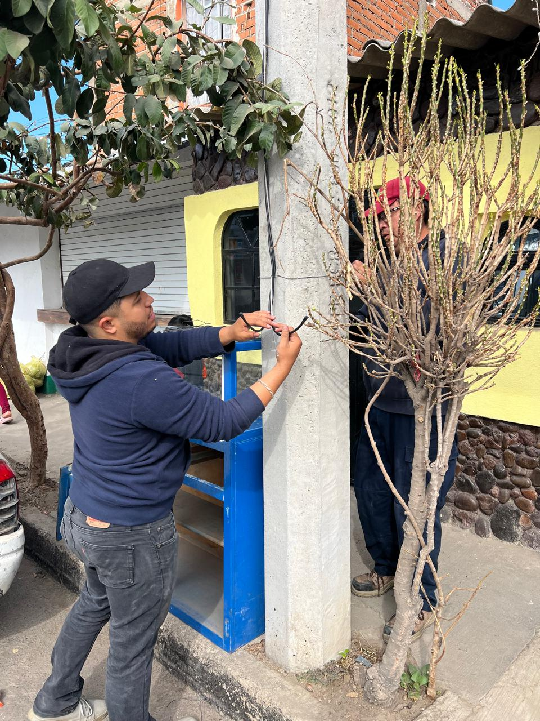

Se retira línea que se instaló para el evento de participación ciudadana.

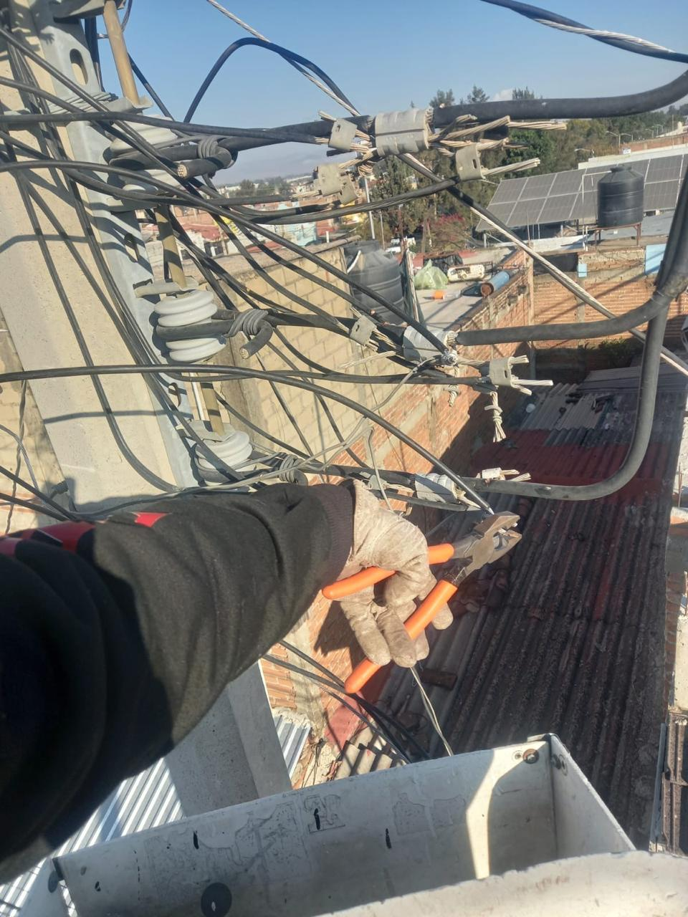
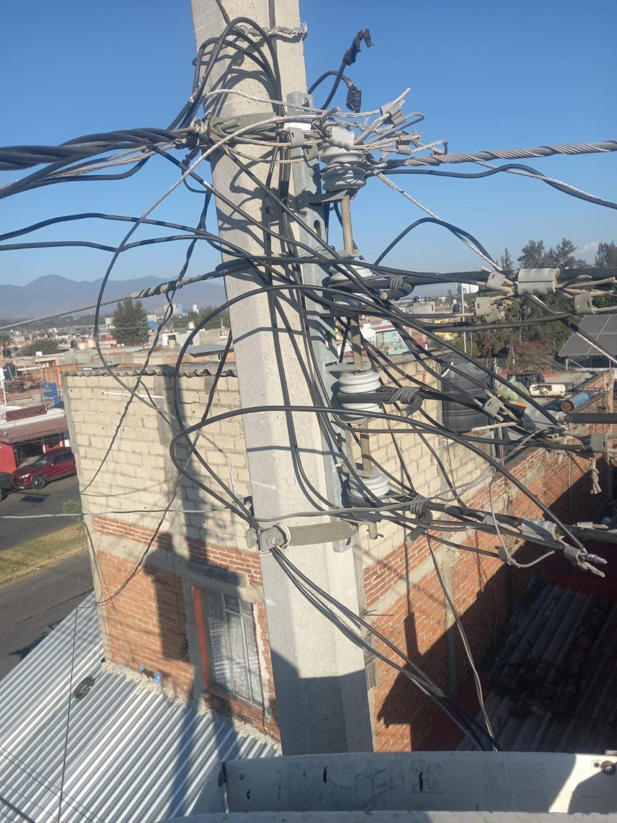

Se instalan figuras navideñas en el foro Luis Guzmán en el Jardín 5 de Mayo.

